BỘ GIÁO DỤC VÀ ĐÀO TẠO

**TRƯỜNG ĐẠI HỌC CẦN THƠ**

**KHOA CÔNG NGHỆ THÔNG TIN & TRUYỀN THÔNG**



**LUẬN VĂN TỐT NGHIỆP ĐẠI HỌC**

**NGÀNH HỆ THỐNG THÔNG TIN**

**Đề tài**

**HỆ THỐNG THẾ GIỚI THỢ**

**Sinh viên: La Quỳnh Như**

**Mã số: B1505791**

**Khóa: K41**

**Cần Thơ, 07/2020**

BỘ GIÁO DỤC VÀ ĐÀO TẠO

**TRƯỜNG ĐẠI HỌC CẦN THƠ**

**KHOA CÔNG NGHỆ THÔNG TIN & TRUYỀN THÔNG**



**LUẬN VĂN TỐT NGHIỆP**

**NGÀNH HỆ THỐNG THÔNG TIN**

**HỆ THỐNG THẾ GIỚI THỢ**

**Sinh viên thực hiện:**

LA QUỲNH NHƯ

MSSV: B1505791

Khóa: 41

kh

**Giáo viên hướng dẫn:**

ThS. PHẠM NGỌC QUYỀN

**Cần Thơ, 07/2020**

# LỜI CẢM ƠN

# 🙞🙜

*Quãng thời gian bốn năm rưỡi được học tập và sinh hoạt tại trường Đại học Cần Thơ nói chung và khoa Công nghệ Thông tin và Truyền thông nói riêng, đối với em là những năm tháng đẹp nhất của tuổi sinh viên. Em đã được giảng dạy, truyền đạt không chỉ những kiến thức quý báu từ quý thầy, cô mà còn có cả những kinh nghiệm sống, những trải nghiệm thực tế để chuẩn bị và rèn luyện kỹ năng cho hành trang sắp tới.*

*Lời nói đầu tiên, em xin gửi lời cảm ơn chân thành nhất đến với thầy Phạm Ngọc Quyền, giảng viên bộ môn Hệ thống thông tin, khoa Công nghệ Thông tin và Truyền thông đã giúp đỡ, hướng dẫn và truyền đạt những kiến thức thực tiễn quý báu để hỗ trợ em trong quá trình nghiêm cứu đề tài và hoàn thành quyển luận văn này. Em cũng xin gửi lời cảm ơn đến quý thầy, cô đang giảng dạy trong khoa Công nghệ Thông tin và Truyền thông nói chung và quý thầy, cô trong bộ môn Hệ thống thông tin nói riêng đã truyền đạt, giảng dạy những kiến thức từ cơ sở đến chuyên ngành giúp em có được nền tảng thực hiện, hoàn thành luận văn của mình.*

*Trong quá trình thực hiện nghiên cứu đề tài và hoàn thành quyển luận văn này, em đã nhận được rất nhiều sự giúp đỡ từ các anh chị, bạn bè, thầy cô và đặc biệt là gia đình. Em xin gửi lời cảm ơn sâu sắc nhất.*

*Dù đã cố gắng hết sức để hoàn thành và thực hiện nghiên cứu đề tài luận văn, song em vẫn không tránh khỏi những thiếu sót, hạn chế do khả năng và kinh nghiệm của bản thân. Em rất mong nhận được những ý kiến đóng góp, sự góp ý quý giá từ thầy cô để đúc kết cho mình những kinh nghiệm hoàn thành tốt hơn cho những đề tài nghiên cứu sau này.*

*Cuối lời, em xin kính chúc quý thầy cô sức khỏe, ngày càng thăng tiến trong công việc và thành công trong cuộc sống.*

*Cần Thơ, ngày tháng năm 2020*

Sinh viên thực hiện

*( ký và ghi rõ họ tên* )

LA QUỲNH NHƯ

**NHẬN XÉT CỦA GIẢNG VIÊN HƯỚNG DẪN**

**NHẬN XÉT CỦA GIẢNG VIÊN PHẢN BIỆN**

# MỤC LỤC

**LỜI CẢM ƠN 3**

**MỤC LỤC 6**

**DANH MỤC HÌNH 8**

**DANH MỤC BẢNG 9**

**DANH MỤC CÁC TỪ VIẾT TẮT 11**

**TÓM TẮT 12**

**ABSTRACT 13**

**PHẦN 1. GIỚI THIỆU 14**

**I. ĐẶT VẤN ĐỀ 14**

**II. LỊCH SỬ GIẢI QUYẾT VẤN ĐỀ 14**

**III. MỤC TIÊU ĐỀ TÀI 15**

**IV. ĐỐI TƯỢNG VÀ PHẠM VI NGHIÊN CỨU 15**

**V. NỘI DUNG NGHIÊN CỨU 15**

**VI. NHỮNG ĐÓNG GÓP CHÍNH CỦA ĐỀ TÀI 17**

**VII. BỐ CỤC QUYỂN LUẬN VĂN 18**

**PHẦN 2. NỘI DUNG 19**

**CHƯƠNG 1: CƠ SỞ LÝ THUYẾT 19**

**I. HỆ QUẢN TRỊ CƠ SỞ DỮ LIỆU MYSQL: 19**

**1. Khái niệm MySQL 19**

**2. Ưu điểm của MySQL 19**

**3. phpMyadmin 20**

**II. NGÔN NGỮ LẬP TRÌNH PHP 20**

**1. Tổng quan về PHP 20**

**2. Lịch sử phát triển 21**

**III. MÔ HÌNH MVC 22**

**IV. KHÁI QUÁT VỀ FRAMEWORK LARAVEL 24**

**V. BOOTSTRAP 26**

**1. Khái niệm Bootstrap 26**

**2. Ưu điểm của Bootstap 26**

**VI. JAVASCRIPT 27**

**1. Khái niệm Javasript 27**

**2. Ưu và nhược điểm 27**

**VII. THƯ VIỆN LEAFLET 28**

**CHƯƠNG 2: PHÂN TÍCH VÀ THIẾT KẾ HỆ THỐNG 32**

**I. MÔ TẢ HỆ THỐNG 32**

**II. THIẾT KẾ THÀNH PHẦN DỮ LIỆU 37**

**1. Sơ đồ hoạt vụ (Use cases diagram) 37**

**2. Mô hình dữ liệu mức quan niệm (Conceptual Data Model - CDM) 41**

**3. Mô hình dữ liệu mức vật lý (Physical Data Model - PDM) 42**

**4. Sơ đồ chức năng 43**

**CHƯƠNG 3: KIỂM THỬ VÀ ĐÁNH GIÁ KẾT QUẢ 47**

**I. MỤC TIÊU KIỂM THỬ 47**

**II. NỘI DUNG KIỂM THỬ 47**

**CHƯƠNG 4: GIỚI THIỆU CHƯƠNG TRÌNH 52**

**I. GIAO DIỆN DÀNH CHO NGƯỜI DÙNG KHÔNG CÓ TÀI KHOẢN 52**

**II. GIAO DIỆN CỦA THÀNH VIÊN 64**

**III. GIAO DIỆN HỆ THỐNG CỦA THỢ 72**

**IV. GIAO DIỆN HỆ THỐNG CỦA ADMIN 75**

**CHƯƠNG 5: PHẦN KẾT LUẬN 82**

**I. KẾT LUẬN 82**

**1. Kết quả đạt được 82**

**2. Hạn chế 83**

**3. Thuận lợi 83**

**II. HƯỚNG PHÁT TRIỂN 83**

**TÀI LIỆU THAM KHẢO 84**

**PHỤ LỤC 1: BẢNG DỮ LIỆU MỨC VẬT LÝ 85**

# **DANH MỤC HÌNH**

Hình 1 : Giao diện phpAdmin 20

Hình 2 : Luồng dữ liệu MVC 23

Hình 3 : Thống kê sử dụng Framework Laravel 25

Hình 4 : Hình giao diện bản đồ 29

Hình 5 : Cài đặt Leaflet 29

Hình 6 : Cài đặt Leaflet 29

Hình 7 : Cài đặt Leaflet 29

Hình 8 : Cài đặt vị trí trong map 30

Hình 9 : Tạo tile layer cho map 30

Hình 10 . Tạo maker trong map 30

Hình 11 : bindPopup trong map 30

Hình 12 : popup trong map 31

Hình 13 : Sơ đồ hoạt vụ của người dùng không có tài khoản 37

Hình 14 : Sơ đồ hoạt vụ của thành viên 38

Hình 15 : Sơ đồ hoạt vụ của Thợ 39

Hình 16 : Sơ đồ hoạt vụ của Admin 40

Hình 17 : Mô hình dữ liệu mức quan niệm (CDM) 41

Hình 18 : Mô hình dữ liệu mức luận lý (PDM) 42

Hình 19 : Sơ đồ phân rã chức năng người dùng không có tài khoản 43

Hình 20 : Sơ đồ phân rã chức năng của thành viên 44

Hình 21 : Sơ đồ phân rã chức năng của thợ 45

Hình 22 : Sơ đồ phân rã chức năng của người quản trị (Admin) 46

Hình 23 : Giao diện trang chủ hệ thống 52

Hình 24 : Giao diện trang đội ngũ nhân viên 53

Hình 25 : Giao diện trang chi tiết thông tin thợ 54

Hình 26 : Giao diện trang tin tức 55

Hình 27 : Giao diện trang nội dung tin tức 56

Hình 28 : Giao diện trang thông tin tuyển dụng 57

Hình 29 : Giao diện trang chi tiết tuyển dụng 58

Hình 30 : Giao diện trang liên hệ 59

Hình 31 : Giao diện trang đăng ký tài khoản 60

Hình 32 : Giao diện tìm kiếm thông tin thợ theo tên 61

Hình 33 : Giao diện trang kết quả tìm kiếm 61

Hình 34 : Giao diện trang tìm kiếm thợ theo lĩnh vực 62

Hình 35 : Giao diện trang tìm thợ nhanh 63

Hình 36 : Giao diện trang đăng nhập 64

Hình 37 : Giao diện trang chủ sau khi đăng nhập 65

Hình 38 : Giao diện trang cá nhân của thành viên 65

Hình 39 : Giao diện cập nhật hồ sơ của thành viên 66

Hình 40 : Giao diện trang đổi mật khẩu 67

Hình 41 : Giao diện trang nhận xét của tôi 67

Hình 42 : Giao diện xem chi tiết nội dung đánh giá về thợ của thành viên 67

Hình 43 : Giao diện trang đặt lịch hẹn 68

Hình 44 : Giao diện trang đặt lịch hẹn 69

Hình 45 : Giao diện thông báo tạo lịch hẹn thành công 70

Hình 46 : Giao diện trang quản lý lịch hẹn 70

Hình 47 : Giao diện trang chi tiết lịch hẹn 71

Hình 48 : Giao diện trang đăng nhập tài khoản của thợ 72

Hình 49 : Giao diện trang quản trị của thợ 73

Hình 50 : Giao diện trang cập nhật hồ sơ 73

Hình 51 : Giao diện trang cập nhật trình độ học vấn, kinh nghiệm làm việc 74

Hình 52 : Giao diện trang danh sách đánh giá, bình luận 74

Hình 53 : Giao diện trang quản lý lịch hẹn 75

Hình 54 : Giao diện trang đăng nhập của Admin 75

Hình 55 : Giao diện trang quản trị 76

Hình 56 : Giao diện trang quản lý lĩnh vực 77

Hình 57 : Giao diện trang quản lý thành viên 78

Hình 58 : Giao diện trang quản lý thợ 78

Hình 59 : Giao diện trang quản lý tài khoản thợ 79

Hình 60 : Giao diện trang quản lý tin tức 79

Hình 61 : Giao diện trang quản lý tuyển dụng 80

Hình 62 : Giao diện trang quản lý đánh giá, nhận xét 80

Hình 63 : Giao diện trang thống kê số lượng thợ theo từng lĩnh vực 81

# DANH MỤC BẢNG

Bảng 1 :Kiểm thử chức năng đăng nhập 47

Bảng 2 : Kiểm thử chức năng đăng ký tài khoản 48

Bảng 3 : Kiểm thử chức năng đặt lịch hẹn 49

Bảng 4 : Kiểm thử chức năng đánh giá sản phẩm 50

Bảng 5 : Kiểm thử chức năng đổi mật khẩu 51

Bảng 6 : Bảng LOAI_TIN 85

Bảng 7 : Bảng TIN_TUC 86

Bảng 8 : Bảng PT_THANHTOAN 87

Bảng 9 : Bảng NGUOI_DUNG 88

Bảng 10 : Bảng THO 89

Bảng 11 : Bảng ADMIN 90

Bảng 12 : Bảng THANH_VIEN 91

Bảng 13 : Bảng LICH_HEN 93

Bảng 14 : Bảng TRANGTHAI_LICHHEN 93

Bảng 15 : Bảng BINHLUAN_LICHHEN 94

Bảng 16 : Bảng LINH_VUC 95

Bảng 17 : Bảng CHITIET_THONGTIN_THO 96

Bảng 18 : Bảng NHAN_XET 97

# DANH MỤC CÁC TỪ VIẾT TẮT

|  |  |  |
| --- | --- | --- |
| **STT** | **TỪ VIẾT TẮT** | **MÔ TẢ** |
| 1 | CSS | Cascading Style Sheets |
| 2 | HTML | Hypertext Markup  Language |
| 3 | MySQL | My Structured Query  Language |
| 4 | PHP | Hypertext Preprocessor |
| 5 | CSDL | Cơ Sở Dữ Liệu |
| 6 | PDM | Physical Data Model |

# TÓM TẮT

Trước đây, khi công nghệ thông tin chưa được phát triển và ứng dụng mạnh mẽ, thì việc chúng ta có được thông tin liên lạc về những người thợ khi cần sửa chữa, thay lắp thiết bị mới,.. đa phần đều thông qua lời giới thiệu từ người thân, gia đình và bạn bè. Ngày nay, việc ứng dụng công nghệ thông tin vào các lĩnh vực đã được phát triển một cách vượt trội và mạnh mẽ, tuy nhiên các thông tin liên quan về người thợ lại chưa có tính xác thực cao và việc tìm được thợ phù hợp theo yêu cầu của khách hàng cũng chưa được quan tâm sâu sắc. Bên cạnh đó, người thợ cũng gặp không ít khó khăn trong quá trình tìm kiếm công việc phù hợp nhất là đối với các bạn sinh viên vừa mới ra trường.

Vì những lý do trên, đề tài “Hệ thống thế giới thợ” trên nền tảng website được xây dựng với mong muốn hỗ trợ khách hàng có những thông tin về người thợ một cách chi tiết, chính xác và an toàn, từ đó tìm được cho mình người thợ phù hợp, ngoài ra khách hàng và thợ cũng linh động hơn trong quá trình hẹn lịch làm việc. Bên cạnh đó, hệ thống được xây dựng để phần nào giải quyết được bài toán về tìm việc làm cho những người thợ lành nghề, những bạn sinh viên mới ra trường.

“Hệ thống thế giới thợ” được xây dựng trên ngôn ngữ lập trình PHP, sử dụng Laravel Framework kết hợp với các ngôn ngữ, thư viện và công nghệ hỗ trợ nền tảng website khác như: HTML, JavaScript, CSS, Bootstrap. Ngoài ra hệ thống cũng sử dụng hệ quản trị cơ sở dữ liệu MySQL.

# ABSTRACT

Previously, information technology was not fully developed and applied, therefore, if we wanted to find someone who knew how to repair something at home, we might ask our relatives or friends. Nowadays, information technology is developing widely and has been applied in almost the field. However, there is still a lack in the information of reliable repairers and finding a suitable repairman according to customer's requests has not been deeply concerned. Besides, repairers also have difficulty in finding suitable jobs, especially fresh graduates.

Therefore, the website “Hệ thống thế giới thợ” has been built to support consumers get information about repairers in a detailed and correct way. Moreover, consumers and repairers are more flexible with their schedules. In addition, the website has been built to partially solve the problem of finding jobs for repairers, especially fresh graduates.

The website has been built on the PHP programming language, using the Laravel Framework. It also integrates with other languages and libraries such as HTML, JavaScript, CSS, Bootstrap as well as apply the MySQL database administrator.

# PHẦN 1. GIỚI THIỆU

## ĐẶT VẤN ĐỀ

Trong thời đại của sự phát triển công nghệ thông tin mạnh mẽ như hiện nay, việc ứng dụng công nghệ vào tìm kiếm, quản lý, đặt lịch hẹn đã trở nên phổ biến trong hầu hết các lĩnh vực. Đối với những nhà kinh tế về dịch vụ, công nghệ thông tin được xem như một trợ thủ đắc lực về mọi mặt như quảng bá hình ảnh, cung cấp dịch vụ đến khách hàng một cách chính xác, nhanh chóng,.. Hiện nay, nhiều công ty về dịch vụ đã ứng dụng công nghệ thông tin vào việc quản lý, cung cấp dịch vụ một cách có hiệu quả và thành công.

Trước đây, khi công nghệ thông tin chưa được phát triển và ứng dụng mạnh mẽ, thì việc chúng ta có được thông tin liên lạc những người thợ khi cần sửa chữa đa phần đều thông qua người thân, gia đình và bạn bè. Ngày nay, việc ứng dụng công nghệ thông tin vào các lĩnh vực đã được phát triển một cách vượt trội và mạnh mẽ, tuy nhiên các thông tin liên quan về người thợ vẫn chưa có tính xác thực cao và việc tìm được thợ phù hợp theo yêu cầu của khách hàng cũng chưa được quan tâm sâu sắc. Bên cạnh đó, người thợ cũng gặp không ít khó khăn trong quá trình tìm kiếm công việc phù hợp, nhất là đối với các bạn sinh viên vừa mới ra trường. Vì những lý do trên, đề tài “Xây dựng hệ thống Thế giới thợ” trên nền tảng website được xây dựng với mong muốn hỗ trợ khách hàng có những thông tin về người thợ một cách chi tiết, chính xác, an toàn, từ đó tìm được cho mình người thợ phù hợp, ngoài ra khách hàng và thợ cũng linh động hơn trong quá trình hẹn lịch khảo sát, làm việc. Bên cạnh đó, hệ thống được xây dựng để phần nào giải quyết được bài toán về tìm việc làm cho những người thợ lành nghề, những bạn sinh viên mới ra trường. “Hệ thống Thế giới thợ” được xây dựng trên ngôn ngữ lập trình PHP, sử dụng Laravel Framework kết hợp với các ngôn ngữ, thư viện và công nghệ hỗ trợ nền tảng website khác như: HTML, JavaScript, CSS, Bootstrap. Ngoài ra hệ thống cũng sử dụng hệ quản trị cơ sở dữ liệu MySQL.

## LỊCH SỬ GIẢI QUYẾT VẤN ĐỀ

Trên thực tế đã có nhiều nhà kinh tế về dịch vụ ứng dụng công nghệ thông tin vào việc cung cấp dịch vụ tức thời cho khách hàng như: Goitho, Rada, Thosuadiennuoc.net,… nhưng thông tin về người thợ vẫn còn hạn chế và chỉ có những thông tin cơ bản như: thông tin cá nhân, lĩnh vực phụ trách,… những thông tin cơ bản như thế làm khách hàng không có nhiều sự lựa chọn người thợ phù hợp, ngoài ra những thông tin đó chưa có tính xác thực cao. Vì thế “Hệ thống Thế giới thợ” với mong muốn sẽ đáp ứng đầy đủ thông tin một cách chi tiết, chính xác về người thợ cũng như những hình ảnh minh chứng về lĩnh vực phụ trách cho khách hàng có sự lựa chọn đúng đắn và chính xác. Bên cạnh đó, về phía người thợ, họ cũng sẽ có nhiều cơ hội để tìm kiếm được việc làm phù hợp với lĩnh vực chuyên môn, chuyên ngành đào tạo. Ngoài ra, hệ thống cũng hỗ trợ người quản trị trong việc quản lý hồ sơ thợ, quản lý lịch hẹn, quản lý thông tin của khách hàng,.. tiện lợi cho việc truy cập thông tin sau này.

## MỤC TIÊU ĐỀ TÀI

Hệ thống “Thế giới thợ” hỗ trợ người dùng với nhiều chức năng như:

* Hỗ trợ người dùng không có tài khoản có thể tìm kiếm thông tin các lĩnh vực, công trình đã thực hiện, danh sách thợ theo từng lĩnh vực vụ thể,…ngoài ra, người dùng không có tài khoản có thể xem phản hồi từ những người dùng khác để dễ dàng tìm được người thợ phù hợp với nhu cầu của mình.
* Hỗ trợ khánh hàng đã đăng kí tài khoản có thể đặt lịch hẹn với thợ, bình luận và đánh giá chất lượng dịch vụ. Ngoài ra có thể theo dõi tình trạng lịch hẹn thông qua lịch sử giao dịch của khách hàng đó.
* Hỗ trợ admin trong việc quản lý thông tin khách hàng, quản lý hồ sơ thợ, quản lý giao dịch giữa khách hàng và thợ, quản lý đánh giá bình luận về thợ để có hướng xử lý, khắc phục khi có phản hồi khiếu nại từ khách hàng, ngoài ra còn hỗ trợ trong việc báo cáo, thống kê một cách chính xác nhất và thuận tiện nhất.
* Thiết kế website với giao diện thân thiện, dễ nhìn và dễ dàng sử dụng. Thông tin và nội dung được lấy chính xác, rõ ràng nhất đáp ứng nhu cầu cần thiết của khách hàng.

## ĐỐI TƯỢNG VÀ PHẠM VI NGHIÊN CỨU

### Đối tượng nghiên cứu

Đối tượng nghiên cứu của để tài là những khách hàng có nhu cầu tìm kiếm thợ phục vụ cho việc xây dựng, sửa chữa,… những người thợ có nhu cầu tìm kiếm khách hàng, quảng bá hình ảnh, chất lượng phục vụ của mình và các nghiệp vụ quản lý. Nghiên cứu về những yêu cầu của người dùng đối với hệ thống dịch vụ ra đời trước đó.

### Phạm vi nghiên cứu

Đề tài tập trung nghiên cứu về nhu cầu tìm kiếm, tạo lịch hẹn với thợ của khách hàng và thao tác vận hành hệ thống quản lý của quản trị viên.

## NỘI DUNG NGHIÊN CỨU

Nghiên cứu về thông tin mà khách hàng mong muốn được cung cấp khi thực hiện thao tác tìm kiếm thợ, từ đó giúp khách hàng tiến hành đặt lịch hẹn với thợ hoặc có những thao tác kích hoạt trên hệ thống.

Nghiên cứu về ngôn ngữ lập trình: PHP, Laravel Framework, CSS,… Các kỹ thuật hỗ trợ lập trình như Bootstrap, Javascript, Jquery. Sau đó tiến hành lập trình toàn bộ hệ thống và kiểm thử.

* **Về lý thuyết:**
  + - Tìm hiểu, phân tích, thiết kế hệ thống thông qua mô hình dữ liệu quan niệm, mô hình dữ liệu vật lý, mô hình dữ liệu mức luận lý, lưu đồ dòng dữ liệu, sơ đồ chức năng.
    - Nghiên cứu về công cụ hỗ trợ thiết kế PowerDesigner, phần mềm Xampp
    - Nghiên cứu cơ sở lý thuyết lập trình: PHP, Laravel Framework, mô hình MVC, CSS, HTML...Kỹ thuật hỗ trợ lập trình như Bootstrap, Javascript…
    - Nghiên cứu về hệ quản trị cơ sở dữ liệu: MySQL.
    - Các phần mềm hỗ trợ lập trình và cài đặt.
* **Về người dùng và chức năng:**
  + - Người dùng không có tài khoản có những chức năng sau:
    - Đăng kí tài khoản.
    - Tìm kiếm thợ theo: lĩnh vực, địa bàn làm việc, được đánh giá cao, kinh nghiệm làm việc.
    - Xem thông tin chi tiết về lĩnh vực mà hệ thống cung cấp.
    - Xem chi tiết thông tin về thợ thuộc các lĩnh vực, địa bàn làm việc,..
    - Xem bình luận và đánh giá về thợ của những người dùng khác.
    - Thành viên/Người có nhu cầu đặt lịch hẹn có những chức năng sau:

Sau khi đăng nhập vào hệ thống, thành viên có chức năng:

* + - Cập nhật thông tin cá nhân.
    - Thay đổi mật khẩu.
    - Đặt lịch hẹn sửa chữa hoặc khảo sát với thợ.
    - Đánh giá, bình luận về dịch vụ và thợ.
    - Phản hồi bình luận của những thành viên khác.
    - Quản lý lịch hẹn.
    - Thay đổi chi phí lịch hẹn.
    - Trò chuyện tin nhắn với thành viên.
    - Xem lịch sử giao dịch và trạng thái lịch hẹn.
    - Xem các nhận xét đã đăng tải.
    - Hủy lịch hẹn.
* Thợ có những chức năng sau:
  + - Cập nhật hồ sơ cá nhân.
    - Đổi mật khẩu
    - Nhận lịch hẹn.
    - Hủy lịch hẹn.
    - Trò chuyện tin nhắn với thành viên
    - Quản lý lịch hẹn.
    - Xem đánh giá, nhận xét của thành viên về mình.
    - Admin/Quản trị viên có những chức năng sau:
    - Quản lý lĩnh vực.
    - Quản lý thành viên.
    - Quản lý thợ.
    - Quản lý lịch hẹn.
    - Quản lý tin tức.
    - Quản lý bình luận, đánh giá.
    - Báo cáo - Thống kê.
* **Về kỹ thuật:**

Xây dựng hệ thống đáp ứng các nhu cầu về tìm kiếm, định vị vị trí, tốc độ xử lý nhanh, giao diện thân thiện, dễ sử dụng. Đảm bảo tính chính xác, xử lý được nhiều công việc đặt lịch hẹn, hệ thống quản lý hiệu quả cao hơn. Hỗ trợ tối đa người dùng trong việc tìm kiếm và tạo lịch hẹn với thợ.

## NHỮNG ĐÓNG GÓP CHÍNH CỦA ĐỀ TÀI

Hệ thống hỗ trợ người dùng tìm kiếm và đặt lịch hẹn với thợ một cách dễ dàng, có nhiều sự lựa chọn hơn, giao tiếp được với nhiều thợ hơn và có thể nắm bắt được thông tin cũng như tay nghề của thợ một cách chi tiết nhất có thể, đáp ứng lựa chọn dịch vụ ngày một nâng cao của khách hàng.

Hỗ trợ Admin/Quản trị viên trong việc quản lý thợ, quản lý lịch hẹn, gửi cảnh báo cho thợ khi có phản hồi tiêu cực từ khách hàng, đồng thời thống kê được số lượng giao dịch một cách dễ dàng. Mặt khác, “Hệ thống thế giới thợ” giúp người thợ có thể quảng bá hình ảnh, tay nghề của mình đến khách hàng một cách chi tiết nhất có thể, góp phần đáp ứng các tiêu chí đặt ra của người dùng kéo theo đó là sự phát triển, quảng bá chất lượng, mở rộng thị trường cho hệ thống.

## BỐ CỤC QUYỂN LUẬN VĂN

## Luận văn có 3 phần chính:

## **Phần giới thiệu:**

## Đặt vấn đề.

## Lịch sử đề tài.

* Mục tiêu đề tài.
* Đối tượng và phạm vi nghiên cứu.
* Nội dung nghiên cứu.
* Những đóng góp chính của đề tài.
* Kế hoạch thực hiện.
* Bố cục quyển luận văn.
* **Phần nội dung:**
  + - Chương 1: Cơ sở lý thuyết.
    - Chương 2: Phân tích, thiết kế hệ thống.
    - Chương 3: Kiểm thử, đánh giá kết quả.
* **Phần kết luận:**
  + - Kết luận.
    - Hướng phát triển.

# PHẦN 2. NỘI DUNG

# CHƯƠNG 1: CƠ SỞ LÝ THUYẾT

## HỆ QUẢN TRỊ CƠ SỞ DỮ LIỆU MYSQL:

### Khái niệm MySQL

MySQL là [hệ quản trị cơ sở dữ liệu](https://vi.wikipedia.org/wiki/H%E1%BB%87_qu%E1%BA%A3n_tr%E1%BB%8B_c%C6%A1_s%E1%BB%9F_d%E1%BB%AF_li%E1%BB%87u" \o "Hệ quản trị cơ sở dữ liệu) [tự do nguồn mở](https://vi.wikipedia.org/wiki/Ph%E1%BA%A7n_m%E1%BB%81m_ngu%E1%BB%93n_m%E1%BB%9F" \o "Phần mềm nguồn mở) phổ biến nhất thế giới và được các nhà phát triển rất ưa chuộng trong quá trình phát triển ứng dụng. Vì MySQL là cơ sở dữ liệu tốc độ cao, ổn định và dễ sử dụng, có tính khả chuyển, hoạt động trên nhiều hệ điều hành cung cấp một hệ thống lớn các hàm tiện ích rất mạnh. Với tốc độ và tính bảo mật cao, MySQL rất thích hợp cho các ứng dụng có truy cập cơ sở dữ liệu (CSDL) trên internet. Người dùng có thể tải về MySQL miễn phí từ trang chủ. MySQL có nhiều phiên bản cho các hệ điều hành khác nhau: phiên bản Win32 cho các hệ điều hành dòng [Windows](https://vi.wikipedia.org/wiki/Microsoft_Windows" \o "Microsoft Windows), [Linux](https://vi.wikipedia.org/wiki/Linux" \o "Linux), [Mac OS X](https://vi.wikipedia.org/wiki/Mac_OS_X" \o "Mac OS X), [Unix](https://vi.wikipedia.org/wiki/Unix" \o "Unix), [FreeBSD](https://vi.wikipedia.org/wiki/FreeBSD" \o "FreeBSD), [NetBSD](https://vi.wikipedia.org/w/index.php?title=NetBSD&action=edit&redlink=1" \o "NetBSD (trang chưa được viết)), [Novell NetWare](https://vi.wikipedia.org/w/index.php?title=Novell_NetWare&action=edit&redlink=1" \o "Novell NetWare (trang chưa được viết)), [SGI Irix](https://vi.wikipedia.org/w/index.php?title=SGI_Irix&action=edit&redlink=1" \o "SGI Irix (trang chưa được viết)), [Solaris](https://vi.wikipedia.org/wiki/Solaris" \o "Solaris), [SunOS](https://vi.wikipedia.org/w/index.php?title=SunOS&action=edit&redlink=1" \o "SunOS (trang chưa được viết)),..

MySQL là một trong các ví dụ rất cơ bản về Hệ Quản trị Cơ sở dữ liệu quan hệ sử dụng ngôn ngữ truy vấn có cấu trúc (SQL).

MySQL được sử dụng cho việc bổ trợ NodeJs, [PHP](https://vi.wikipedia.org/wiki/PHP" \o "PHP), [Perl](https://vi.wikipedia.org/wiki/Perl" \o "Perl), và nhiều ngôn ngữ khác, làm nơi lưu trữ những thông tin trên các trang web viết bằng NodeJs, PHP hay Perl...

### Ưu điểm của MySQL

Tốc độ: MySQL rất nhanh. Những nhà phát triển cho rằng MySQL là CSDL nhanh nhất mà bạn có thể có.

Dễ sử dụng: MySQL tuy có tính năng cao nhưng thực sự là một hệ thống CSDL rất đơn giản và ít phức tạp khi cài đặt và quản trị hơn các hệ thống lớn.

Giá thành: miễn phí cho hầu hết các việc sử dụng.

Hỗ trợ ngôn ngữ truy vấn: MySQL hiểu SQL, là ngôn ngữ của sự chọn lựa cho tất cả các hệ thống CSDL hiện đại.

Độ bảo mật cao: MySQL rất thích hợp cho các ứng dụng có truy cập CSDL trên Internet khi sở hữu nhiều tính năng bảo mật thậm chí là ở cấp cao.

Tính linh động: MySQL chạy trên nhiều hệ thống UNIX cũng như không phải UNIX chẳng hạn như Windows hay OS/2. MySQL chạy được với mọi phần cứng từ các máy PC ở nhà cho đến các máy server.

Đa tính năng: MySQL hỗ trợ rất nhiều chức năng SQL được mong chờ từ một hệ quản trị cơ sở dữ liệu quan hệ cả trực tiếp lẫn gián tiếp.

### phpMyadmin

phpMyAdmin là một công cụ [nguồn mở miễn phí](https://vi.wikipedia.org/wiki/Ph%E1%BA%A7n_m%E1%BB%81m_ngu%E1%BB%93n_m%E1%BB%9F" \o "Phần mềm nguồn mở) được viết bằng [PHP](https://vi.wikipedia.org/wiki/PHP" \o "PHP) dự định để xử lý quản trị của [MySQL](https://vi.wikipedia.org/wiki/MySQL" \o "MySQL) thông qua một [trình duyệt web](https://vi.wikipedia.org/wiki/Tr%C3%ACnh_duy%E1%BB%87t_web" \o "Trình duyệt web). Nó có thể thực hiện nhiều tác vụ như tạo, sửa đổi hoặc xóa bỏ [cơ sở dữ liệu](https://vi.wikipedia.org/wiki/C%C6%A1_s%E1%BB%9F_d%E1%BB%AF_li%E1%BB%87u" \o "Cơ sở dữ liệu), [bảng](https://vi.wikipedia.org/w/index.php?title=B%E1%BA%A3ng_(c%C6%A1_s%E1%BB%9F_d%E1%BB%AF_li%E1%BB%87u)&action=edit&redlink=1" \o "Bảng (cơ sở dữ liệu) (trang chưa được viết)), các [trường](https://vi.wikipedia.org/w/index.php?title=Tr%C6%B0%E1%BB%9Dng_(c%C6%A1_s%E1%BB%9F_d%E1%BB%AF_li%E1%BB%87u_quan_h%E1%BB%87)&action=edit&redlink=1" \o "Trường (cơ sở dữ liệu quan hệ) (trang chưa được viết)) hoặc [bản ghi](https://vi.wikipedia.org/w/index.php?title=B%E1%BA%A3n_ghi&action=edit&redlink=1" \o "Bản ghi (trang chưa được viết)); thực hiện báo cáo [SQL](https://vi.wikipedia.org/wiki/SQL" \o "SQL); hoặc quản lý người dùng và cấp phép.

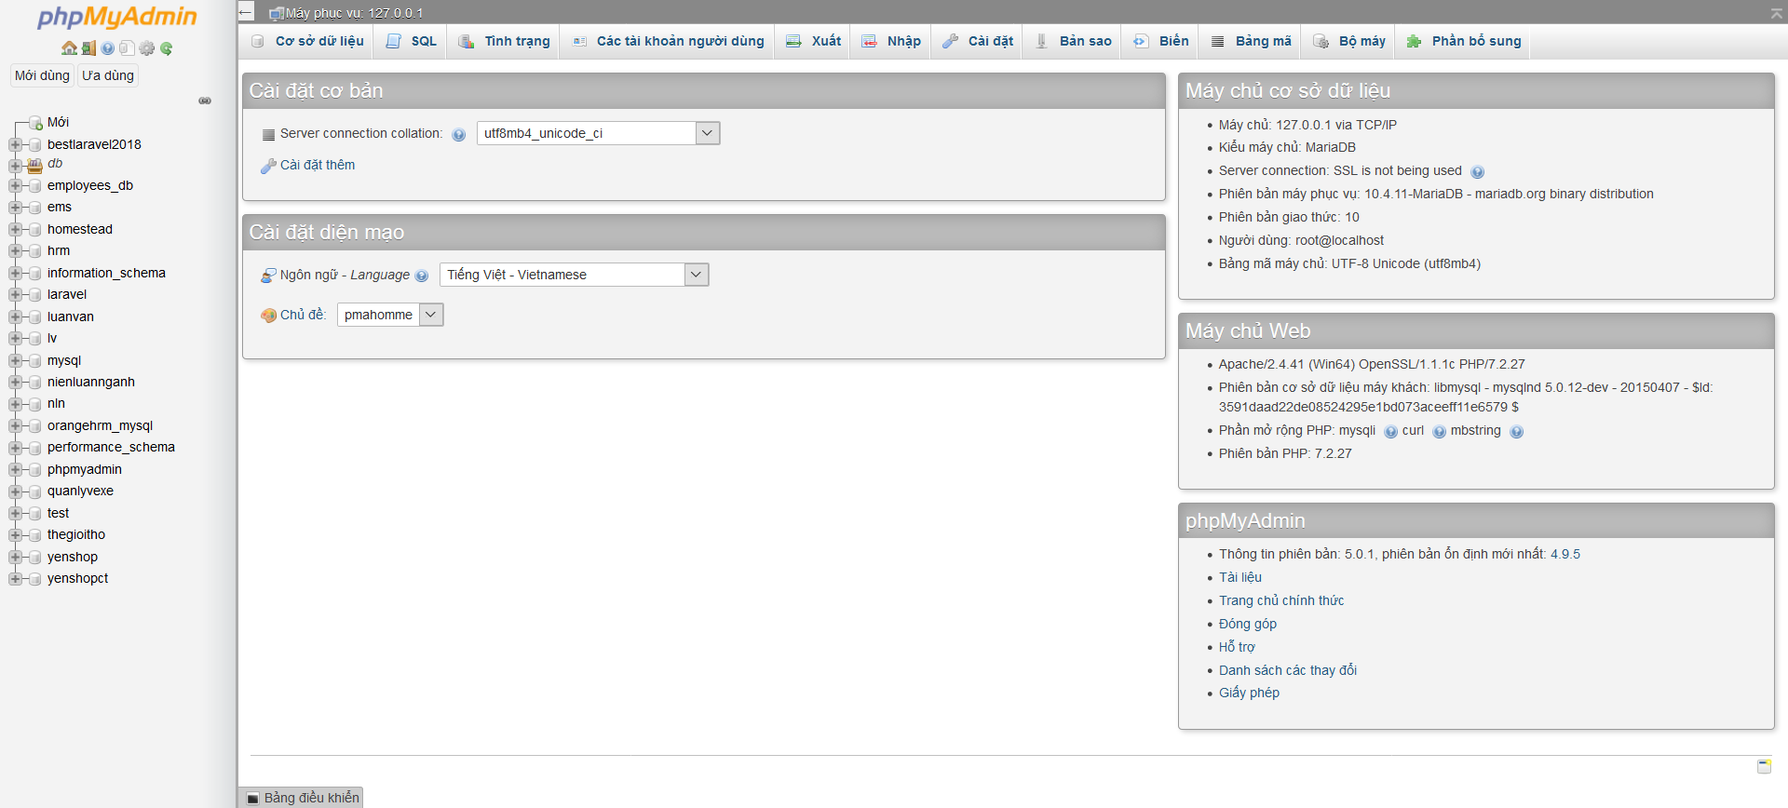

Hình 1: Giao diện phpAdmin

## NGÔN NGỮ LẬP TRÌNH PHP

### Tổng quan về PHP

PHP là viết tắt của từ "Hypertext Preprocessor" là một [ngôn ngữ lập trình](https://vi.wikipedia.org/wiki/Ng%C3%B4n_ng%E1%BB%AF_l%E1%BA%ADp_tr%C3%ACnh" \o "Ngôn ngữ lập trình) kịch bản hay một loại [mã lệnh](https://vi.wikipedia.org/w/index.php?title=M%C3%A3_l%E1%BB%87nh&action=edit&redlink=1" \o "Mã lệnh (trang chưa được viết)) chủ yếu được dùng để phát triển các [ứng dụng](https://vi.wikipedia.org/wiki/%E1%BB%A8ng_d%E1%BB%A5ng_web" \o "Ứng dụng web) viết cho máy chủ (server side). PHP là một open source, vì thế nó có tính cộng đồng cao và đồng thời có rất nhiều framework, CMS hỗ trợ như Laravel, Wordpress.

PHP chạy trên môi trường web server và lưu trữ dữ liệu thông qua hệ quản trị cơ sở dữ liệu nên PHP thường đi kèm với Apache, MySQL và hệ điều hành Linux (LAMP).

Apache là một phần mềm web server có nhiệm vụ tiếp nhận request từ trình duyệt người dùng sau đó chuyển giao cho PHP xử lý và gửi trả lại cho trình duyệt.

MySQL cũng tương tự như các hệ quản trị cơ sở dữ liệu khác (Postgress, Oracle, SQL server...) đóng vai trò là nơi lưu trữ và truy vấn dữ liệu.

Linux: Hệ điều hành mã nguồn mở được sử dụng rất rộng rãi cho các web server. Thông thường các phiên bản được sử dụng nhiều nhất là RedHat, Enterprise Linux, Ubuntu...

### Lịch sử phát triển

**PHP**: được phát triển từ một sản phẩm có tên là [PHP/FI](https://vi.wikipedia.org/w/index.php?title=PHP/FI&action=edit&redlink=1" \o "PHP/FI (trang chưa được viết)). PHP/FI do [Rasmus Lerdorf](https://vi.wikipedia.org/w/index.php?title=Rasmus_Lerdorf&action=edit&redlink=1" \o "Rasmus Lerdorf (trang chưa được viết)) tạo ra năm [1994](https://vi.wikipedia.org/wiki/1995" \o "1995), ban đầu được xem như là một tập con đơn giản của các [mã kịch bản](https://vi.wikipedia.org/w/index.php?title=M%C3%A3_k%E1%BB%8Bch_b%E1%BA%A3n&action=edit&redlink=1" \o "Mã kịch bản (trang chưa được viết)) [Perl](https://vi.wikipedia.org/wiki/Perl" \o "Perl) để theo dõi tình hình truy cập đến bản sơ yếu lý lịch của ông trên mạng. Ông đã đặt tên cho bộ mã kịch bản này là 'Personal Home Page Tools'. Vào năm [1997](https://vi.wikipedia.org/wiki/1997" \o "1997), PHP/FI 2.0, lần viết lại thứ hai của phiên bản C, đã thu hút được hàng ngàn người sử dụng trên toàn thế giới với xấp xỉ 50.000 tên miền đã được ghi nhận là có cài đặt nó, chiếm khoảng 1% số tên miền có trên mạng Internet.

**PHP 3**: là phiên bản đầu tiên cho chúng ta thấy một hình ảnh gần gũi với các phiên bản PHP ngày nay được [Andi Gutmans](https://vi.wikipedia.org/w/index.php?title=Andi_Gutmans&action=edit&redlink=1" \o "Andi Gutmans (trang chưa được viết)) và [Zeev Suraski](https://vi.wikipedia.org/w/index.php?title=Zeev_Suraski&action=edit&redlink=1" \o "Zeev Suraski (trang chưa được viết)) tạo ra năm 1997 do họ nhận thấy PHP/FI 2.0 hết sức yếu kém trong việc phát triển các ứng dụng [thương mại điện tử](https://vi.wikipedia.org/wiki/Th%C6%B0%C6%A1ng_m%E1%BA%A1i_%C4%91i%E1%BB%87n_t%E1%BB%AD" \o "Thương mại điện tử) mà họ đang xúc tiến trong một dự án của trường đại học. Trong một nỗ lực hợp tác và bắt đầu xây dựng dựa trên cơ sở người dùng đã có của PHP/FI, Andi, Rasmus và Zeev đã quyết định hợp tác và công bố PHP 3.0 như là phiên bản thế hệ kế tiếp của PHP/FI 2.0, và chấm dứt phát triển PHP/FI 2.0. PHP 3.0 đã chính thức được công bố vào tháng 6 năm 1998, sau thời gian 9 tháng được cộng đồng kiểm nghiệm.

**PHP 4**: mùa đông năm 1998, ngay sau khi PHP 3.0 chính thức được công bố, Andi Gutmans và Zeev Suraski đã bắt đầu bắt tay vào việc viết lại phần lõi của PHP. Với Một động cơ mới, có tên '[Zend Engine](https://vi.wikipedia.org/w/index.php?title=Zend_Engine&action=edit&redlink=1" \o "Zend Engine (trang chưa được viết))' (ghép từ các chữ đầu trong tên của Zeev và Andi), đã đáp ứng được các nhu cầu thiết kế này một cách thành công, và lần đầu tiên được giới thiệu vào giữa năm [1999](https://vi.wikipedia.org/wiki/1999" \o "1999). PHP 4.0, dựa trên động cơ này, và đi kèm với hàng loạt các tính năng mới bổ sung, đã chính thức được công bố vào tháng 5 năm [2000](https://vi.wikipedia.org/wiki/2000" \o "2000). PHP 4.0 tốc độ xử lý được cải thiện rất nhiều đem đến các tính năng chủ yếu khác gồm có sự hỗ trợ nhiều máy chủ Web hơn, hỗ trợ phiên làm việc HTTP, tạo bộ đệm thông tin đầu ra, nhiều cách xử lý thông tin người sử dụng nhập vào bảo mật hơn và cung cấp một vài các cấu trúc ngôn ngữ mới.

**PHP 5**: Các bản beta 1, 2, 3 của PHP 5 đã lần lượt công bố để cộng đồng trãi nghiệm. PHP năm bản chính thức đã ra mắt ngày [13 tháng 7](https://vi.wikipedia.org/wiki/13_th%C3%A1ng_7" \o "13 tháng 7) năm [2004](https://vi.wikipedia.org/wiki/2004" \o "2004) sau một chuỗi khá dài các bản kiểm tra thử bao gồm Beta 4, RC 1, RC2, RC3. Mặc dù coi đây là phiên bản sản xuất đầu tiên nhưng PHP 5.0 vẫn còn một số lỗi trong đó đáng kể là lỗi xác thực HTTP. Ngày [14 tháng 7](https://vi.wikipedia.org/wiki/14_th%C3%A1ng_7" \o "14 tháng 7) năm [2005](https://vi.wikipedia.org/wiki/2005" \o "2005), PHP 5.1 Beta 3 được PHP Team công bố đánh dấu sự chín muồi mới của PHP với sự có mặt của PDO, một nỗ lực trong việc tạo ra một hệ thống API nhất quán trong việc truy cập cơ sở dữ liệu và thực hiện các câu truy vấn.

**PHP 6**: Phiên bản PHP 6 được kỳ vọng sẽ lấp đầy những khiếm khuyết của PHP ở phiên bản hiện tại, ví dụ: hỗ trợ [namespace](https://vi.wikipedia.org/wiki/Kh%C3%B4ng_gian_t%C3%AAn" \o "Không gian tên) (hiện tại các nhà phát triển vẫn chưa công bố rõ ràng về vấn đề này); hỗ trợ [Unicode](https://vi.wikipedia.org/wiki/Unicode" \o "Unicode); sử dụng [PDO](https://vi.wikipedia.org/w/index.php?title=PDO&action=edit&redlink=1" \o "PDO (trang chưa được viết)) làm [API](https://vi.wikipedia.org/wiki/Giao_di%E1%BB%87n_l%E1%BA%ADp_tr%C3%ACnh_%E1%BB%A9ng_d%E1%BB%A5ng" \o "Giao diện lập trình ứng dụng) chuẩn cho việc truy cập cơ sở dữ liệu, các [API](https://vi.wikipedia.org/wiki/Giao_di%E1%BB%87n_l%E1%BA%ADp_tr%C3%ACnh_%E1%BB%A9ng_d%E1%BB%A5ng" \o "Giao diện lập trình ứng dụng) cũ sẽ bị đưa ra thành thư viện [PECL](https://vi.wikipedia.org/w/index.php?title=PECL&action=edit&redlink=1" \o "PECL (trang chưa được viết))... Phiên bản 6 này chỉ dùng ở việc nghiên cứu và thử nghiệm. Sau này PHP bỏ hẳn phiên bản 6 và lên 7.

**PHP 7**: Với việc sử dụng bộ nhân Zend Engine mới PHPNG cho tốc độ nhanh gấp 2 lần. Ngoài ra ở phiên bản này còn thêm vào rất nhiều cú pháp, tính năng mới giúp cho PHP trở nên mạnh mẽ hơn.

## **MÔ HÌNH MVC**

1. **MVC là gì?**

MVC là một kiểu kiến trúc đặc trưng phổ biến trong các ngôn ngữ lập trình, cho phép tách rời tầng xử lý và tầng giao diện (UI) thành các thành phần riêng biệt. Tầng xử lý có chức năng chính là xử lý, trao đổi thông tin giữa CSDL và giao diện vì vậy ta có thể chỉnh sửa các thành phần đó một các riêng biệt từ đó loại bỏ được rất nhiều lầm lẫn và đơn giản hóa toàn bộ quá trình phát triển.

1. **Các thành phần trong MVC**

* Model (Tầng dữ liệu): là một đối tượng hoặc một tập hợp đối tượng biểu diễn cho phần dữ liệu, thường chịu trách nhiệm quản lý dữ liệu như kết nối đến cơ sở dữ liệu, truy vấn thêm, sửa, xóa dữ liệu.
* View (Tầnggiao diện): thực hiện việc trình bày dữ liệu lên giao diện và tương tác với người dùng. Thông thường các thông tin hiển thị lên View được lấy từ Model.
* Controller (Tầng điều khiển): đóng vai trò trung gian, giúp Model và View tương tác với nhau và là tầng chịu trách nhiệm xử lý các tác động từ giao diện View. Sau khi xử lý các yêu cầu được gửi từ người dùng, Controller sẽ tương tác với đến Model để lấy dữ liệu cần thiết để đáp ứng các yêu cầu vừa được gửi. Cuối cùng Controller trả dữ liệu này về cho View.

1. **Luồng dữ liệu trong MVC**

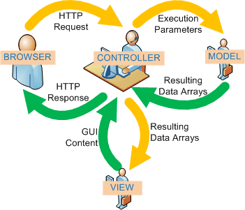

Hình 2: Luồng dữ liệu MVC

Mô hình hoạt động như sau:

1. Người dùng sử dụng một BROWSER trình duyệt web bất kỳ (Firefox, Chrome, IE,…) để có thể gửi những yêu cầu (HTTP Request) có thể kèm theo những dữ liệu nhập tới những CONTROLLER xử lý tương ứng. Việc xác định Controllerr xử lý sẽ dựa vào một bộ Routing điều hướng.
2. Khi CONTROLLER nhận được yêu cầu gửi tới, nó sẽ chịu trách nhiệm kiểm tra yêu cầu đó có cần dữ liệu từ MODEL hay không? Nếu có, nó sẽ sử dụng các class/function cần thiết trong MODEL và nó sẽ trả ra kết quả( Resulting Arrays), khi đó CONTROLLER sẽ xử lý giá trị đó và trả ra VIEW để hiển thị. CONTROLLER sẽ xác định các VIEW tương ứng để hiển thị đúng với yêu cầu.
3. Khi nhận được dữ liệu từ CONTROLLER, VIEW sẽ chịu trách nhiệm xây dựng các thành phẩn hiển thị như hình ảnh, thông tin dữ liệu… và trả về GUI Content để CONTROLLER  đưa ra kết quả lên màn hình BROWSER.
4. BROWSER sẽ nhận giá trị trả về( HTTP Response) và sẽ hiển thị với người dùng. Kết thúc một quy trình hoạt động.
5. **Ưu điểm và nhược điểm**

* **Ưu điểm:**
* Dự án được tổ chức một cách chặt chẽ và rõ ràng.
* Hệ thống được phân ra thành từng phần tách biệt nên dễ dàng phát triển cũng như cập nhật.
* Hệ thống được chia ra thành nhiều chức năng nhỏ (module) nên thuận tiện cho việc phát hiện và sửa lỗi chức năng.
* Thuận lợi cho làm việc nhóm.
* Dễ bảo trì và nâng cấp.
* **Nhược điểm:**
* Hệ thống xử lý chậm hơn so với việc sử dụng PHP thuần vì tốn thời gian trung chuyển dữ liệu giữa các thành phần.
* Đối với các dự án nhỏ, việc sử dụng mô hình MVC tạo ra sự cồng kềnh và tốc độ xử lý cũng chậm hơn.
* Tốn khá nhiều thời gian để xây dựng cấu trúc, thư viện.

## KHÁI QUÁT VỀ FRAMEWORK LARAVEL

1. **Giới thiệu về Laravel**

Laravel là một thư viện mã nguồn mở miễn phí, được tạo ra bởi Taylor OtWell giúp xây dựng những ứng dụng theo mô hình MVC (Model - View - Controller) nhanh chóng do Laravel không những học hỏi được nhiều tính năng hay từ các framework khác mà bản thân Laravel cũng tự phát triển, nâng cấp lên nhiều chức năng. Laravel được thiết kế với tính khoa học cao, tài liệu học tập đầy đủ và dễ dàng tiếp cận nhất là đối với những người mới lập trình PHP.

Hiện nay, có rất nhiều PHP Framework hỗ trợ phát triển website, nhưng Laravel vẫn là framework phổ biến nhất. Kết quả được thống kê theo www.thetoptens.com (hình 3):

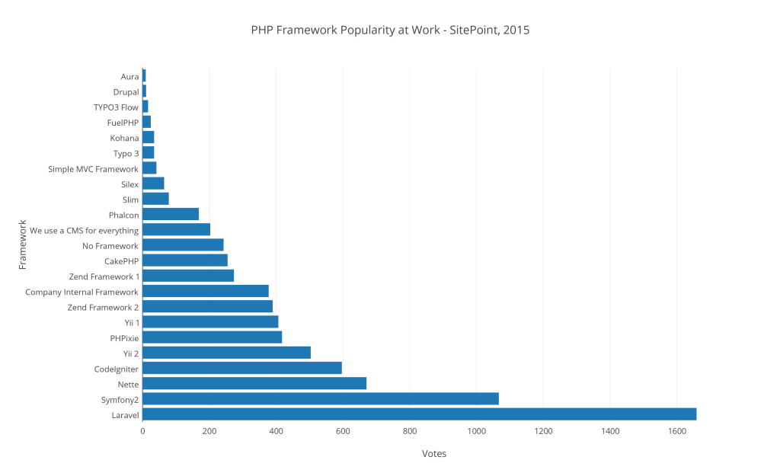

Hình 3: Thống kê sử dụng Framework Laravel

Dù Laravel được ra đời sau (tháng 4 năm 2011) nhưng lại rất phổ biến và có đông đảo người sử dụng nhất tính đến thời điểm hiện tại. Một số lý do giúp Laravel trở thành Framework phổ biến nhất:

* Thừa hưởng được những thế mạnh và khắc phục được những nhược điểm của các framework ra đời trước đó.
* Được cập nhật liên tục, nên các lỗi được khắc phục nhanh.
* Tài liệu học tập được thiết kế đầy đủ, rõ ràng và chi tiết hơn so với các PHP framework khác.
* Khi gặp khó khăn, dễ dàng được hỗ trợ bởi cộng đồng người dùng Laravel.
* Dễ quản lý và tích hợp các thư viện cần sử dụng vào dự án.
* Tự động nạp thư viện mã lệnh (autoload) theo không gian tên (namespace).
* Tính năng Migration giúp quản lý cơ sở dữ liệu hiệu quả hơn khi làm việc nhóm.
* Việc quản lý bố cục cũng trở nên dễ dàng hơn dựa vào Blade Template.

1. **Những ưu điểm của Laravel**

* Tốc độ xử lý nhanh: sự ra đời của Laravel như một làn gió mới đến với cộng đồng framework PHP. Nền tảng này có thể hỗ trợ để tạo nên các trang web lớn, dự án lớn. Có rất nhiều công ty công nghệ đã sử dụng nền tảng này để phát triển dự án của họ.
* Dễ sử dụng: một trong những lý do giúp Laravel được người dùng đón nhận và sử dụng nhiều nhất là do nó rất dễ sử dụng, chỉ mất một khoảng thời gian khá ngắn là có thể bắt tay vào tạo nên một dự án (project) nhỏ với Laravel.
* Mã nguồn mở: Laravel được xây dựng với mã nguồn mở và hoàn toàn miễn phí. Mỗi khi nền tảng này được cập nhật, người dùng lại có thêm nhiều tính năng độc đáo để khám phá và ứng dụng vào các dự án công nghệ của mình.
* Được xây dựng theo mô hình MVC: với tiêu chuẩn này, giúp người dùng có thể duy trì, phát triển và mở rộng quy mô dự án.
* Tích hợp nhiều tính năng có sẵn: Laravel cung cấp cho người dùng rất nhiều các nhóm tính năng giúp quá trình phát triển trở nên nhanh chóng.
* Tính bảo mật cao: cung cấp cho người dùng các tính năng bảo mật cơ bản như: ORM (chống lại tấn công SQL Injection), field token ẩn (chống lại tấn công kiểu CSRF)
* Cộng đồng người dùng đông đảo: Laravel có đông đảo người sử dụng, sẵn sàng giúp đỡ và hỗ trợ bạn trong quá trình thiết lập và vận hành dự án. Đặc biệt việc tìm lỗi cũng trở nên nhanh chóng, dễ dàng và tiết kiệm thời gian.

## BOOTSTRAP

### Khái niệm Bootstrap

Bootstrap là framework HTML, CSS, Javascript phổ biến nhất cho những người phát triển responsive hay phát triển website. Bootstrap được sử dụng phổ biến nhất để phát triển front- end website. Đây là một framework dễ học, dễ sử dụng, mềm mượt nhanh chóng và dễ dàng để xây dựng giao diện website, có hỗ trợ responsive.

Bootstrap được xây dựng dựa trên nền tảng HTML templates, CSS templates và Javascript cơ bản để hình thành nên những mẫu thiết kế có sẵn như typography, forms, buttons (nút bấm), tables (bảng), navigation, modals, image carousels cũng như nhiều thành phần khác nữa. Với mục đích giúp cho các nhà phát triển có thể thiết kế responsive cho website được dễ dàng và nhanh hơn, các plugin của Javascript đã được tích hợp vào trong Bootstrap.

### Ưu điểm của Bootstap

Dễ sử dụng: vì nó được dựa trên HTML, CSS và Javascript nên chỉ cần có kiến thức cơ bản về ba cái đó là có thể sử dụng Bootstrap tốt.

Sự tương thích: tương thích tốt với tất cả các trình duyệt web (như Chrome, Firefox, Internet Explorer, Safari and Opera). Tuy nhiên, với IE Browser, Bootstrap chỉ hỗ trợ từ IE9 trở lên) vì IE8 không support HTML5 và CSS3.

Bootstrap giúp các nhà thiết kế website có thể giảm thiểu được thời gian trong việc thiết kế website. Khi sử dụng Bootstrap, có thể hạn chế được thời gian bỏ ra để viết code cho giao diện. Vì trong thư viện của nó đã có từ trước, những đoạn mã có thể chèn vào trong website.

Khi sử dụng Bootstrap hoàn toàn có thể tùy biến được giao diện theo ý muốn của cá nhân. Với hệ thống Grid System đã mặc định bao gồm 12 cột cùng với độ rộng 940px được tích hợp sẵn ở Bootstrap.

Ngày nay, khi mà xu hướng phát triển website tương thích được với các thiết bị thì Bootstrap nổi lên như một framework có sẵn responsive CSS phù hợp với mọi thiết bị như smartphone, tablets, desktop…

Gần đây, các nhà lập trình đã bổ sung thêm tính năng Customize (Tùy chỉnh). Chức năng này giúp cho các nhà thiết kế linh hoạt hơn trong việc lựa chọn những thuộc tính, phần tử phù hợp với dự án họ đang theo đuổi. Chức năng này cũng cho phép người dùng không cần phải tải toàn bộ mã nguồn về máy.

## JAVASCRIPT

### Khái niệm Javasript

Javascript là một ngôn ngữ lập trình kịch bản Client – Side (Client – Side Script Language) dựa vào đối tượng (hướng đối tượng Object – Oriented programming) phát triển có sẵn hoặc tự định nghĩa ra, Javascript nhẹ và được sử dụng rộng rãi trong các ứng dụng website như là một phần của các trang web, được hỗ trợ hầu hết trên tất cả các trình duyệt như Firefox, Chrome… thậm chí các trình duyệt trên thiết bị di động cũng có hỗ trợ. Javascript có khả năng kết nối và thao tác CSDL trên server. Javascript được nhúng vào HTML và kết hợp với các ngôn ngữ lập trình web như ASP/ASP.NET, PHP, JSP tạo ra các trang web động.

### Ưu và nhược điểm

**2.1 Ưu điểm:**

* Javascript được thiết kế độc lập với hệ điều hành. Nó có thể chạy trên bất kì hệ điều hành nào mà có trình duyệt hỗ trợ Javascript.
* Dễ dàng tương tác, điều khiển và tránh bớt việc xử lý từ phía server.
* Nắm vững kiến thức Javascript bây giờ rất hữu dụng cho các bạn sau này để có thể tiếp thu những công nghệ mới mà nó được gói họn vào những ngôn ngữ như: Ajax, Atlas…
* Phản hồi ngay lập tức tới khách truy cập: họ không phải chờ cho một trang web tải lại để thấy xem nếu họ đã quên nhập cái gì đó.
* Khả năng tương tác tăng lên: có thể tạo các giao diện mà phản ứng lại người sử dụng rẽ chuột qua chúng hoặc kích hoạt chúng thông qua bàn phím.
* Giao diện phong phú hơn: có thể sử dụng Javascript để bao gồm những mục như các thành phần Drag và Drop (DnD) và các con trượt (Slider) để cung cấp một Rich Interface (Giao diện giàu tính năng) tới site khách truy cập.

**2.2 Nhược diểm:**

* Javascript không có trình biên dịch riêng mà được diễn dịch và chạy bởi trình duyệt hỗ trợ nó. Chính vì thế, nếu trình duyệt không hỗ trợ, hoặc không bật JS nó sẽ không chạy được.
* Javascript có thể thể làm ứng web của bạn trở nên nặng nề hơn.
* Bảo mật kém. Không có khả năng giấu mã.

## Thư viện Leaflet

1. **Tổng quan về Leaflet**

Leaflet là một thư viện JavaScript mã nguồn mở cho việc xây dựng một ứng dụng map có tính tương tác. Đây là một thư viện khá nhẹ, chỉ khoảng 38KB cho phần script nhưng lại có đầy đủ tính năng mà hầu hết các developer cần.

Leaflet được thiết kế chú trọng tới sự đơn giản, hiệu suất, và khả năng sử dụng. Nó cũng hoạt động hiệu quả trên cả nền tảng máy tính lần mobile, có thể được mở rộng với cả tá plugin, ngoài ra nó còn một trang document API khá đẹp, đơn giản nhưng dễ đọc.

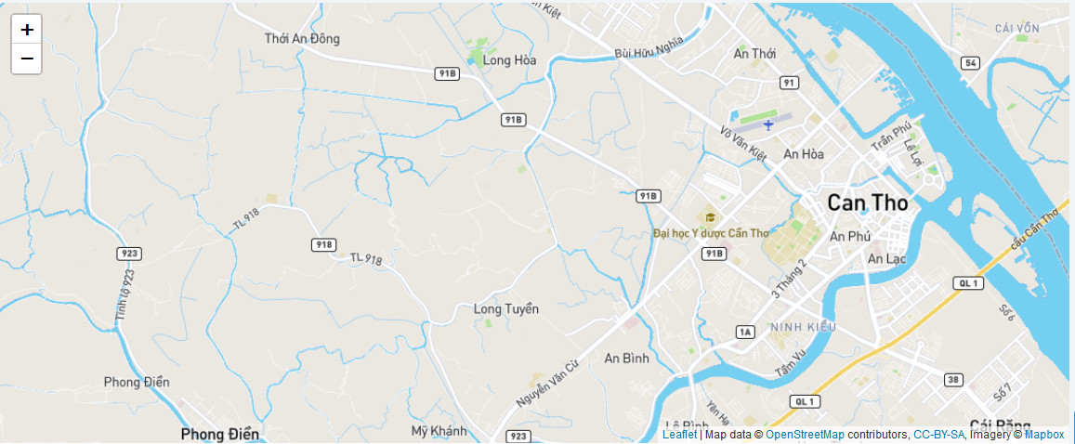

Hình 4: Hình giao diện bản đồ

1. **Cài đặt**

Trước khi viết bất kỳ code gì cho bản đồ của bạn, bạn cần làm theo các bước chuẩn bị như dưới đây:

* Thêm CSS của Leaflet vào thẻ <head>

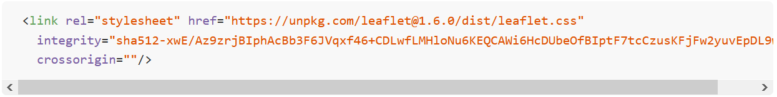

Hình 5: Cài đặt Leaflet

* Thêm CSS của Leaflet vào ngay bên dưới của Leaflet’s CSS

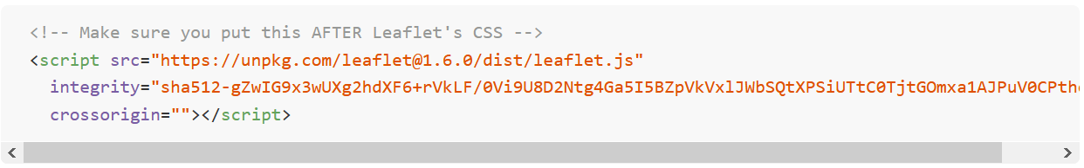

Hình 6: Cài đặt Leaflet

* Tạo thẻ <div> với id=myMap tại nơi mà mình muốn



Hình 7: Cài đặt Leaflet

Tạo ra một map với vị trí trung tâm tại thành phố Cần Thơ. Đầu tiên, chúng ta cần khởi tạo một map và set view của nó đến vị trí này (hình..)



Hình 8: Cài đặt vị trí trong map

Mặt định, tất cả các hành động kéo chuột đều được kích hoạt trên map, có thể phóng to, thu nhỏ.

Tiếp theo, chúng ta sẽ thêm một tileLayer vào map, trường hợp này chúng ta sử dụng một lớp Mapbox Streets tile. Tạo ra một lớp tile thường sẽ phải thêm vào một URL template cho các hình ảnh của map, attribution text và giới hạn mức phóng to tối đa của map.

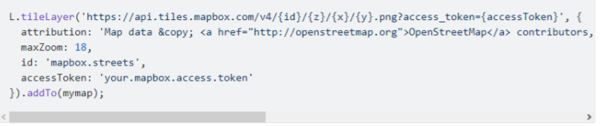

Hình 9: Tạo tile layer cho map

Ngoài lớp tile, bạn có thể dễ dàng thêm những thứ khác vào bản đồ của mình, bao gồm các marker (điểm đánh dấu), polyline (đường bao), polygon (đa giác), circle (hình tròn) và popup (cửa sổ bật lên). Hãy thêm một maker (hình..):

Hình 10. Tạo maker trong map

Các popup thường được sử dụng khi bạn muốn đính kèm một số thong tin vào một đối tượng cụ thể trên bản đồ, Leaflet có một vài các ngắn gọn cho việc này (hình..)

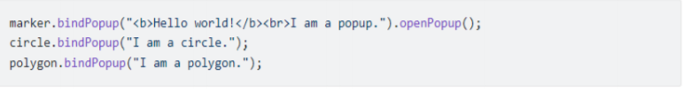

Hình 11: bindPopup trong map

Bạn cũng có thể sử dụng các popup dưới dạng các lớp (hình..)

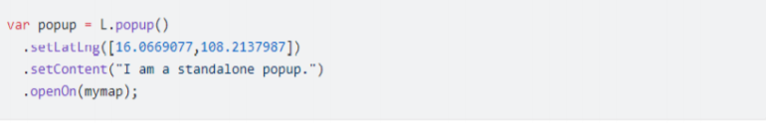

Hình 12: popup trong map

# CHƯƠNG 2: PHÂN TÍCH VÀ THIẾT KẾ HỆ THỐNG

## MÔ TẢ HỆ THỐNG

“Hệ thống thế giới thợ” được xây dựng nhằm đáp ứng nhu cầu về tìm kiếm những người thợ phù hợp, phục vụ cho công việc như: sửa chữa đường ống nước, sửa chữa điện gia dụng, vệ sinh máy lạnh,…. Bên cạnh đó, hệ thống “Thế giới thợ” cũng phần nào giải quyết được bài toán tìm việc làm cho các bạn sinh viên mới tốt nghiệp, những người thợ muốn có thêm thu nhập vào thời gian rảnh. Với vai trò là cầu nối giữa những khách hàng có nhu cầu thuê thợ phục vụ cho các công việc cần thiết và những người thợ lành nghề, chưa có cơ hội may mắn tìm được việc làm trang trải cuộc sống cũng như những bạn sinh viên mới ra trường, hệ thống “Thế giới thợ” cho phép khách hàng tìm kiếm, thuê những người thợ theo yêu cầu của mình một cách nhanh chóng với thông tin và mức phí cụ thể, rõ ràng. Hệ thống giúp những người thợ có thể tìm được việc làm phù hợp với chuyên môn, chủ động được thời gian làm việc, ngoài ra người thợ có thể từ chối công việc nếu không phù hợp với khả năng và thời gian của mình. Ngoài ra, với mức phí được thống nhất, công khai giữa hai bên, sẽ tránh được tình trạng kê giá cao hay trả giá thấp, vừa giúp khách hàng tiết kiệm chi phí vừa giúp người thợ có mức thu nhập hợp lý.

Với các yêu cầu trên, “Hệ thống thế giới thợ” bao gồm 4 nhóm người dùng sau:

### Người dùng không có tài khoản:

Là người dùng đang xem các thông tin trên website (không nhất thiết phải có tài khoản trong hệ thống). Sau khi truy cập vào hệ thống, hệ thống sẽ cho phép người dùng không có tài khoản thực hiện các chức năng:

* Đăng ký thành viên: người dùng có thể tiến hành đăng ký tài khoản để trở thành thành viên và nhận được các thông tin khuyến mãi cũng như ưu đãi từ hệ thống.
* Tìm kiếm dịch vụ: người dùng có thể tìm kiếm theo tên dịch vụ mà người dùng mong muốn như: sửa quạt, sửa máy lạnh,…..
* Tìm kiếm thợ: người dùng có thể:
* Tìm kiếm thợ theo khu vực: thành viên có thể chọn khu vực mình đang sống hoặc làm việc để hệ thống cung cấp danh sách thợ ở gần phạm vi khu vực đó, giúp người dùng tìm kiếm nhanh chóng và tiết kiệm thời gian.
* Tìm kiếm thợ theo lĩnh vực: thành viên có thể chọn lĩnh vực mà mình quan tâm, hệ thống sẽ cung cấp danh sách thợ trong lĩnh vực đó, giúp người dùng tìm kiếm nhanh chóng.
* Xem danh sách thợ: hệ thống cho phép người dùng xem được danh sách thợ cụ thể cho từng lĩnh vực, khu vực,…bên cạnh đó, người dùng cũng có thể xem được các thông tin cá nhân, kinh nghiệm làm việc, hình ảnh minh chứng liên quan đến công việc mà người thợ cung cấp, thuận tiện cho người dùng chọn được người thợ phù hợp với yêu cầu của mình.
* Xem danh sách dịch vụ cung cấp: khi truy cập vào hệ thống, người dùng có thể xem được ngay danh sách các dịch vụ mà hệ thống cung cấp để có những sự lựa chọn phù hợp với nhu cầu thuê thợ của mình.
* Xem danh sách thợ được đánh giá cao: hệ thống hiển thị danh sách các thợ được đánh giá cao từ những khách hàng đã phục vụ.
* Xem bình luận và đánh giá: người dùng có thể xem được những bình luận, đánh giá về những người thợ từ những người dùng khác, tuy nhiên, để được bình luận, đánh giá thợ thì người dùng phải có tài khoản và đã sử dụng dịch vụ được cung cấp từ hệ thống.

### Thành viên:

Là người dùng đã đăng ký tài khoản trên hệ thống. Sau khi đăng nhập vào hệ thống thành viên sẽ có chức năng:

* Tìm kiếm thợ: thành viên có thể:
* Tìm kiếm thợ theo khu vực: thành viên có thể chọn khu vực mình đang sống hoặc làm việc để hệ thống cung cấp danh sách thợ ở gần phạm vi khu vực đó, giúp thành viên tìm kiếm nhanh chóng và tiết kiệm thời gian.
* Tìm kiếm thợ theo yêu cầu cá nhân: hệ thống cung cấp cho thành viên những thông tin về đặt lịch hẹn với thợ như: ngày bắt đầu, ngày kết thúc làm việc, kinh nghiệm, chuyên môn, thời gian làm việc, số lượng thành viên, mức phí dịch vụ,… để thành viên có thể lựa chọn tùy vào nhu cầu thuê của mình.
* Tìm kiếm thợ theo lĩnh vực: thành viên có thể chọn lĩnh vực mà mình quan tâm, hệ thống sẽ cung cấp danh sách thợ trong lĩnh vực đó, giúp người dùng tìm kiếm nhanh chóng.
* Đặt lịch hẹn và chọn phương thức thanh toán: sau khi tìm được thợ theo nhu cầu, thành viên có thể:
* Đặt lịch hẹn: sau khi thành viên chọn được lĩnh vực cần thợ, hệ thống sẽ hiển thị phiếu thông tin cho thành viên lựa chọn phù hợp với nhu cầu sử dụng thợ của mình. Thành viên chọn “Đặt lịch” và hệ thống sẽ gửi thông tin đến tài khoản của thợ, hệ thống sẽ hiển thị danh sách thợ phù hợp với yêu cầu từ thành viên, khi đó, thành viên có thể chọn thợ từ danh sách và thỏa thuận lịch hẹn. Nếu phù hợp, thợ sẽ xác nhận “Nhận lịch”, nếu không thỏa thuận được, phía thợ và thành viên đều có thể chọn “Từ chối” lịch hẹn. Ngoài ra, thành viên cũng có thể chọn “Hủy” trong mục quản lý lịch hẹn.
* Xem lịch sử thuê thợ: hệ thống lưu lại thông tin về: thông tin cá nhân thợ, thời gian thuê, địa chỉ làm việc, số tiền đã thanh toán,…để thành viên có thể kiểm tra hoặc xem lại khi có nhu cầu.
* Xem danh sách thợ được đánh giá cao: hệ thống hiển thị danh sách các thợ được đánh giá cao từ những khách hàng đã phục vụ.
* Cập nhật thông tin cá nhân: thành viên có thể chỉnh sửa lại thông tin cá nhân, thay đổi mật khẩu đăng nhập của mình khi có sai sót hoặc thay đổi.
* Xem các đánh giá, nhận xét mà mình đã thực hiện.
* Đăng xuất.

### Thợ:

### Là người dùng có nhu cầu tìm công việc trên hệ thống, đã được quản trị viên phê duyệt hồ sơ và xác thực danh tính. Sau khi đăng nhập vào hệ thống, người thợ sẽ thực hiện được các chức năng sau:

* Cập nhật hồ sơ: hệ thống cho phép thợ cập nhật lại thông tin cá nhân, chứng từ, bằng cấp liên quan đến công việc của mình. Người thợ có thể cập nhật các hình ảnh sau khi hoàn thành công việc để quảng bá hình ảnh cá nhân.
* Nhận lịch hẹn: khi có khách hàng gửi lịch hẹn, hệ thống sẽ gửi thông báo gồm các thông tin chi tiết như: thông tin khách hàng, nội dung công việc, thời gian làm,….nếu phù hợp, người thợ có thể chọn “Nhận lịch”, nếu không phù hợp, thợ có thể chọn “Từ chối”.
* Xem lịch sử làm việc: hệ thống sẽ lưu lại lịch sử các giao dịch, lịch hẹn mà người thợ đã hoàn thành để thuận tiện cho việc xem lại và kiểm tra khi cần thiết. Ngoài ra, người thợ cũng có thể xem được những bình luận, đánh giá từ khách hàng trong lịch sử làm việc.
* Xem nhận xét: người thợ sẽ xem được những nhận xét, đánh giá của các khách hàng về chất lượng phục vụ của mình.
* Đăng xuất.

### Admin:

### Là quản trị viên của hệ thống, có chức năng theo dõi và quản lý toàn bộ người dùng và hoạt động của hệ thống. Admin sẽ có tài khoản riêng để truy cập vào trang quản lý và được phép sử dụng các công cụ quản lý tại hệ thống. Sau khi đăng nhập vào hệ thống, quản trị viên sẽ thực hiện được các chức năng:

* Quản lý lĩnh vực:
  + Xem danh sách lĩnh vực
  + Thêm mới lĩnh vực
* Quản lý thành viên:
  + Xem danh sách thành viên.
  + Tìm kiếm thành viên.
* Quản lý thợ:
  + Quản lý tài khoản: quản trị viên có quyền khôi phục mật khẩu hoặc khóa tài khoản đối với những thành viên vi phạm hoạt động của hệ thống.
  + Quản lý hồ sơ thợ: chức năng cho phép quản trị viên cập nhật hình ảnh, tệp tin hồ sơ, chứng từ liên quan đến lĩnh vực mà người thợ cung cấp. Bên cạnh đó, quản trị viên có quyền chỉnh sửa trạng thái hồ sơ của thợ như: chưa xác nhận nếu hồ sơ chưa hoàn chỉnh hoặc đã xác nhận nếu hồ sơ đã dầy đủ các thông tin được yêu cầu.
* Quản lý tin tức:
  + Quản lý loại tin: quản trị viên có thể xem danh sách danh mục loại tin và đồng thời có thể cập nhật danh mục phù hợp nhu cầu của hệ thống.
  + Đăng tin tức: quản trị viên thêm mới, cập nhật các thông tin, tin tức đến với người dùng, xóa các tin không còn phù hợp.
* Quản lý lịch hẹn: quản trị viên có thể xem được danh sách lịch hẹn giữa khách hàng và thợ một cách chi tiết như: ngày hẹn, giờ hẹn, nội dung công việc, thông tin thợ nhận và thông tin khách hàng. Ngoài ra, Admin cũng có thể hủy lịch hẹn.
* Quản lý thợ có đánh giá thấp: admin có thể xem được danh sách thợ nhận được đánh giá thấp từ khách hàng để kịp thời khắc phục và sửa chữa.
* Quản lý hình ảnh: cung cấp cho admin chức năng quản lý bao gồm xem, sửa, xóa các hình ảnh đã upload lên hệ thống theo từng danh mục cụ thể như: hình ảnh về giới thiệu lĩnh vực, hình ảnh công trình đã hoàn thành, hình ảnh minh chứng về bằng cấp của thợ,..
* Cộng đồng:
  + Quản lý bình luận: admin có những chức năng sau:
    - Xem bình luận, đánh giá của khách hàng về thợ, về chất lượng dịch vụ
    - Xóa bình luận: đối với những bình luận bị đánh dấu là spam hoặc báo cáo, quản trị viên có thể xóa ra khỏi hệ thống.
  + Quản lý liên hệ: admin xem được danh sách thông tin liên hệ như di động, địa chỉ thường trú tiện cho việc tra cứu thông tin liên lạc một cách nhanh chóng và tiện lợi.
* Báo cáo - thống kê: hệ thống hiển thị thống kê theo danh mụcThống kê số lượng thành viên theo ngày, tuần, tháng, quý.
  + Thống kê số lượng thợ mới tham gia hệ thống theo ngày, tuần, tháng, quý.
  + Thống kê số lượng khách hàng mới tham gia hệ thống theo tuần, tháng, quý
  + Thống kê số lượng giao dịch theo ngày, tuần, tháng, quý.

## THIẾT KẾ THÀNH PHẦN DỮ LIỆU

### Sơ đồ hoạt vụ (Use cases diagram)

#### Sơ đồ use case của tác nhân “Người dùng không có tài khoản” (Hình 4)

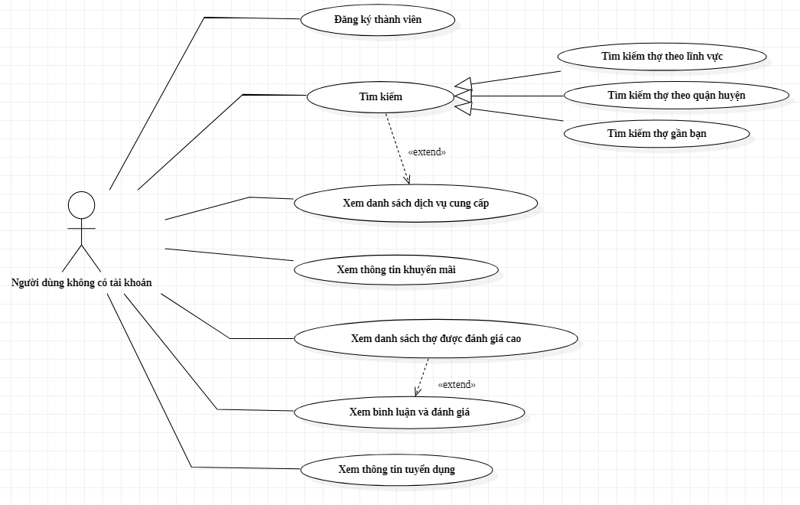

Hình 13: Sơ đồ hoạt vụ của người dùng không có tài khoản

#### **Sơ đồ use case của tác nhân “Thành viên”**

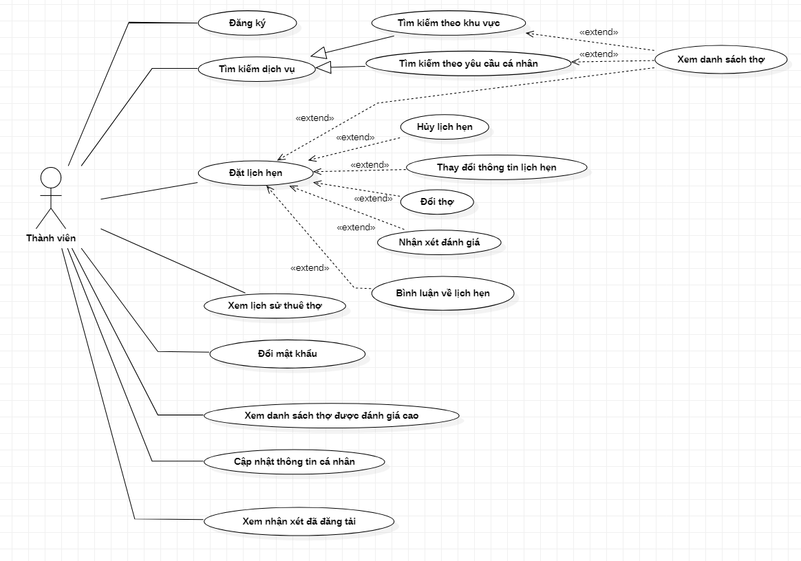

Hình 14: Sơ đồ hoạt vụ của thành viên

#### Sơ đồ use case của tác nhân “Thợ”

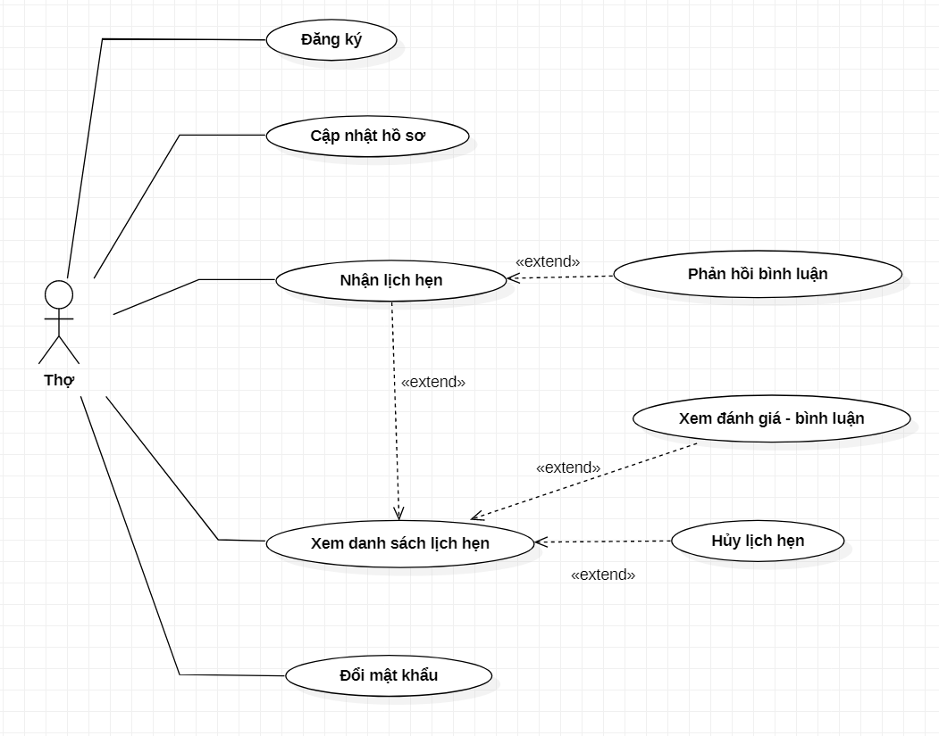

Hình 15: Sơ đồ hoạt vụ của Thợ

#### Sơ đồ use case “Admin”

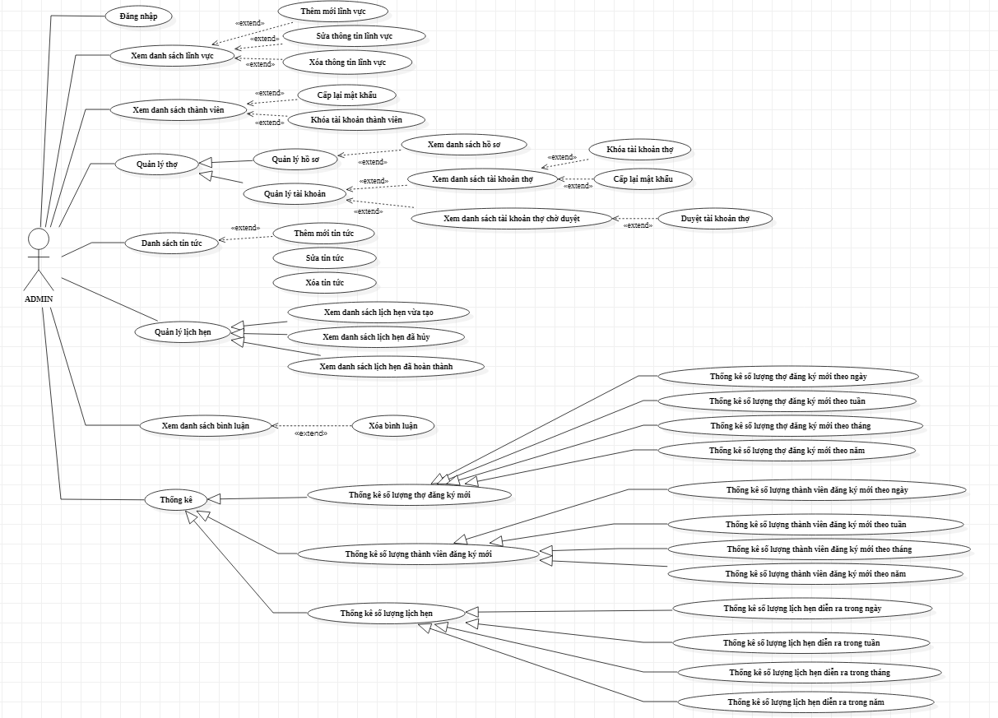

Hình 16: Sơ đồ hoạt vụ của Admin

### Mô hình dữ liệu mức quan niệm (Conceptual Data Model - CDM)

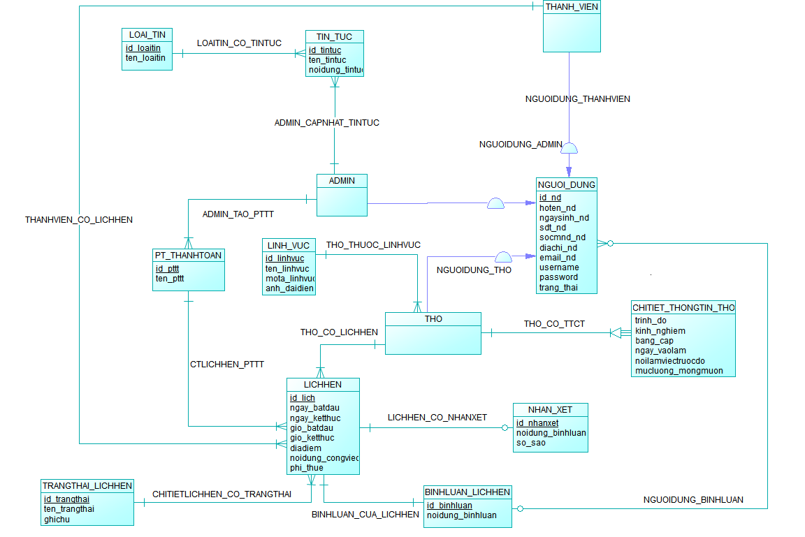

Hình 17: Mô hình dữ liệu mức quan niệm (CDM)

### Mô hình dữ liệu mức vật lý (Physical Data Model - PDM)

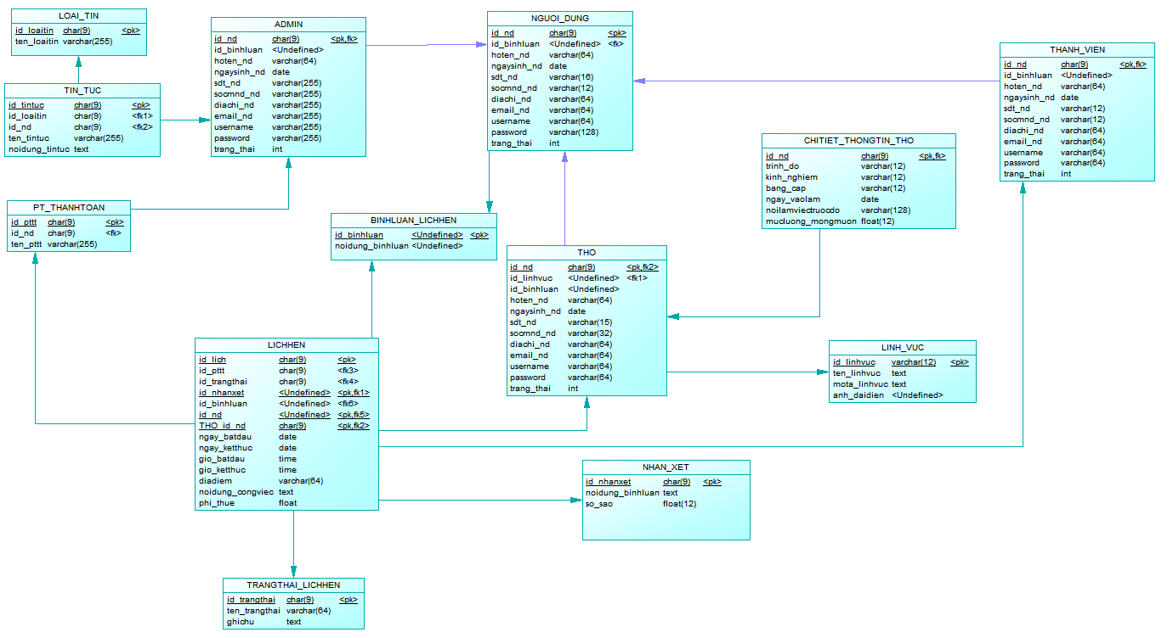

Hình 18: Mô hình dữ liệu mức luận lý (PDM)

### Sơ đồ chức năng

### 4.1. Sơ đồ chức năng người dùng không có tài khoản:

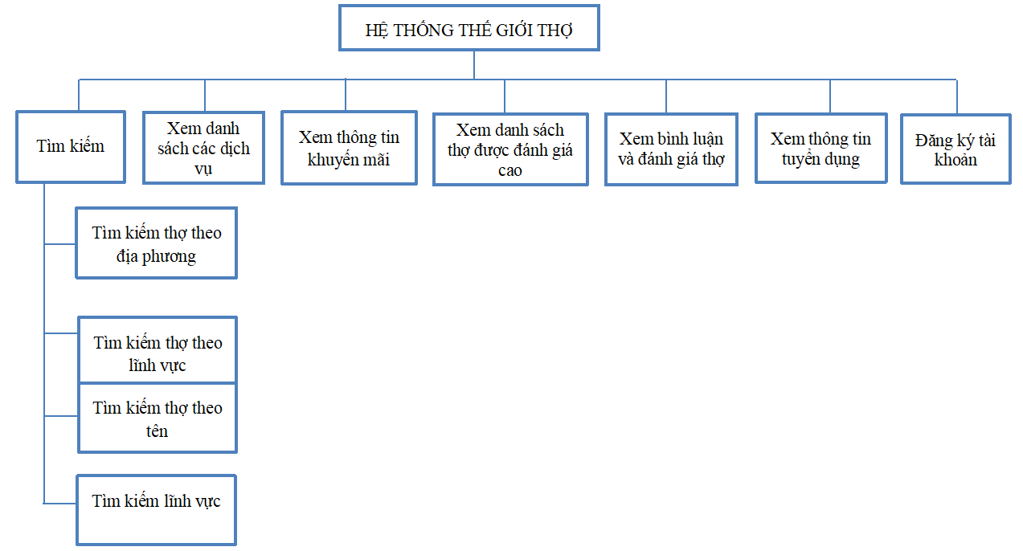

Hình 19: Sơ đồ phân rã chức năng người dùng không có tài khoản

#### **4.2. Sơ đồ chức năng thành viên:**

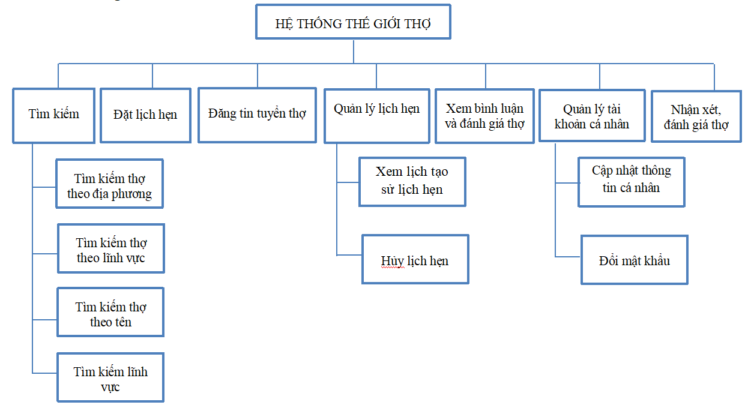

Hình 20: Sơ đồ phân rã chức năng của thành viên

4.3. **Sơ đồ chức năng thợ:**

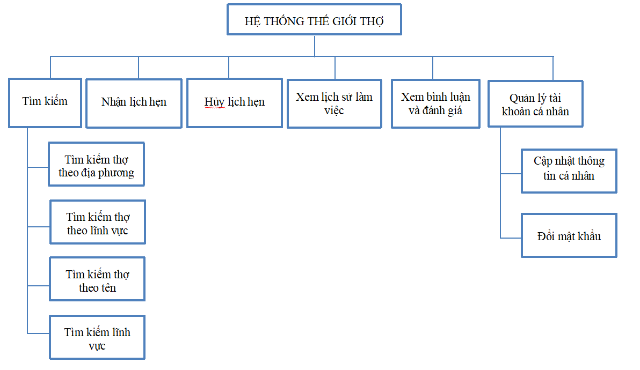

Hình 21: Sơ đồ phân rã chức năng của thợ

4.4. **Sơ đồ chức năng Admin:**

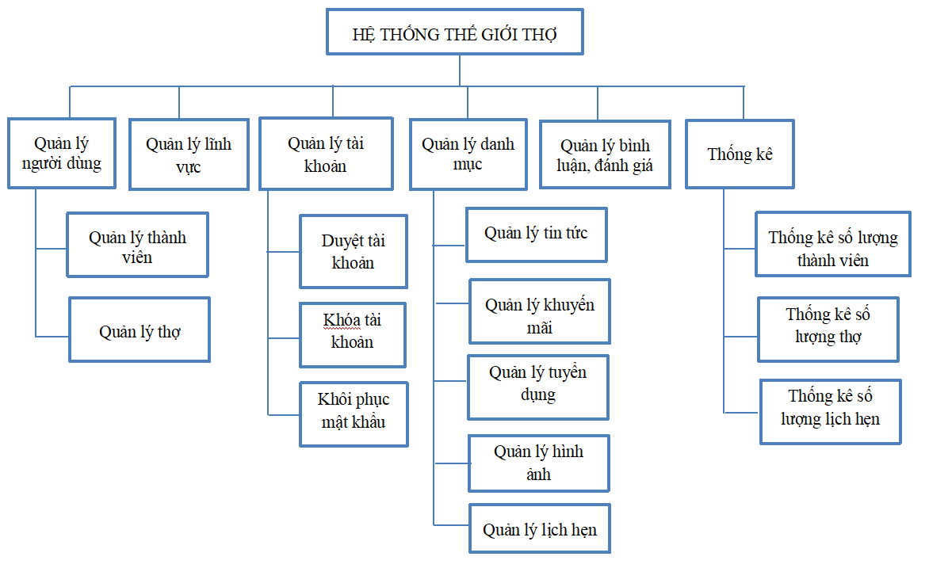

Hình 22: Sơ đồ phân rã chức năng của người quản trị (Admin)

# KIỂM THỬ VÀ ĐÁNH GIÁ KẾT QUẢ

## MỤC TIÊU KIỂM THỬ

Tiến hành kiểm thử để đánh giá tính chính xác của các chức năng trong hệ thống. Phát hiện ra những sai sót, từ đó cung cấp các thông tin về chất lượng của hệ thống được thiết kế.

## NỘI DUNG KIỂM THỬ

## Kiểm thử chức năng đăng nhập: TC01

|  |  |  |  |  |  |  |
| --- | --- | --- | --- | --- | --- | --- |
| **Mã testcase** | **Tên testcase** | **Mô tả** | **Dữ liệu đầu vào** | **Các bước thực hiện** | **Kết quả mong đợi** | **Kết quả thực tế** |
| TC01-01 | Kiểm tra form rỗng | Chọn vào nút đăng nhập mà không nhập dữ liệu | Email và mật khẩu đều rỗng | Chọn nút đăng nhập nhưng không nhập trường nào | Thông báo yêu cầu nhập vào thông tin còn thiếu | Thông báo yêu cầu nhập vào thông tin còn thiếu. Không thể đăng nhập vào hệ thống |
| TC01-02 | Kiểm tra dữ liệu sai | Chọn nút đăng nhập, email hoặc mật khẩu sai hoặc cả hai | Email và mật khẩu | Nhập vào email và mật khẩu sau đó chọn nút đăng nhập | Hệ thống trả về thông báo lỗi và không đăng nhập được vào hệ thống | Hệ thống trả về thông báo lỗi và không đăng nhập được vào hệ thống |
| TC01-03 | Kiểm tra vai trò | Chọn nút đăng nhập, email và mật khẩu đúng nhưng không chọn vai trò đăng nhập vào hệ thống | Email, mật khẩu và vai trò | Nhập vào email và mật khẩu đúng sau đó chọn nút đăng nhập | Hệ thống trả về thông báo lỗi và không đăng nhập được vào hệ thống | Hệ thống trả về thông báo lỗi và không đăng nhập được vào hệ thống |
| TC01-04 | Kiểm tra dữ liệu đúng | Chọn nút đăng nhập, email và mật khẩu đúng, chọn đúng vai trò đăng nhập | Email, mật khẩu và vai trò đăng nhập | Chọn vai trò, nhập vào email và mật khẩu sau đó chọn nút đăng nhập | Đăng nhập vào được hệ thống | Đăng nhập vào được hệ thống |

Bảng 1:Kiểm thử chức năng đăng nhập

### Kiểm thử chức năng đăng ký tài khoản: TC02

|  |  |  |  |  |  |  |
| --- | --- | --- | --- | --- | --- | --- |
| **Mã testcase** | **Tên testcase** | **Mô tả** | **Dữ liệu đầu vào** | **Các bước thực hiện** | **Kết quả mong đợi** | **Kết quả thực tế** |
| TC02-01 | Kiểm tra form rỗng | Chọn nút đăng ký nhưng không nhập thông tin | Không có dữ liệu đầu vào | Chọn nút đăng ký nhưng không nhập dữ liệu vào trường nào | Hệ thống trả về thông báo yêu cầu nhập đầy đủ thông tin | Không đăng ký được tài khoản |
| TC02-02 | Kiểm tra dữ liệu trùng | Chọn nút đăng ký, nhập email đã tồn tại trong hệ thống | Chọn vai trò, nhập vào tất cả các thông tin theo yêu cầu | Chọn nút đăng ký, nhập email đã tồn tại trong hệ thống | Hiển thị thông báo tài khoản đã tồn tại | Hiển thị thông báo tài khoản đã tồn tại |
| TC02-03 | Kiểm tra tính đúng đắn của dữ liệu | Chọn nút đăng kí, nhập đúng  thông tin tài  khoản nhưng  sai email, địa chỉ, số điện thoại,… | Chọn vai trò, nhập vào tất cả thông tin theo yêu cầu | Nhập sai dạng của thông tin | Hệ thống hiển thị thông báo lỗi và không thể đăng ký tài khoản | Hệ thống hiển thị thông báo lỗi và không thể đăng ký tài khoản |
| TC02-04 | Kiểm tra thành công | Chọn nút đăng nhập, nhập đúng định dạng tất cả thông tin | Nhập vào tất cả các trường | Nhập đầy đủ và đúng dạng các thông tin, chọn nút đăng ký | Đăng ký tài khoản thành công | Đăng ký tài khoản thành công |

Bảng 2: Kiểm thử chức năng đăng ký tài khoản

### Kiểm thử chức năng đặt lịch hẹn: TC03

|  |  |  |  |  |  |  |
| --- | --- | --- | --- | --- | --- | --- |
| **Mã testcase** | **Tên testcase** | **Mô tả** | **Dữ liệu đầu vào** | **Các bước thực hiện** | **Kết quả mong đợi** | **Kết quả thực tế** |
| TC03-01 | Kiểm tra điều kiện sai | Chọn nút đặt lịch hẹn nhưng không đăng nhập vào hệ thống | Thông tin đặt lịch hẹn | Chọn nút đặt lịch hẹn nhưng không đăng nhập vào hệ thống | Không đặt được lịch hẹn với thợ | Không đặt được lịch hẹn với thợ |
| TC03-02 | Kiểm tra điều kiện đúng | Chọn nút đặt lịch hẹn và đã đăng nhập vào hệ thống | Thông tin đặt lịch hẹn | Chọn nút đặt lịch hẹn và đã đăng nhập thành công vào hệ thống | Đặt lịch hẹn với thợ thành công | Đặt lịch hẹn với thợ thành công |

Bảng 3: Kiểm thử chức năng đặt lịch hẹn

### Kiểm thử chức năng duyệt tài khoản thợ: TC04

|  |  |  |  |  |  |  |
| --- | --- | --- | --- | --- | --- | --- |
| **Mã testcase** | **Tên testcase** | **Mô tả** | **Dữ liệu đầu vào** | **Các bước thực hiện** | **Kết quả mong đợi** | **Kết quả thực tế** |
| TC04-01 | Kiểm tra dữ liệu sai | Admin kiểm  tra các thông  tin của thợ. Nếu thông tin không hợp lệ, admin sẽ thoát | Tất cả thông tin của tài khoản thợ: họ tên thợ, số điện thoại, lĩnh vực phụ trách,… | Admin kiểm tra các thông tin của thợ. Nếu thông tin không hợp lệ, admin sẽ thoát | Tài khoản của thợ không được duyệt | Tài khoản của thợ không được duyệt |
| TC04-02 | Kiểm tra dữ liệu đúng | Admin kiểm tra các thông tin của thợ. Nếu thông tin hợp lệ, admin sẽ nhấn nút duyệt tài khoản | Tất cả thông tin của tài khoản thợ: họ tên thợ, số điện thoại, lĩnh vực phụ trách,… | Admin kiểm tra các thông tin của thợ. Nếu thông tin hợp lệ, admin sẽ nhấn nút duyệt tài khoản | Tài khoản của thợ được duyệt và có thể thực hiện các chức năng của thợ trên hệ thống | Tài khoản của thợ được duyệt và có thể thực hiện các chức năng của thợ trên hệ thống |

Bảng 4: Kiểm thử chức năng đánh giá sản phẩm

### Kiểm thử chức năng đổi mật khẩu: TC05

|  |  |  |  |  |  |  |
| --- | --- | --- | --- | --- | --- | --- |
| **Mã testcase** | **Tên testcase** | **Mô tả** | **Dữ liệu đầu vào** | **Các bước thực hiện** | **Kết quả mong đợi** | **Kết quả thực tế** |
| TC04-01 | Kiểm tra dữ liệu sai | Nhập mật khẩu hiện tại sai | Mật khẩu hiện tại | Nhập mật khẩu hiện tại sai | Hệ thống hiển thị thông báo mật khẩu hiện tại nhập sai | Hệ thống hiển thị thông báo mật khẩu hiện tại nhập sai |
| TC04-02 | Kiểm tra dữ liệu trùng | Nhập vào mật khẩu hiện và mật khẩu mới trùng nhau | Mật khẩu hiện tại và mật khẩu mới | Nhập vào mật khẩu hiện tại và mật khẩu mới trùng nhau | Hệ thống hiển thị thông báo mật khẩu mới phải khác mật khẩu cũ | Hệ thống hiển thị thông báo mật khẩu mới phải khác mật khẩu cũ |
| TC04-03 | Kiểm tra dữ liệu đúng | Nhập vào mật khẩu hiện tại, mật khẩu mới khác nhau. Chọn nút đổi mật khẩu | Mật khẩu hiện tại và mật khẩu mới | Nhập vào mật khẩu hiện tại, mật khẩu mới khác nhau. Chọn nút đổi mật khẩu | Đổi mật khẩu thành công | Đổi mật khẩu thành công |

Bảng 5: Kiểm thử chức năng đổi mật khẩu

1. **ĐÁNH GIÁ KẾT QUẢ KIỂM THỬ**

Kết quả quá trình kiểm thử trên, hệ thống đạt được độ chính xác cao qua nhiều lần thử. Các chức năng thực hiện đúng theo mục tiêu ban đầu, truy vấn dữ liệu chính xác.

# CHƯƠNG 4: GIỚI THIỆU CHƯƠNG TRÌNH

### GIAO DIỆN DÀNH CHO NGƯỜI DÙNG KHÔNG CÓ TÀI KHOẢN

1. **Trang chủ**

Tại trang chủ cho phép người dùng tìm kiếm thông tin thợ theo lĩnh vực, địa phương, tên,… Và có thể xem được các danh mục như: dịch vụ, đội ngũ nhân viên, tin tức, ảnh công trình, tuyển dụng, liên hệ, tìm thợ nhanh.

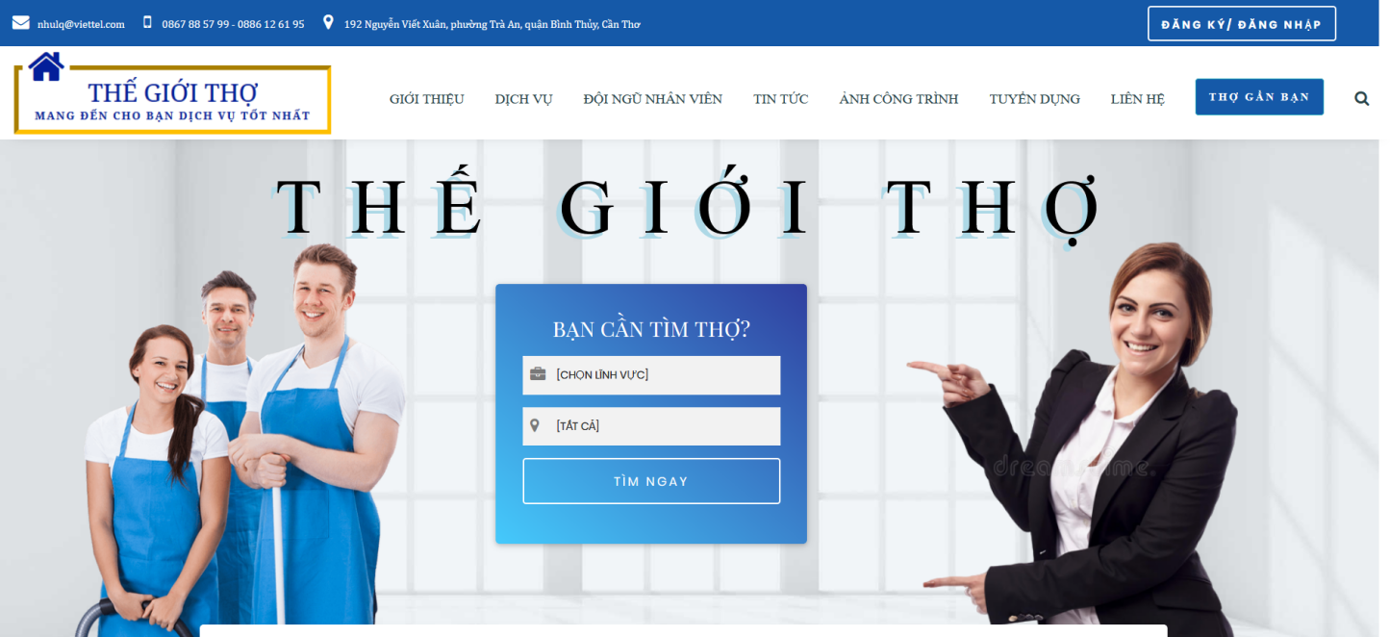

Hình 23: Giao diện trang chủ hệ thống

1. **Giao diện trang đội ngũ nhân viên**

Giao diện hiển thị danh sách tất cả nhân viên của từng lĩnh vực với các thông tin như: ảnh đại diện, họ tên, ngày tháng năm sinh, kinh nghiệm làm việc,.. Người dùng có thể thao tác chọn vào thông tin người thợ mà mình muốn biết để xem được các thông tin chi tiết hơn.

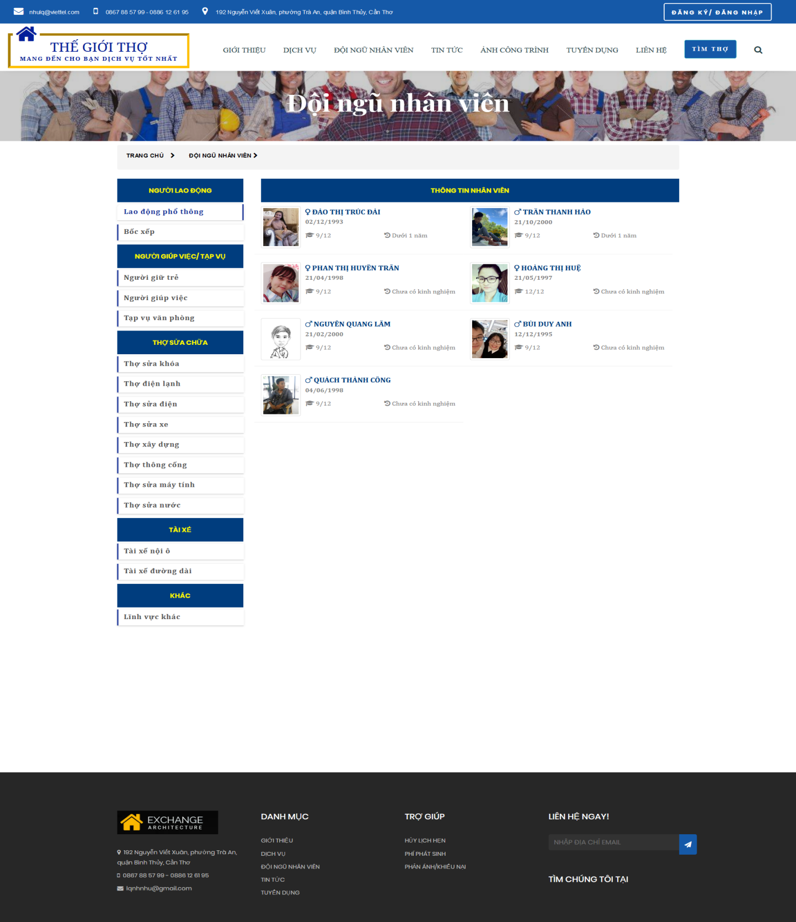

Hình 24: Giao diện trang đội ngũ nhân viên

1. **Giao diện trang chi tiết thông tin thợ**

Khi người dùng chọn vào một người thợ ở trang đội ngũ nhân viên, các thông tin chi tiết liên quan đến người thợ đó sẽ được hiển thị, cùng với các lượt bình luận, đánh giá của các khách hàng khác. Bên cạnh đó hệ thống cũng hiển thị thông tin các thợ thuộc cùng nhóm lĩnh vực với người thợ mà người dùng đang xem thông tin.

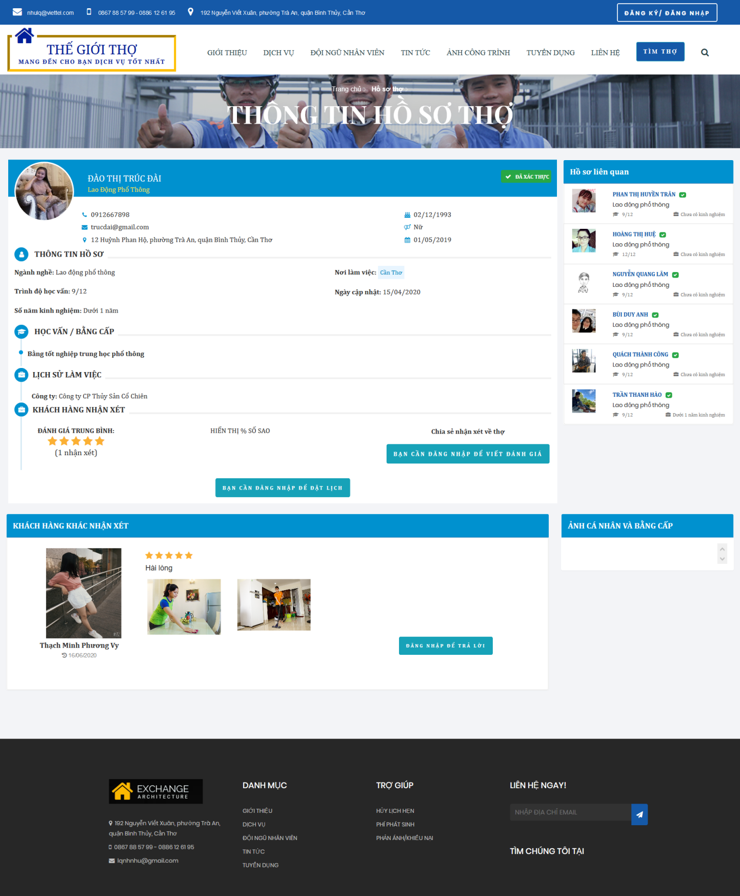

Hình 25: Giao diện trang chi tiết thông tin thợ

1. **Giao diện trang tin tức**

Trang tin tức hiển thị các loại tin như: tin mới nhất, khuyến mãi, mẹo vặt, giải trí mang đến cho người dùng những thông tin cần thiết và các chương trình khuyến mãi đang diễn ra trên hệ thống.

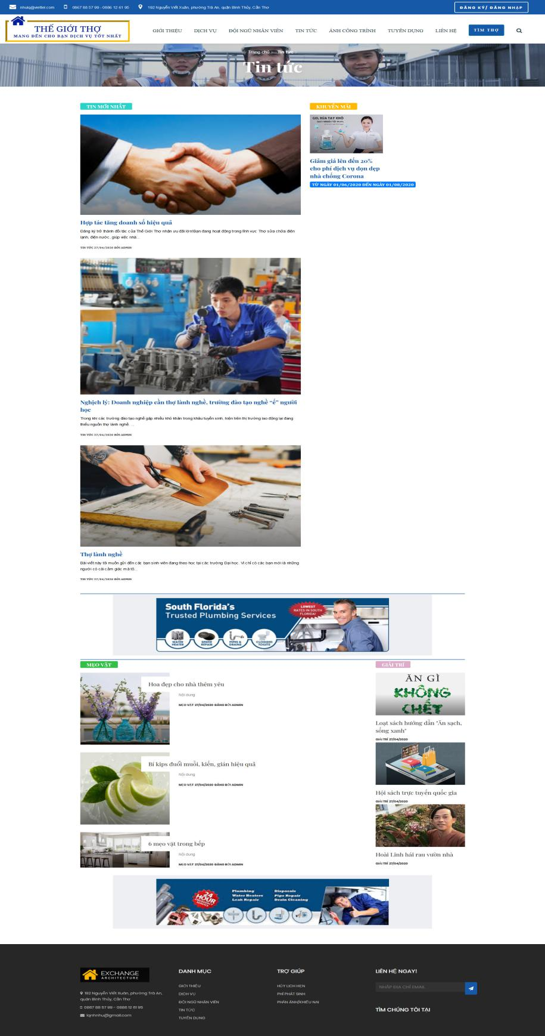

Hình 26: Giao diện trang tin tức

1. **Giao diện trang nội dung tin tức**

Khi người dùng chọn vào tiêu đề tin tức mà mình muốn xem, trang nội dung tin tức sẽ hiện thị cung cấp đầy đủ, chi tiết nội dung liên quan đến tin tức.

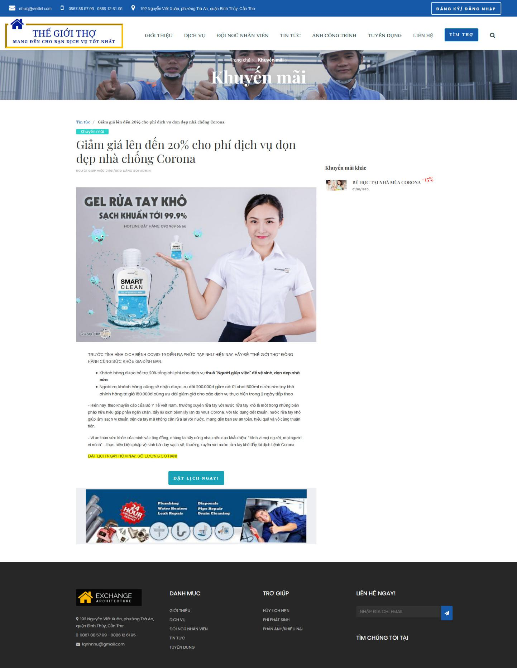

Hình 27: Giao diện trang nội dung tin tức

1. **Giao diện trang tuyển dụng**

Trang tuyển dụng cung cấp cho người dùng các vị trí mà hệ thống hoặc những thành viên khác đang tuyển dụng. Tương tự như trang tin tức và đội ngũ nhân viên, người dùng chọn vào tin tuyển dụng để xem các thông tin chi tiết.

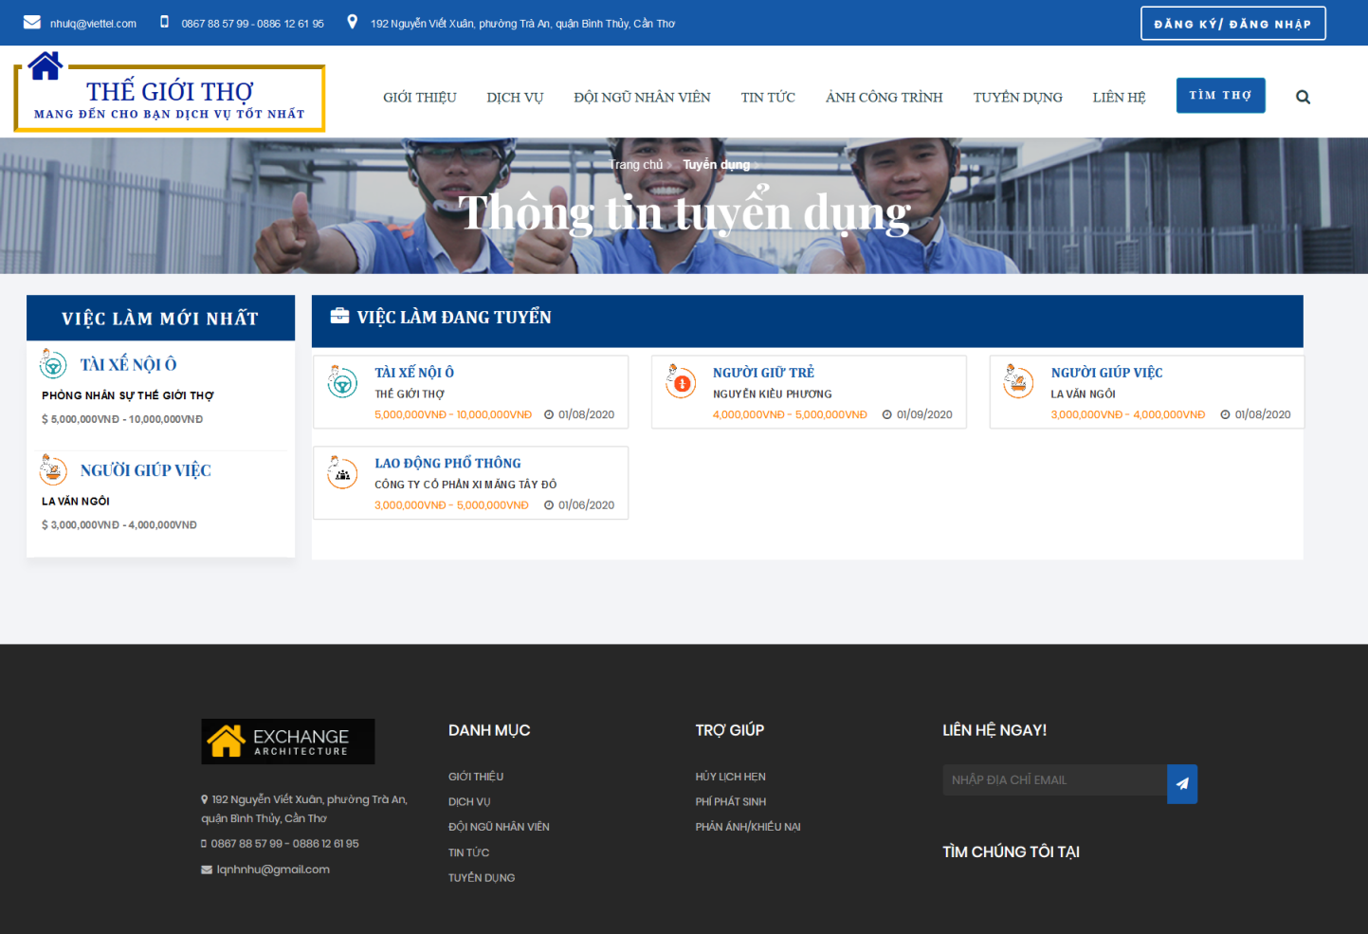

Hình 28: Giao diện trang thông tin tuyển dụng

1. **Giao diện trang chi tiết thông tin tuyển dụng**

Tại trang tuyển dụng, khi người dùng chọn vào tin tuyển dụng cần xem, trang chi tiết thông tin tuyển dụng sẽ hiển thị với đầy đủ các thông tin như: thông tin tuyển dụng nhanh, mô tả công việc, quyền lợi được hưởng, các yêu cầu về công việc cũng như hồ sơ xin việc, thông tin liên hệ người tuyển dụng.

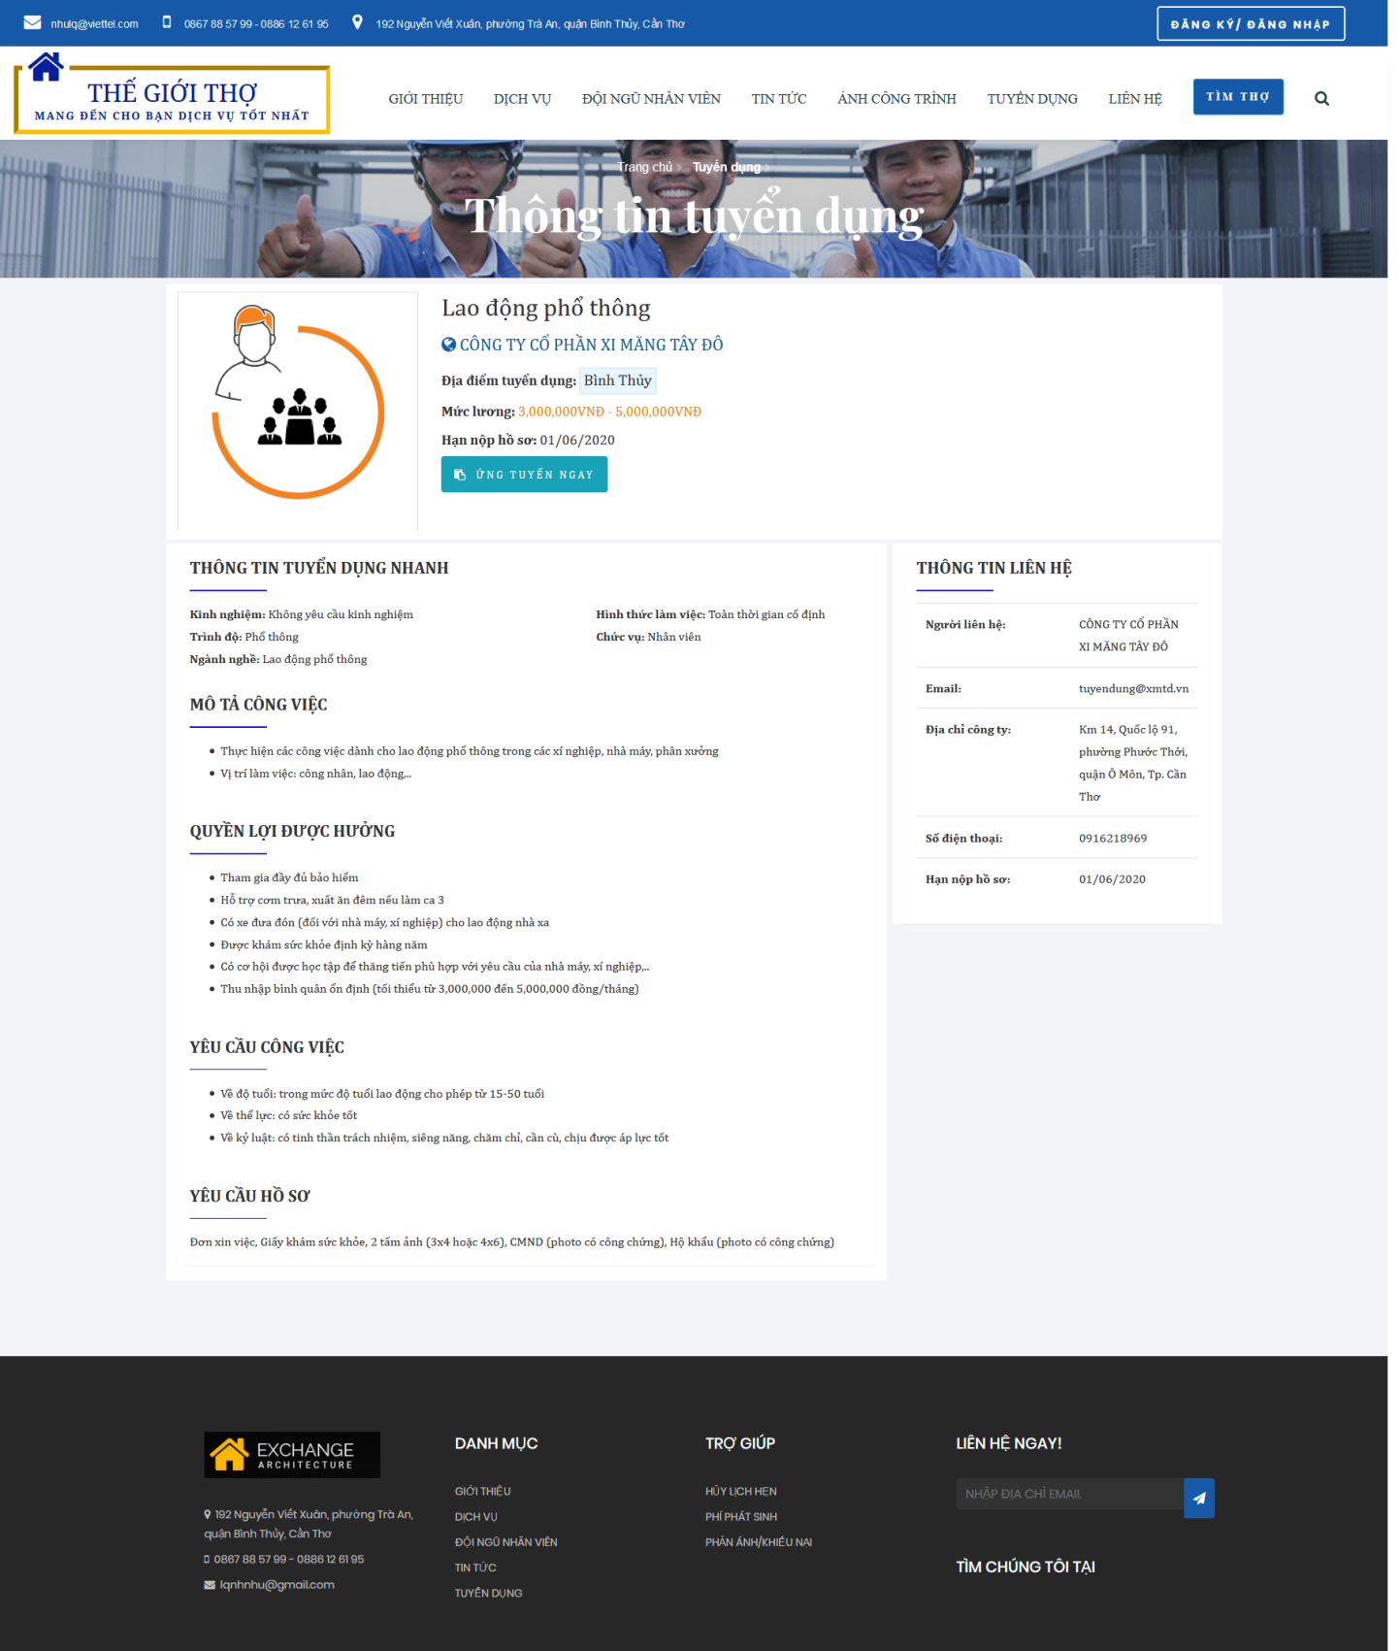

Hình 29: Giao diện trang chi tiết tuyển dụng

1. **Giao diện trang liên hệ**

Trang liên hệ với đầy đủ các thông tin liên lạc như: số điện thoại, địa chỉ, email hỗ trợ người dùng giải đáp các thắc mắc hoặc sự cố trong quá trình sử dụng dịch vụ từ hệ thống.

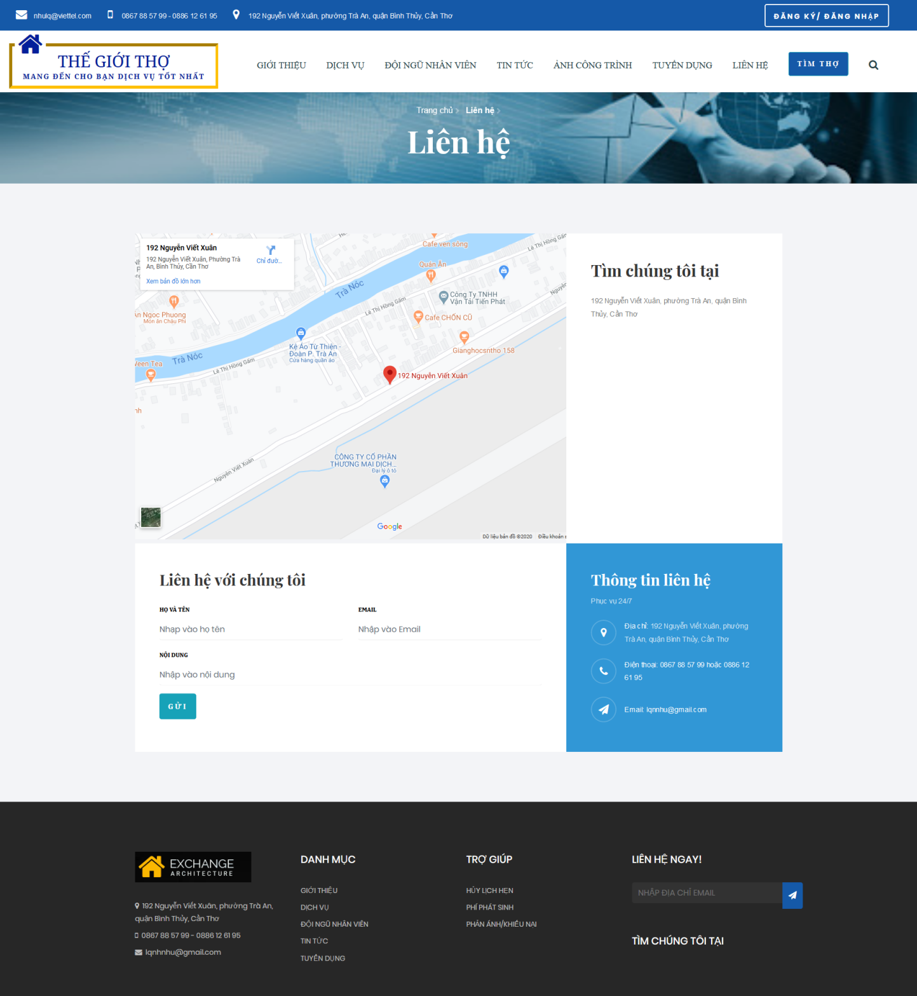

Hình 30: Giao diện trang liên hệ

1. **Giao diện trang đăng ký tài khoản**

Người dùng nhập đầy đủ các thông tin theo yêu cầu của hệ thống để tiến hành đăng ký tài khoản trở thành thành viên.

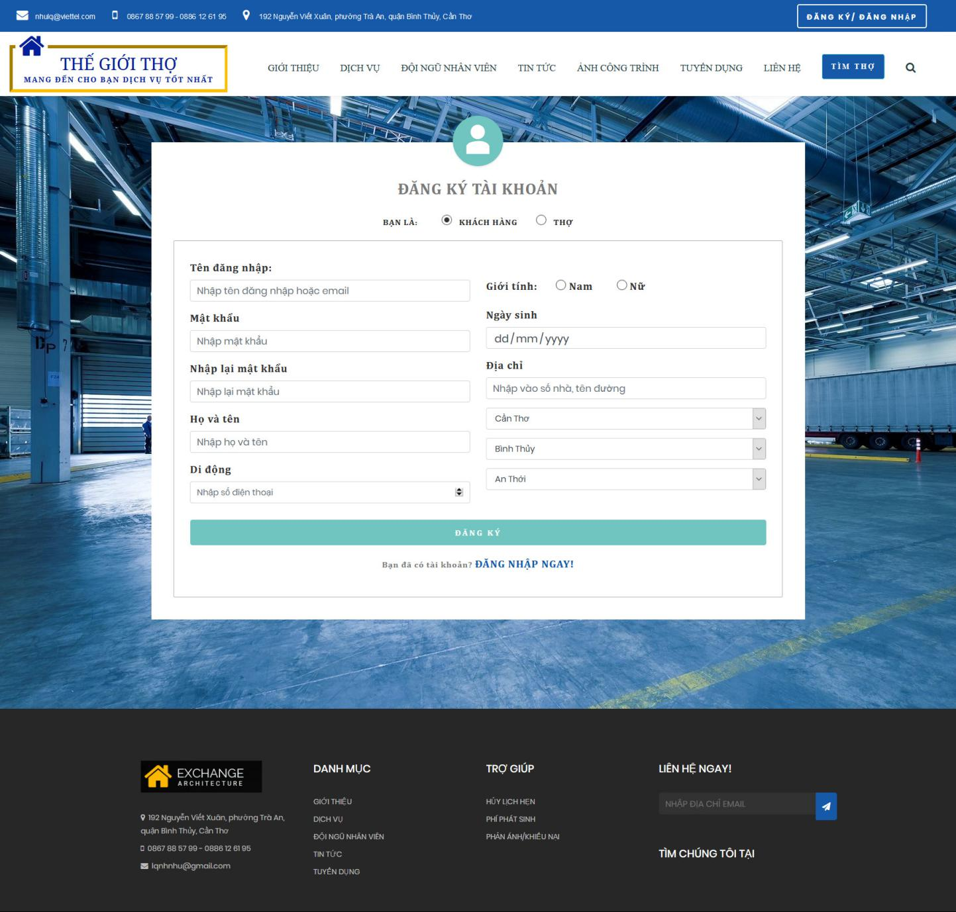

Hình 31: Giao diện trang đăng ký tài khoản

1. **Giao diện trang tìm kiếm**

Khi người dùng bấm chọn vào biểu tượng kính lúp trên thanh điều hướng của hệ thống, form tìm kiếm sẽ hiển thị cho phép người dùng tìm kiếm các thông tin về lĩnh vực, về thợ (Hình 23-Tìm kiếm thông tin thợ theo tên).

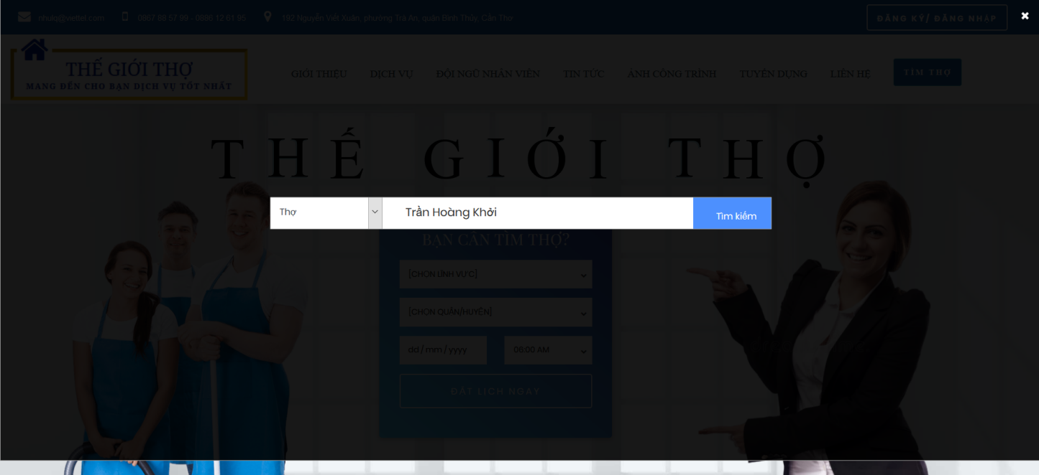

Hình 32: Giao diện tìm kiếm thông tin thợ theo tên

1. **Giao diện trang kết quả tìm kiếm**

Hệ thống sẽ xử lý và trả về kết quả có thông tin tương ứng với thông tin mà người dùng đã nhập.

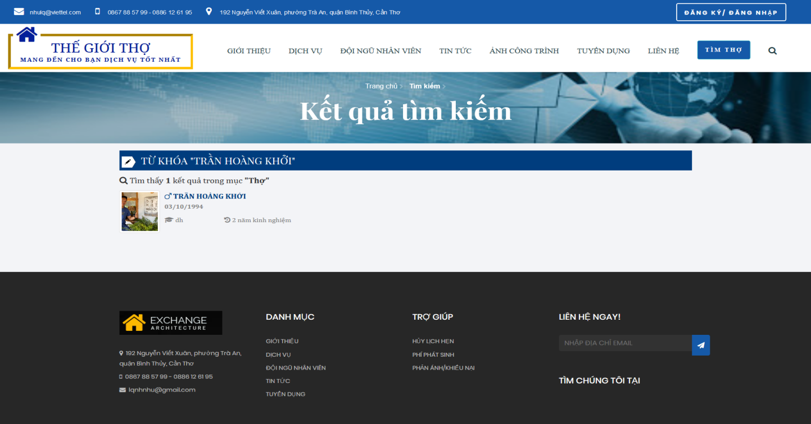

Hình 33: Giao diện trang kết quả tìm kiếm

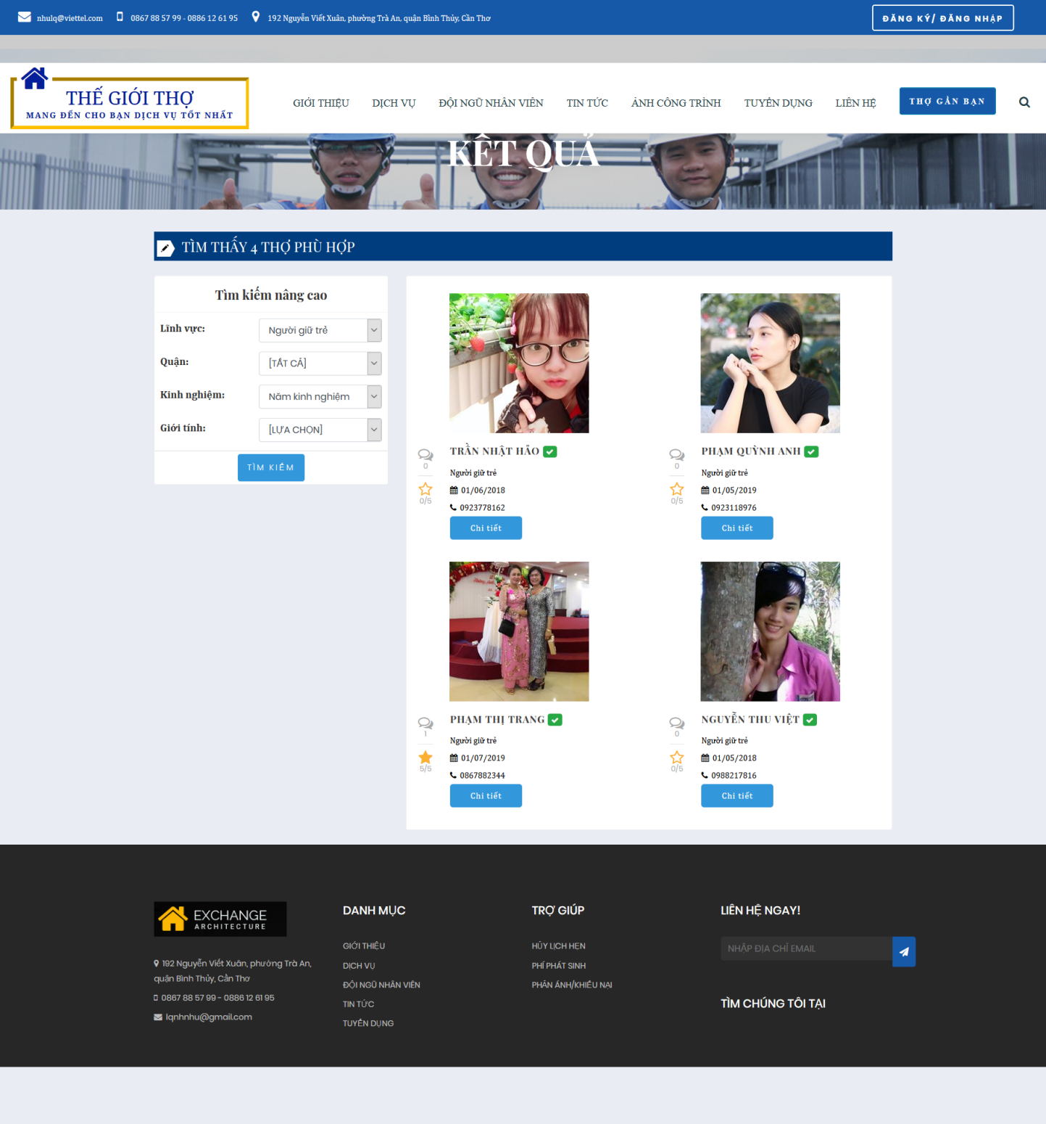

Hình 34: Giao diện trang tìm kiếm thợ theo lĩnh vực

1. **Giao diện trang thợ gần bạn**

Khi người dùng nhấn vào nút “Thợ gần bạn”, hệ thống tự động lấy tọa độ hiện tại của người dùng và trả về kết quả danh sách các thợ đang gần đó.

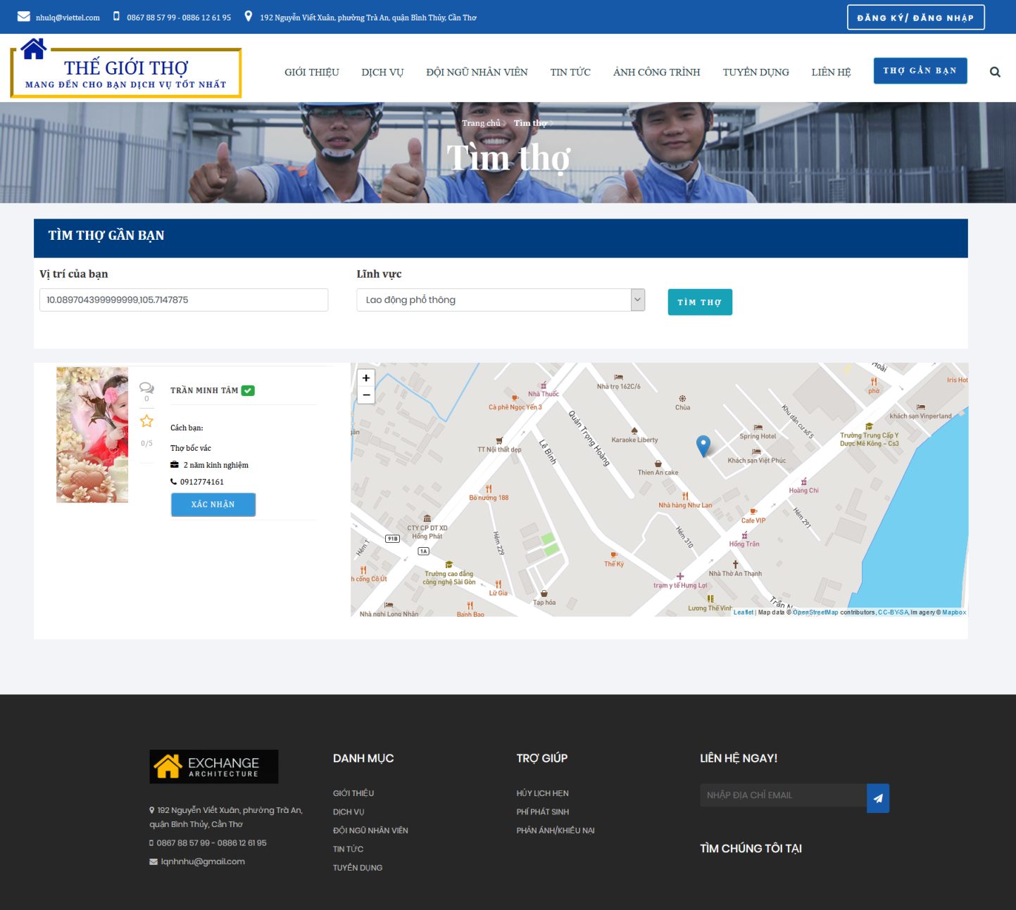

Hình 35: Giao diện trang tìm thợ nhanh

## GIAO DIỆN CỦA THÀNH VIÊN

1. **Giao diện trang đăng nhập tài khoản**

Thành viên chọn vai trò đăng nhập, nhập email và mật khẩu để đăng nhập vào hệ thống.

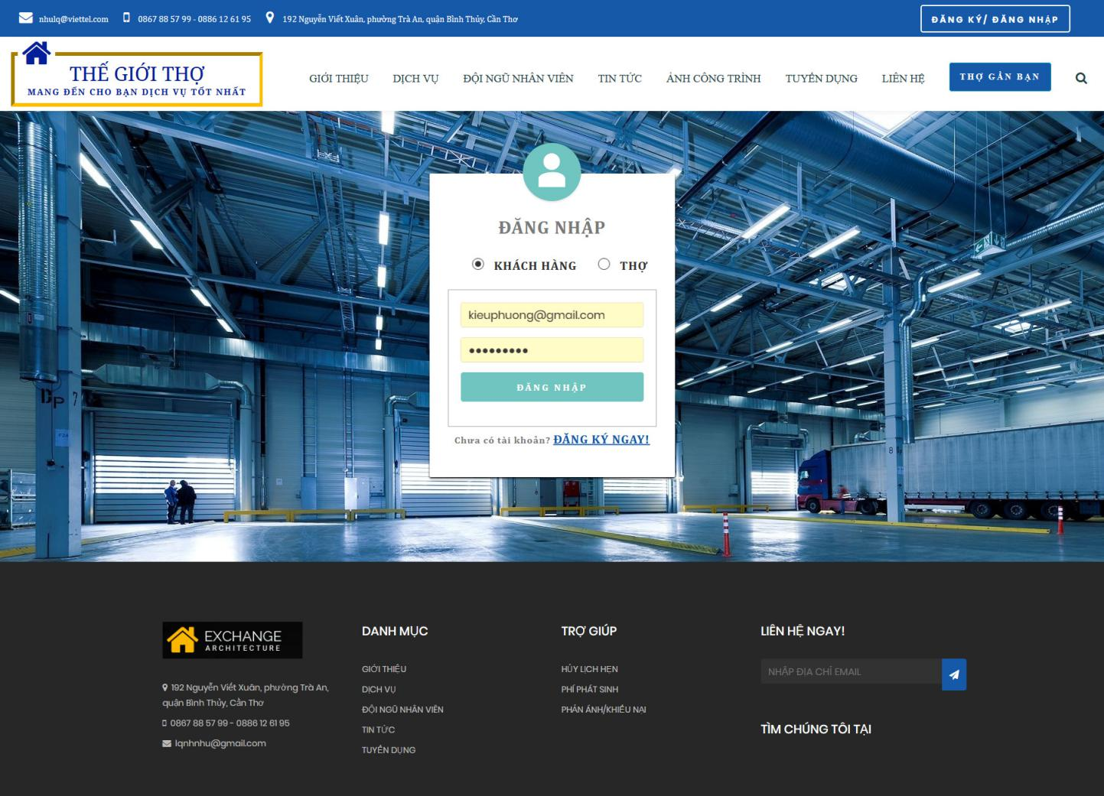

Hình 36: Giao diện trang đăng nhập

1. **Giao diện trang chủ khi đã đăng nhập**

Thành viên Nguyễn Kiều Phương đã đăng nhập vào hệ thống.

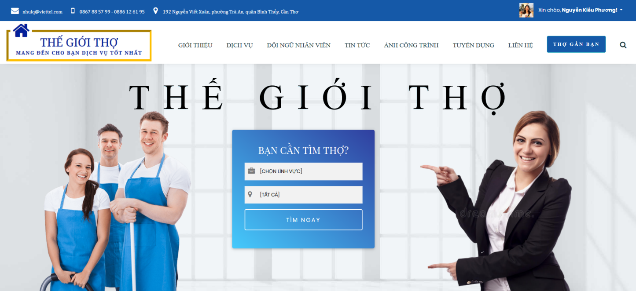

Hình 37: Giao diện trang chủ sau khi đăng nhập

1. **Giao diện trang cá nhân của thành viên**

Trang cá nhân của thành viên cho phép thành viên thực hiện các chức năng như: cập nhật hồ sơ, đổi mật khẩu, xem lại danh sách tin tuyển dụng đã đăng, quản lý lịch sử các lịch hẹn đã tạo và quản lý các đánh giá, bình luận của thành viên. Bên cạnh đó, trang cá nhân cũng hiển thị các thông báo về số lượng khuyến mãi đang diễn ra trên hệ thống, số lần đánh giá về thợ của thành viên.

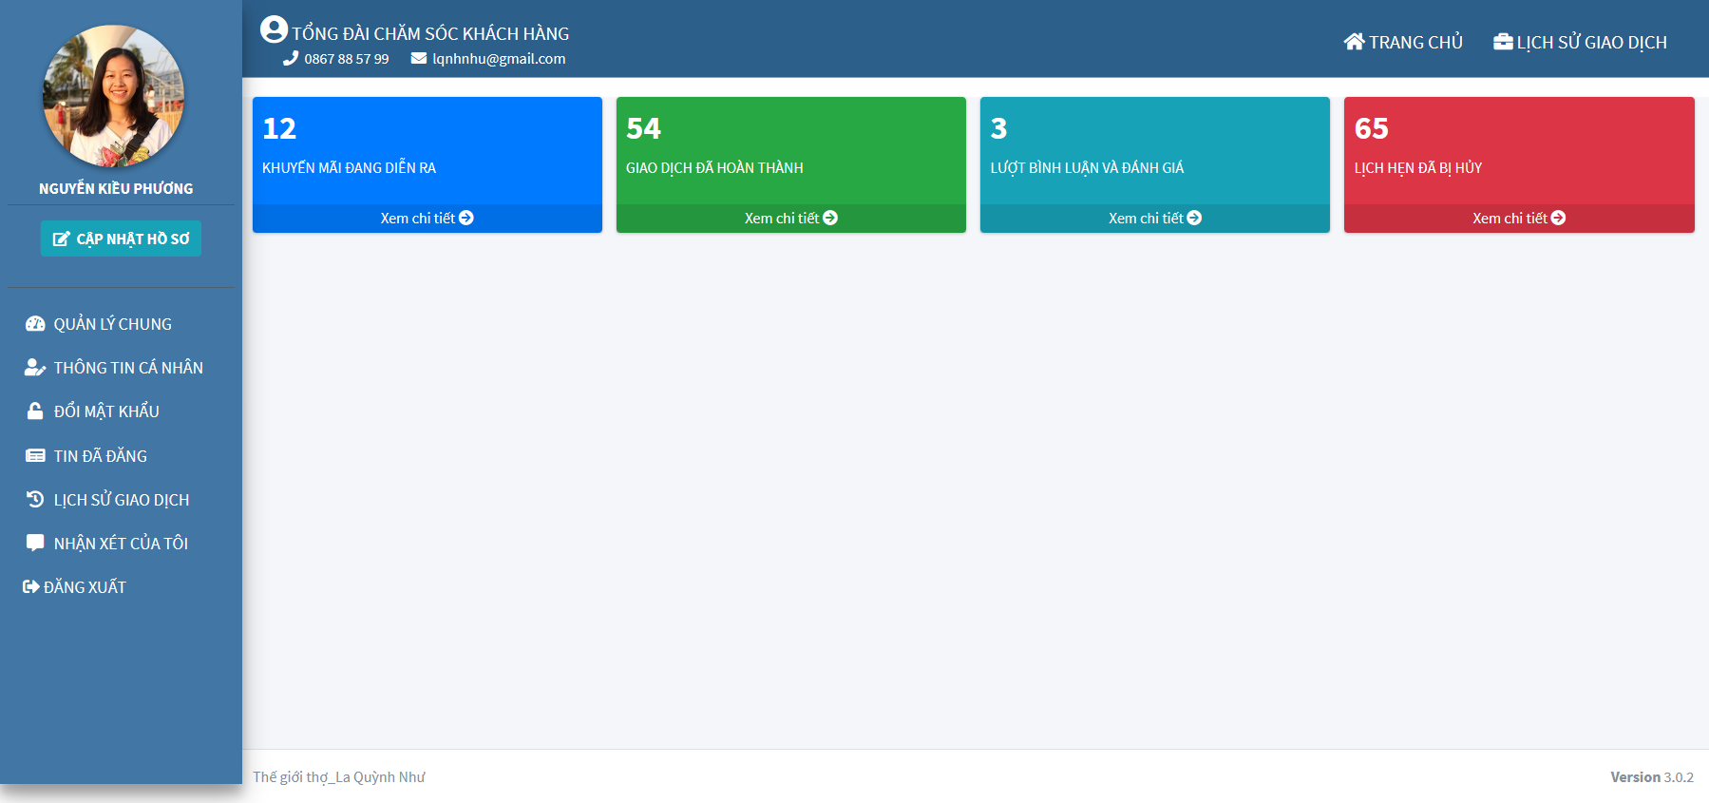

Hình 38: Giao diện trang cá nhân của thành viên

1. **Giao diện trang cập nhật hồ sơ**

Khi thành viên chọn vào nút “Cập nhật hồ sơ”, hệ thống sẽ hiển thị lại các thông tin cá nhân lúc thành viên nhập vào để đăng ký tài khoản trên hệ thống. Thành viên có thể chỉnh sửa lại thông tin hoặc đổi ảnh đại diện.

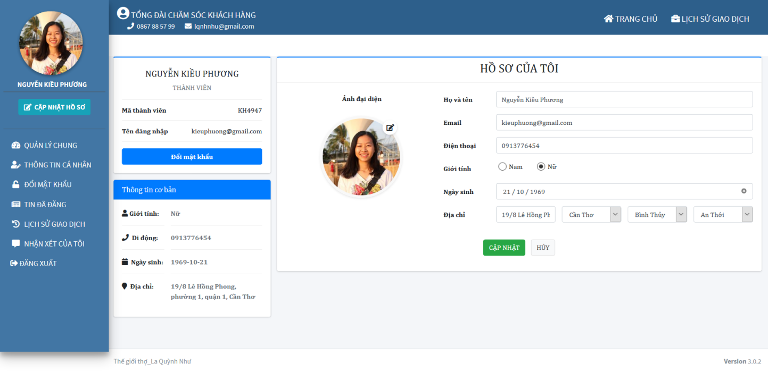

Hình 39: Giao diện cập nhật hồ sơ của thành viên

1. **Giao diện trang đổi mật khẩu**

Khi thành viên chọn vào nút “Đổi mật khẩu” tại trang cập nhật hồ sơ hoặc trên thanh điều hướng, trang đổi mật khẩu sẽ hiển thị và cho phép thành viên nhập vào mật khẩu mới. Hệ thống sẽ tự động kiểm tra xem mật khẩu thành viên nhập vào có trùng với mật khẩu hiện tại trong hệ thống hay không và mật khẩu mới không được trùng lại mật khẩu cũ.

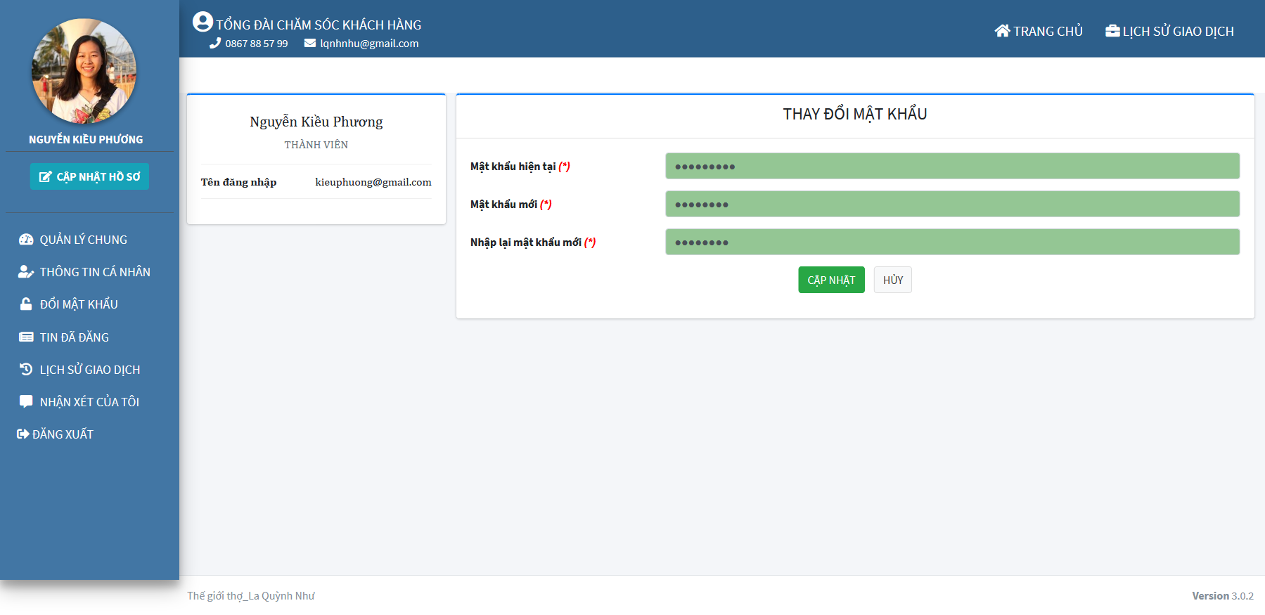

Hình 40: Giao diện trang đổi mật khẩu

1. **Giao diện trang nhận xét của tôi**

Chức năng quản lý nhận xét cho phép thành viên có thể cập nhật lại nội dung đánh giá hoặc xóa phần đánh giá đó.

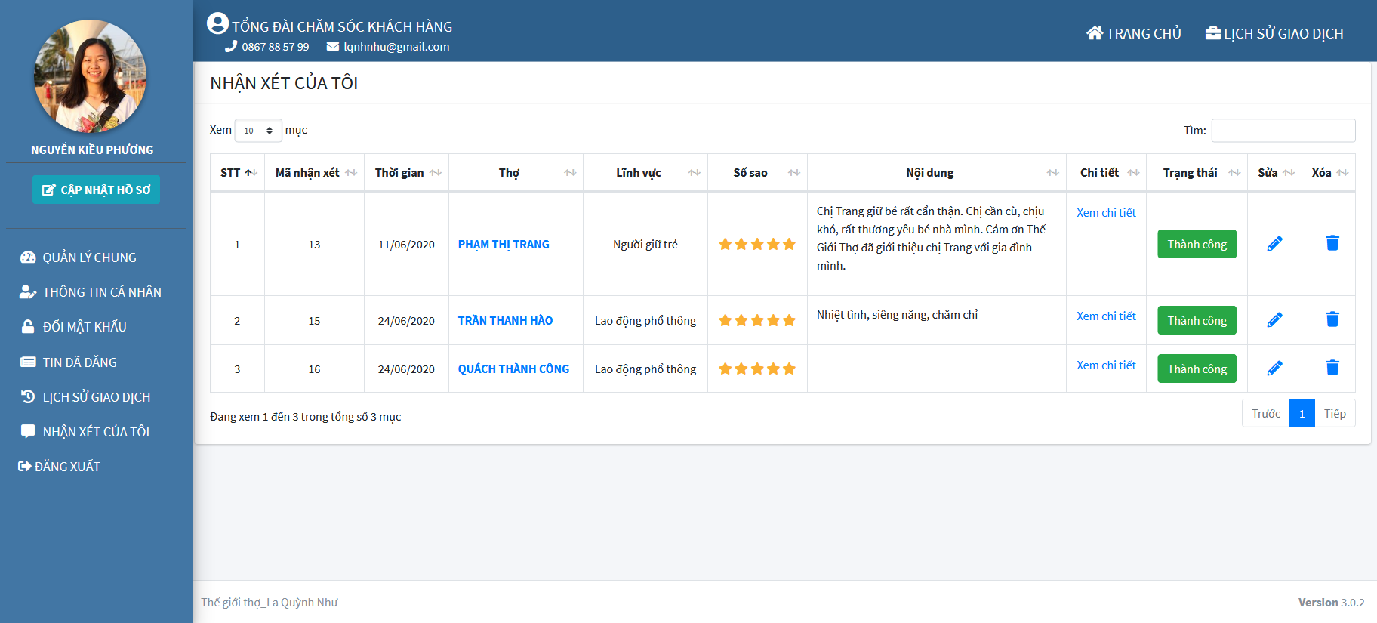

Hình 41: Giao diện trang nhận xét của tôi

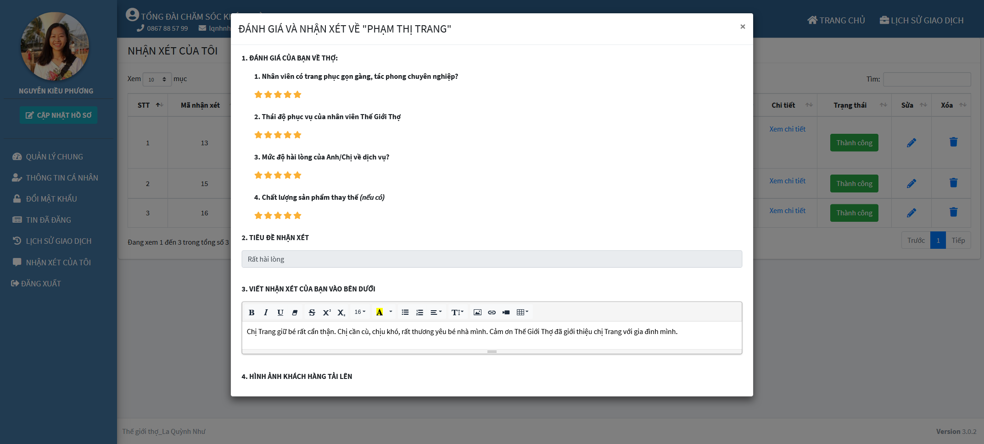

Hình 42: Giao diện xem chi tiết nội dung đánh giá về thợ của thành viên

1. **Giao diện trang đặt lịch hẹn**

Thành viên tiến hành đặt lịch hẹn bằng cách chọn vào lĩnh vực mà mình muốn, sau đó hệ thống sẽ trả về giao diện hiển thị form thông tin, thành viên nhập đầy đủ thông tin để hệ thống tìm thợ phù hợp.

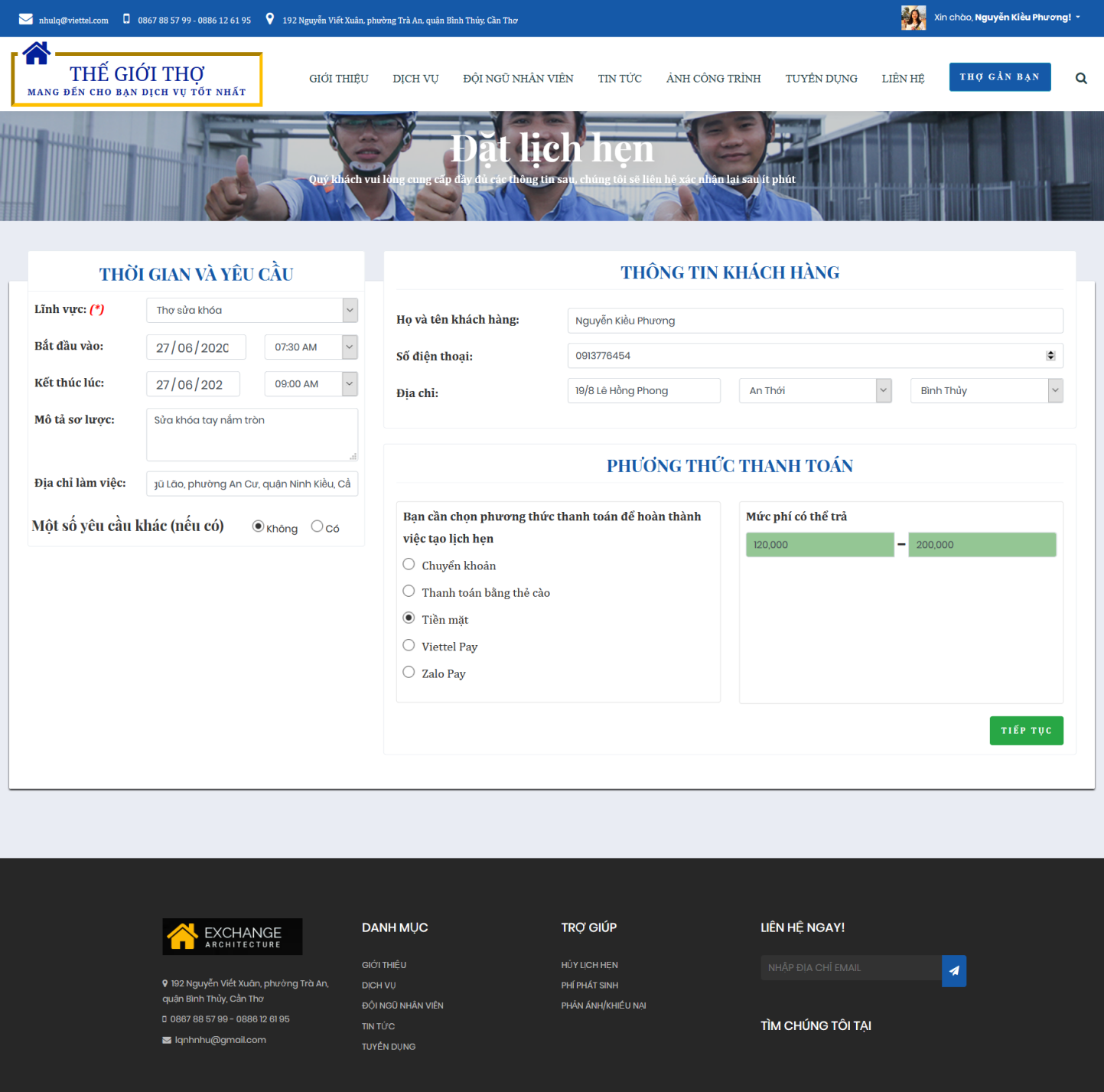

Hình 43: Giao diện trang đặt lịch hẹn

Thành viên chọn nút “Tiếp tục” để hệ thống tìm danh sách các thợ phù hợp. Hệ thống trả về danh sách thợ phù hợp với yêu cầu của thành viên. Thành viên muốn tạo lịch hẹn với thợ nào thì bấm chọn “Xác nhận” vào người thợ đó.

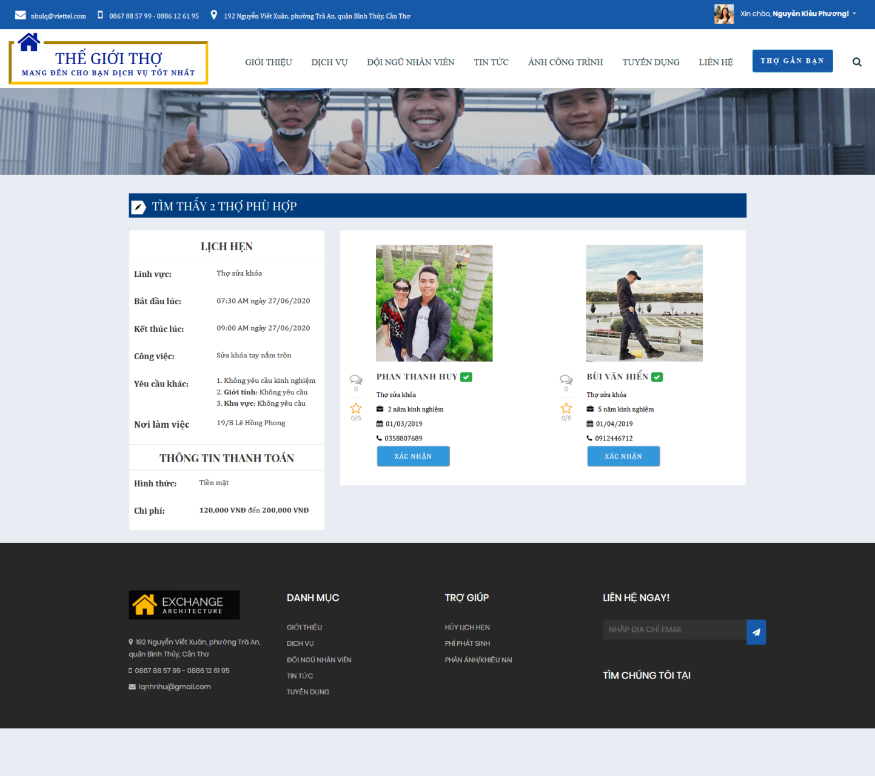

Hình 44: Giao diện trang đặt lịch hẹn

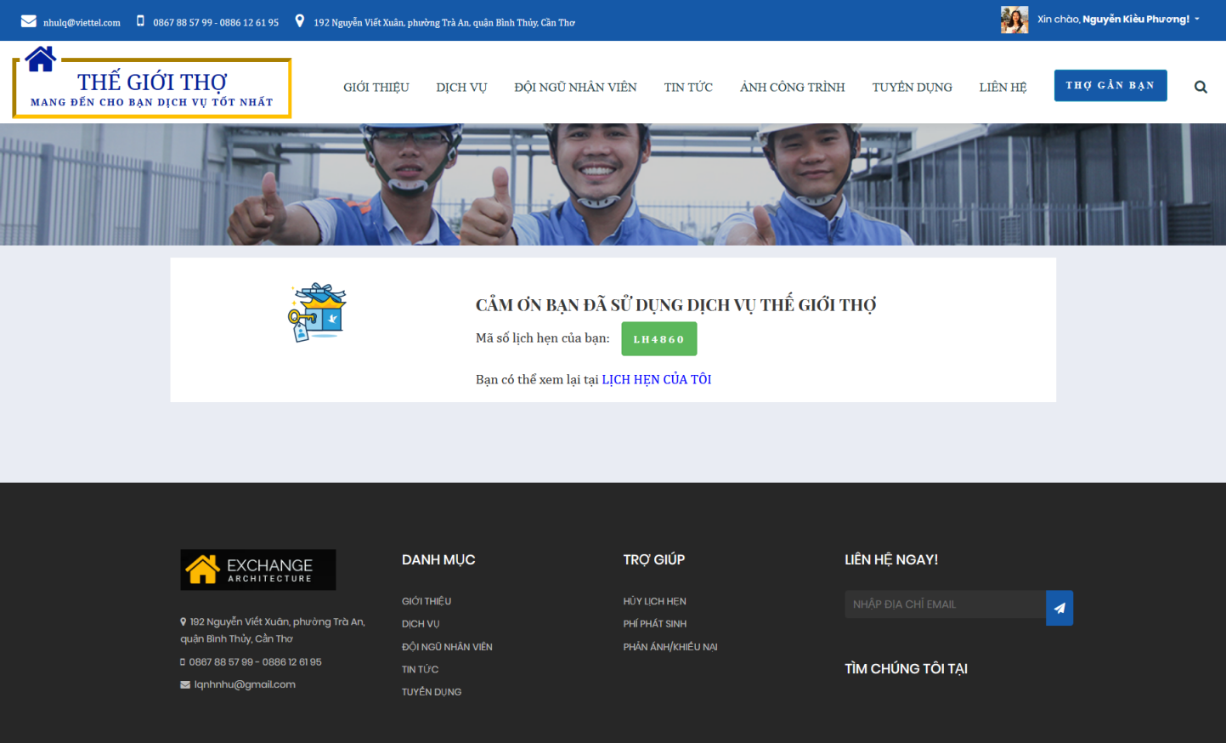

Hình 45: Giao diện thông báo tạo lịch hẹn thành công

1. **Giao diện trang quản lý lịch hẹn của thành viên**

Để xem lại các lịch hẹn đã tạo cũng như trạng thái lịch hẹn, thành viên truy cập vào trang quản trị cá nhân sau đó chọn mục “Quản lý lịch hẹn”. Thành viên có thể xem được tất cả các lịch hẹn đã tạo và thông tin chi tiết của mỗi lịch hẹn đó.

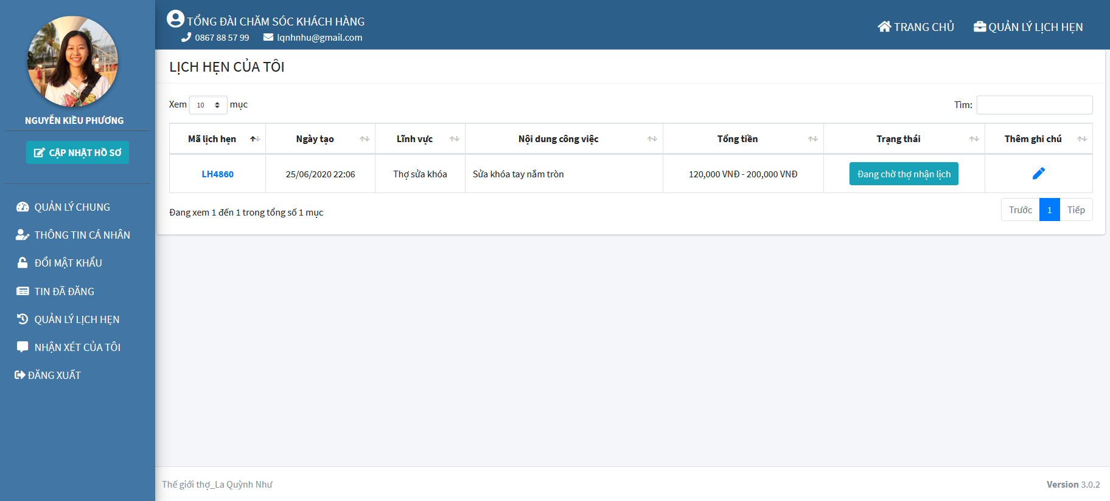

Hình 46: Giao diện trang quản lý lịch hẹn

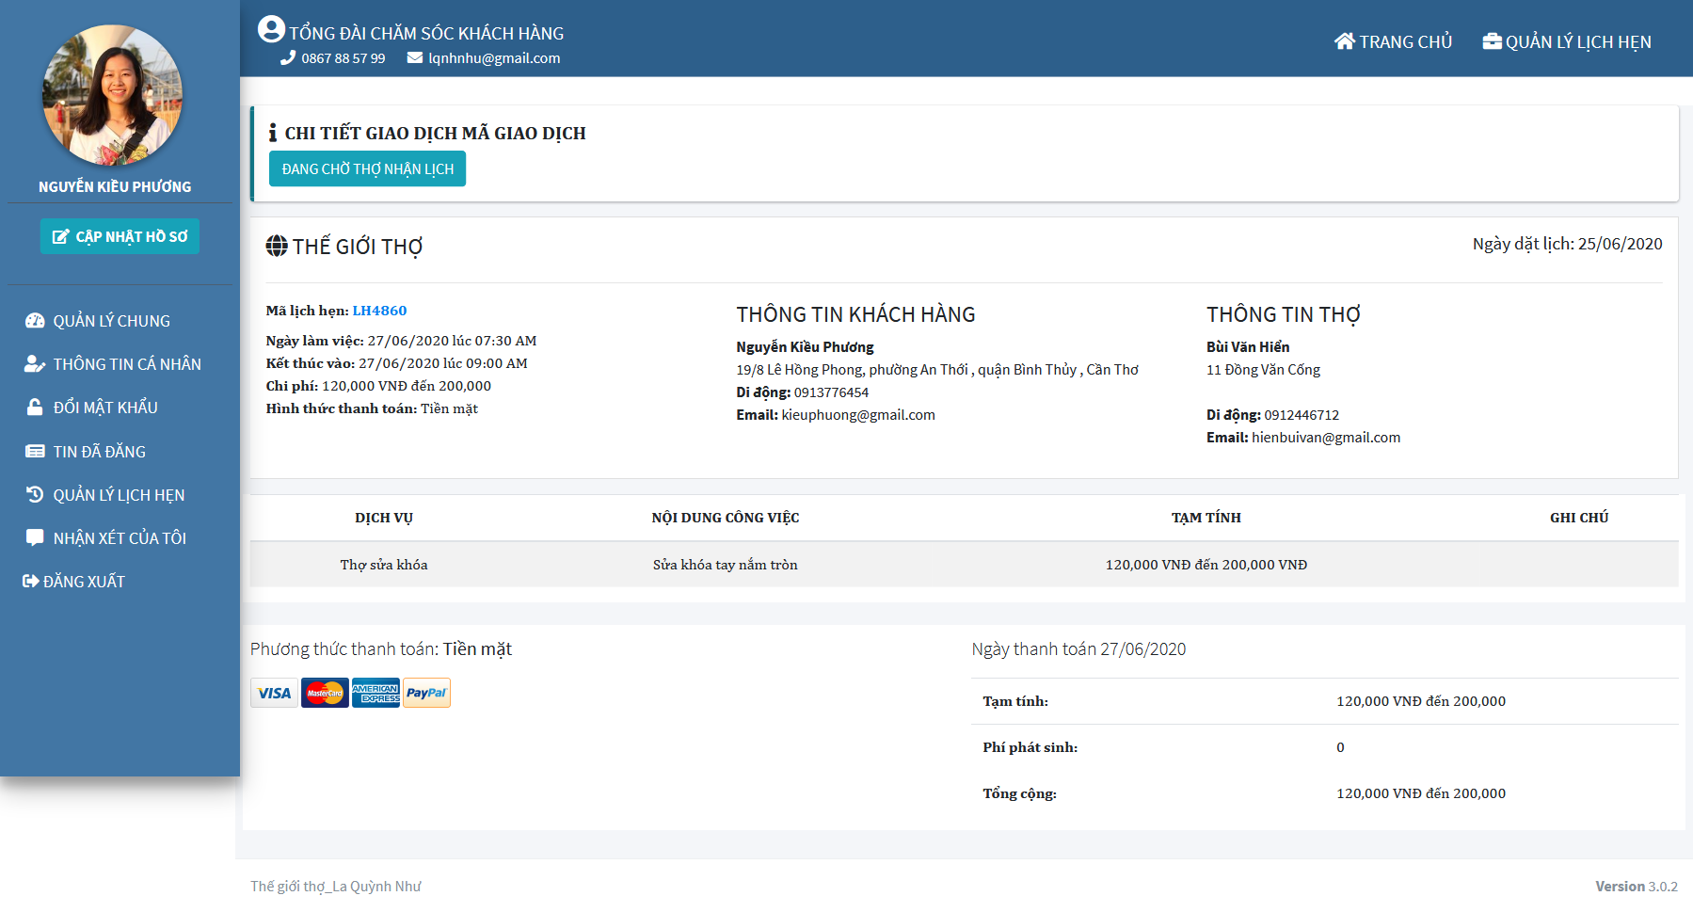

Hình 47: Giao diện trang chi tiết lịch hẹn

## GIAO DIỆN HỆ THỐNG CỦA THỢ

1. **Trang đăng nhập hệ thống**

Thợ nhập vào email và mật khẩu để truy cập vào hệ thống.

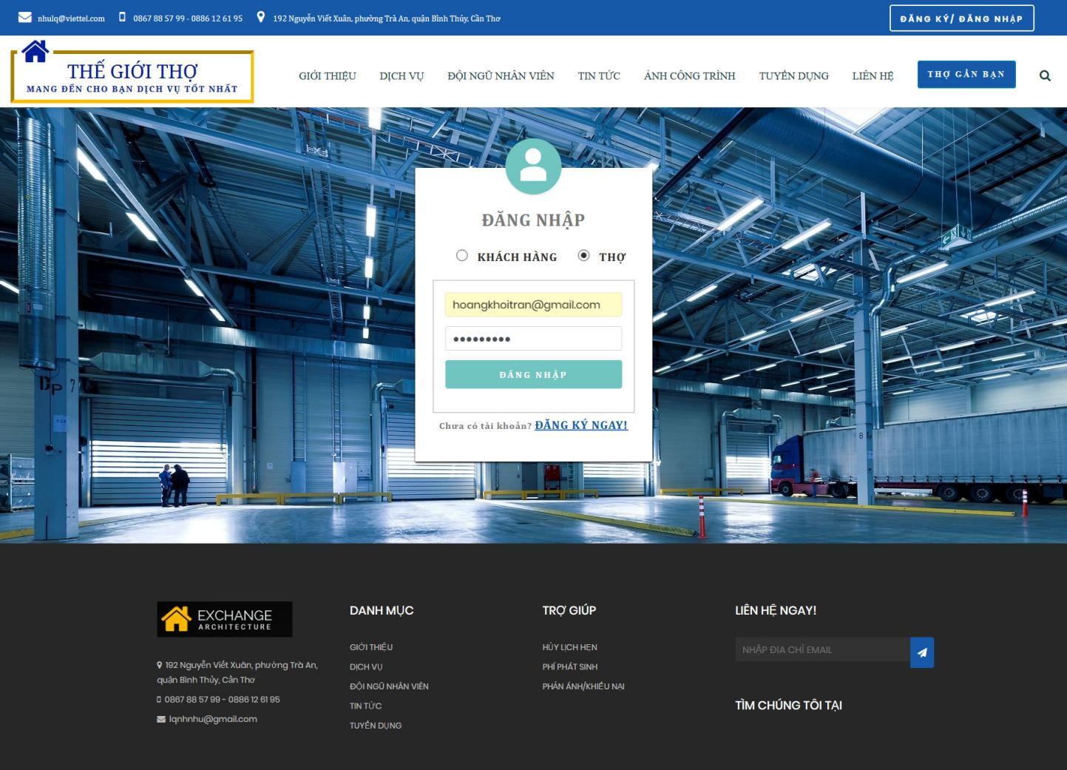

Hình 48: Giao diện trang đăng nhập tài khoản của thợ

1. **Giao diện trang quản trị của thợ**

Sau khi đăng nhập thành công, thợ sẽ truy cập được vào trang quản trị. Tại đây thợ có thể xem được số lượng lịch hẹn, số đánh giá bình luận về mình. Thợ có các chức năng như: cập nhật thông tin cá nhân, đổi mật khẩu, quản lý lịch hẹn,…

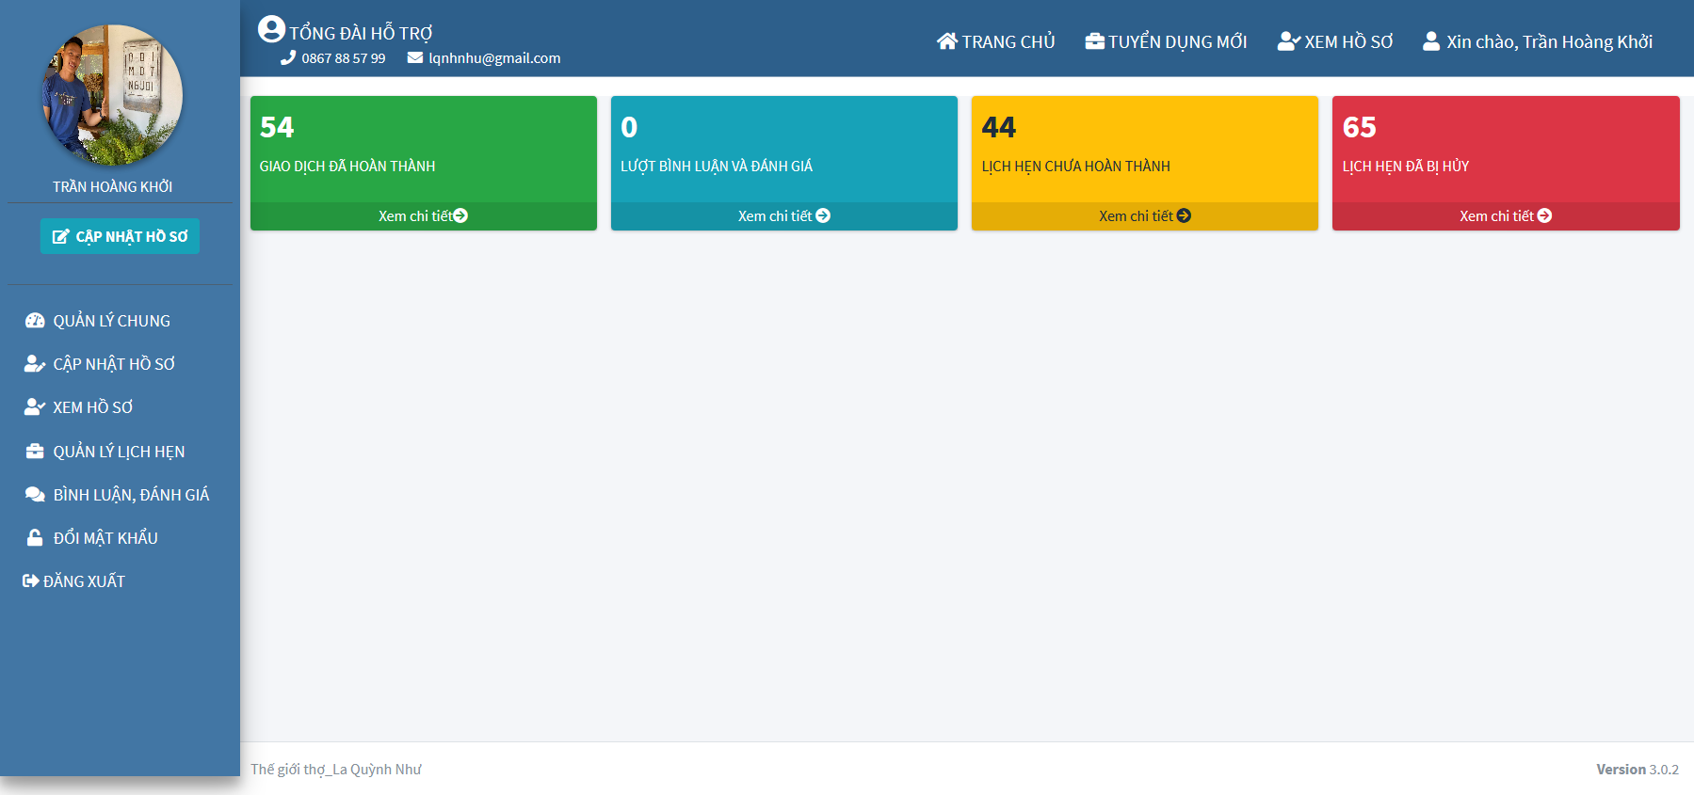

Hình 49: Giao diện trang quản trị của thợ

1. **Giao diện trang cập nhật hồ sơ**

Tương tự chức năng của thành viên, thợ cũng có thể cập nhật thông tin cá nhân của mình và các thông tin về công việc.

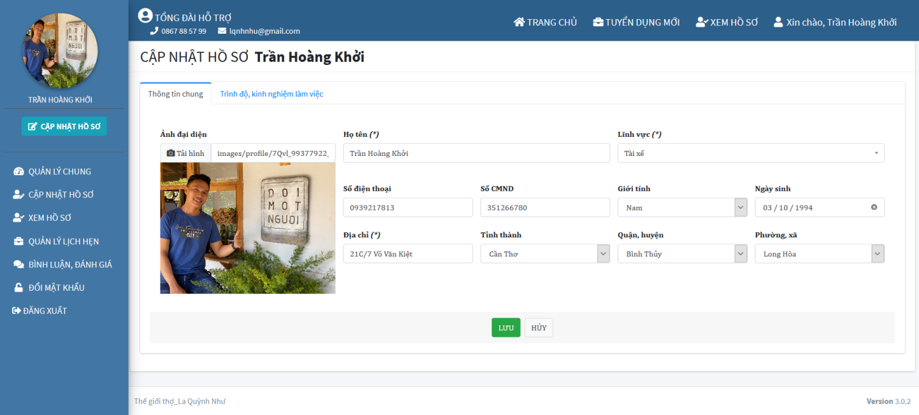

Hình 50: Giao diện trang cập nhật hồ sơ

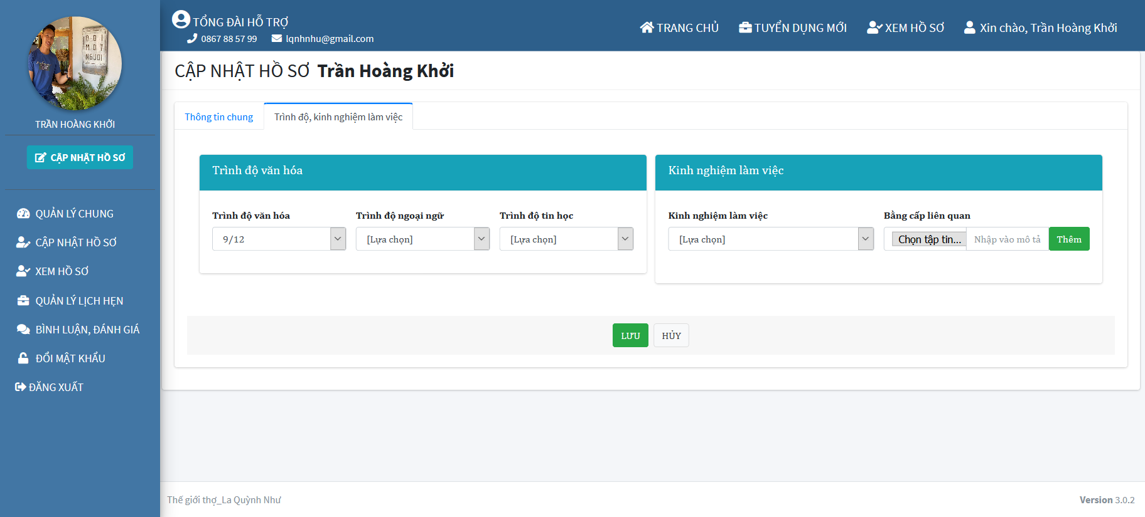

Hình 51: Giao diện trang cập nhật trình độ học vấn, kinh nghiệm làm việc

1. **Giao diện trang đánh giá, bình luận**

Thành viên có thể xem lại tất cả đánh giá, bình luận từ các khách hàng của mình.

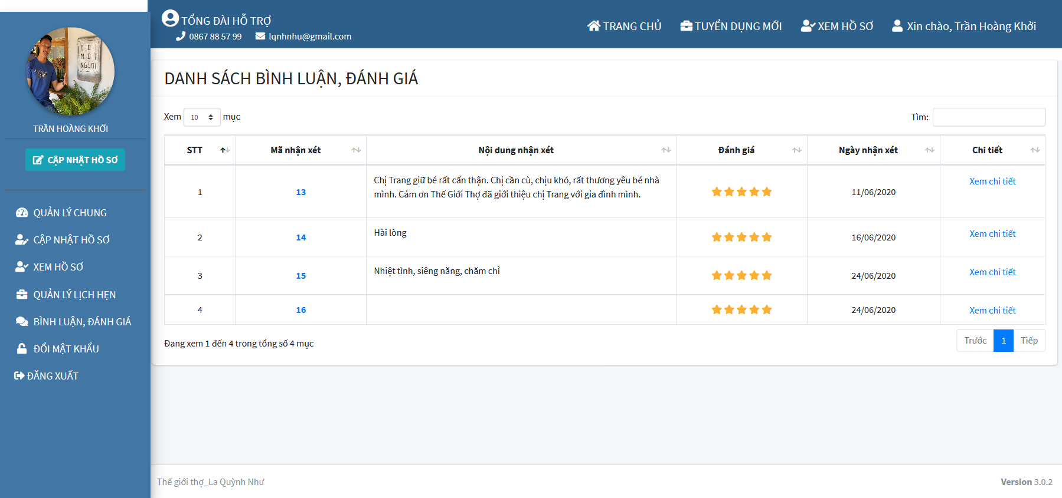

Hình 52: Giao diện trang danh sách đánh giá, bình luận

1. **Giao diện trang quản lý lịch hẹn**

Tất cả lịch hẹn sẽ được hiển thị tại mục quản lý lịch hẹn bao gồm: lịch hẹn đã hoàn thành, chưa hoàn thành, đã hủy. Giúp thợ có thể dễ quản lý cũng như xem lại các thông tin cần thiết khi có nhu cầu.

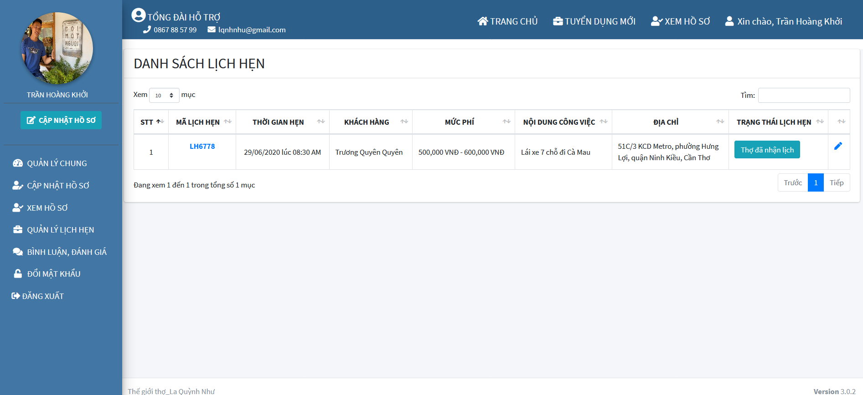

Hình 53: Giao diện trang quản lý lịch hẹn

## GIAO DIỆN HỆ THỐNG CỦA ADMIN

1. **Trang đăng nhập hệ thống**

Giao diện trang đăng nhập hệ thống của Admin. Admin nhập vào tên đăng nhập và mật khẩu để truy cập vào hệ thống thực hiện các chức năng quản trị của mình.

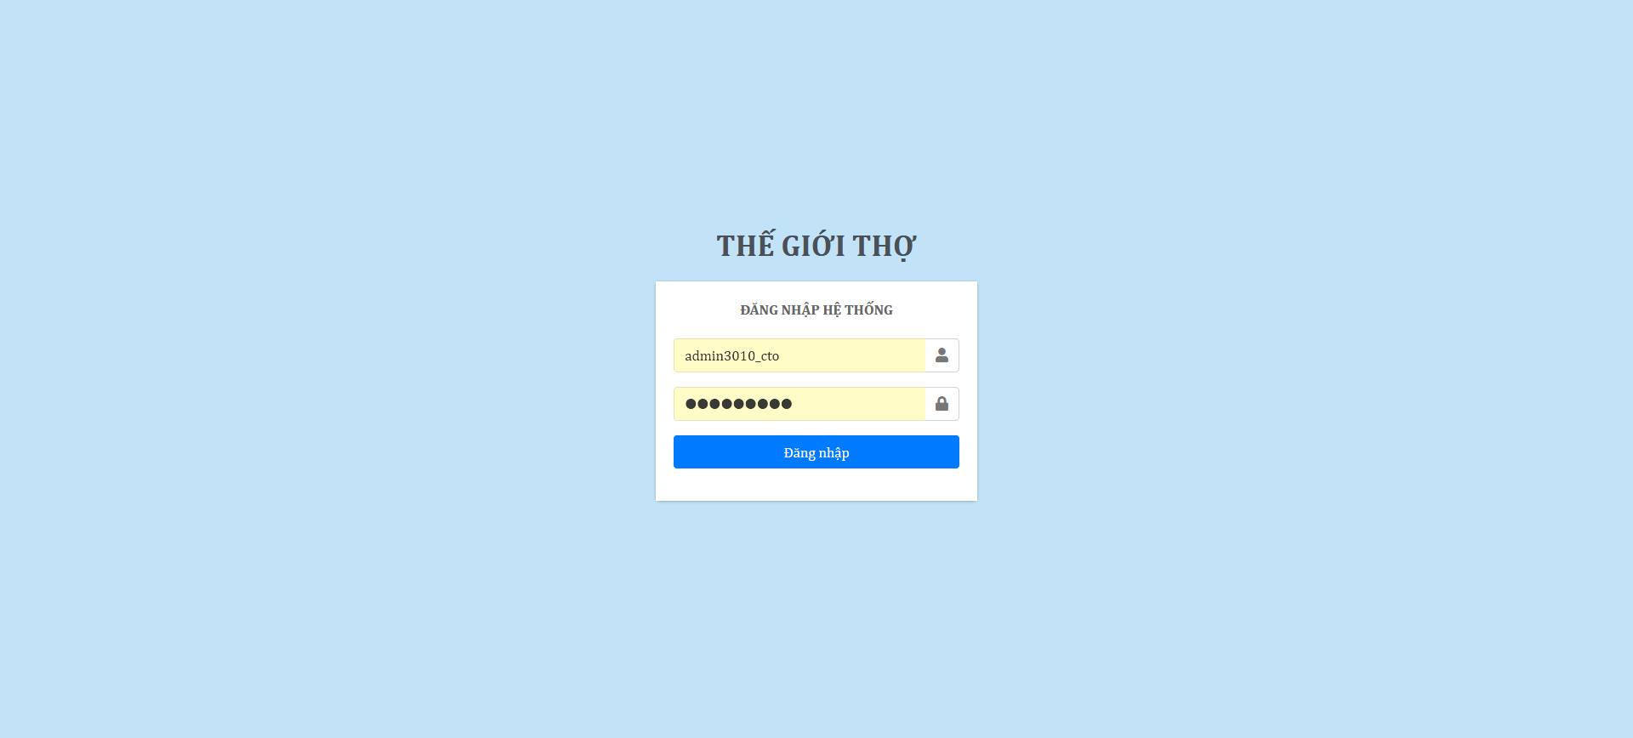

Hình 54: Giao diện trang đăng nhập của Admin

1. **Giao diện trang chủ của Admin**

Trang quản trị bao gồm các chức năng quản lý của Admin như: quản lý thành viên, quản lý thợ, quản lý lĩnh vực, quản lý bình luận. Admin đăng nhập vào hệ thống và thực hiện các chức năng quản lý này.

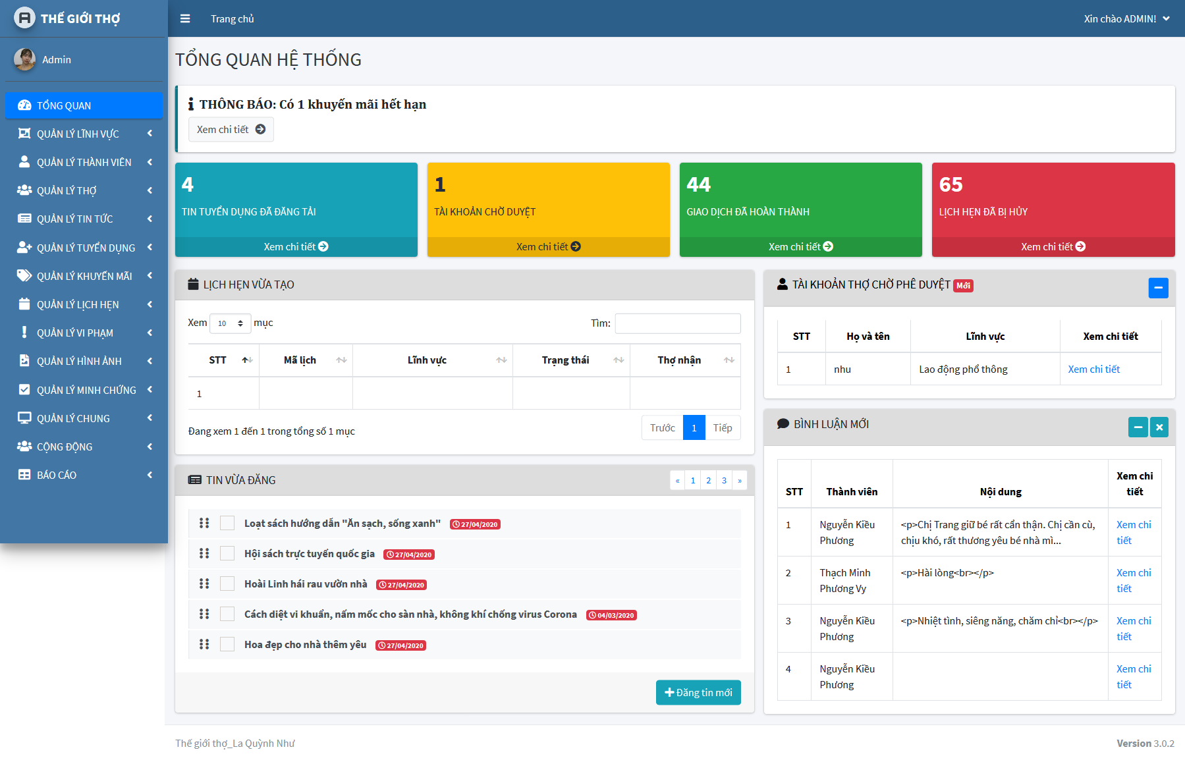

Hình 55: Giao diện trang quản trị

1. **Giao diện trang quản lý lĩnh vực**

Chức năng quản lý lĩnh vực bao gồm các chức năng: thêm, sửa, xóa. Ngoài ra, người quản trị cũng có thể xem được danh sách các thợ thuộc từng lĩnh vực.

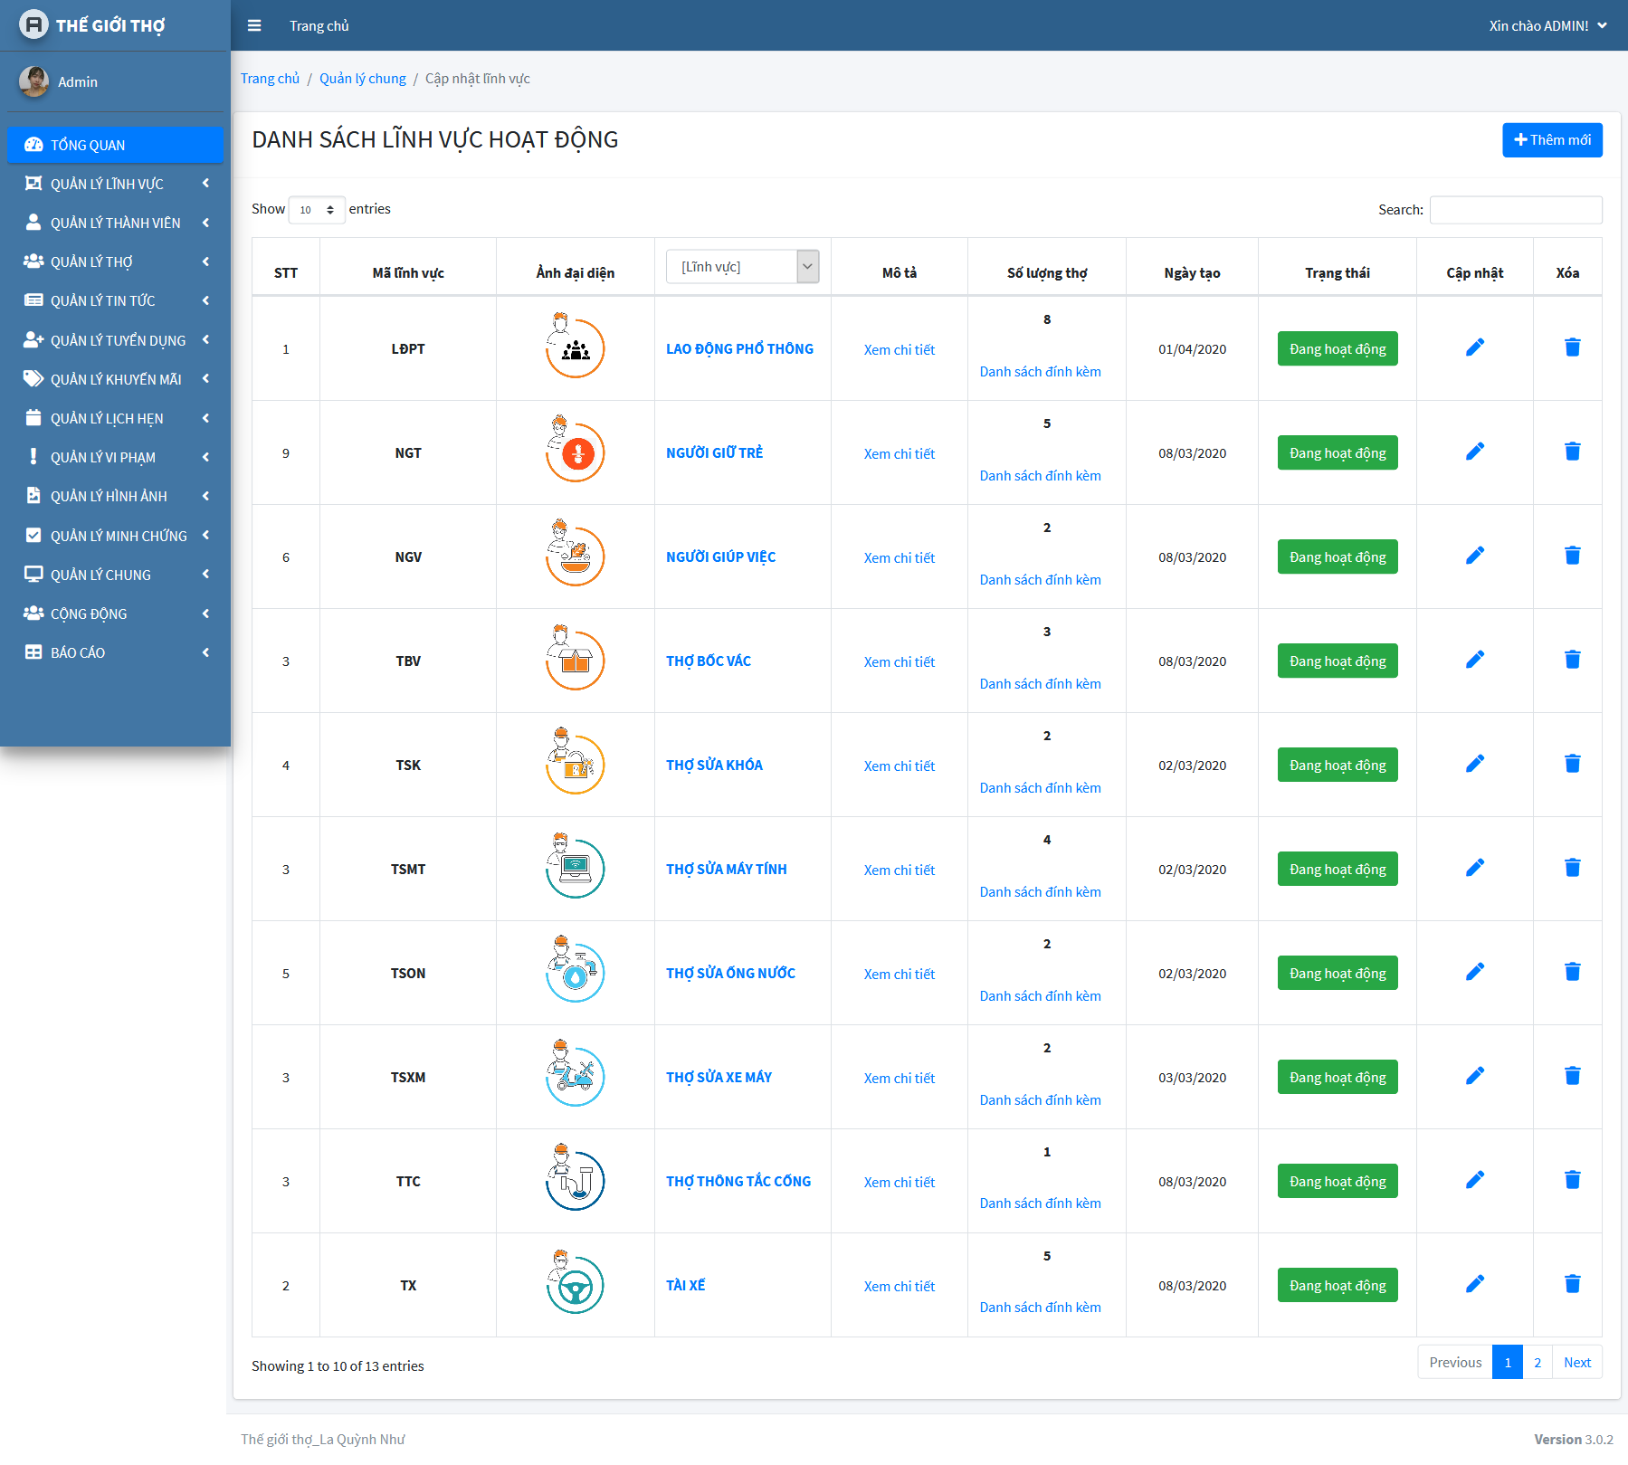

Hình 56: Giao diện trang quản lý lĩnh vực

1. **Giao diện trang quản lý thành viên**

Quản lý thành viên bao gồm các chức năng: thêm, sửa, xóa thành viên.

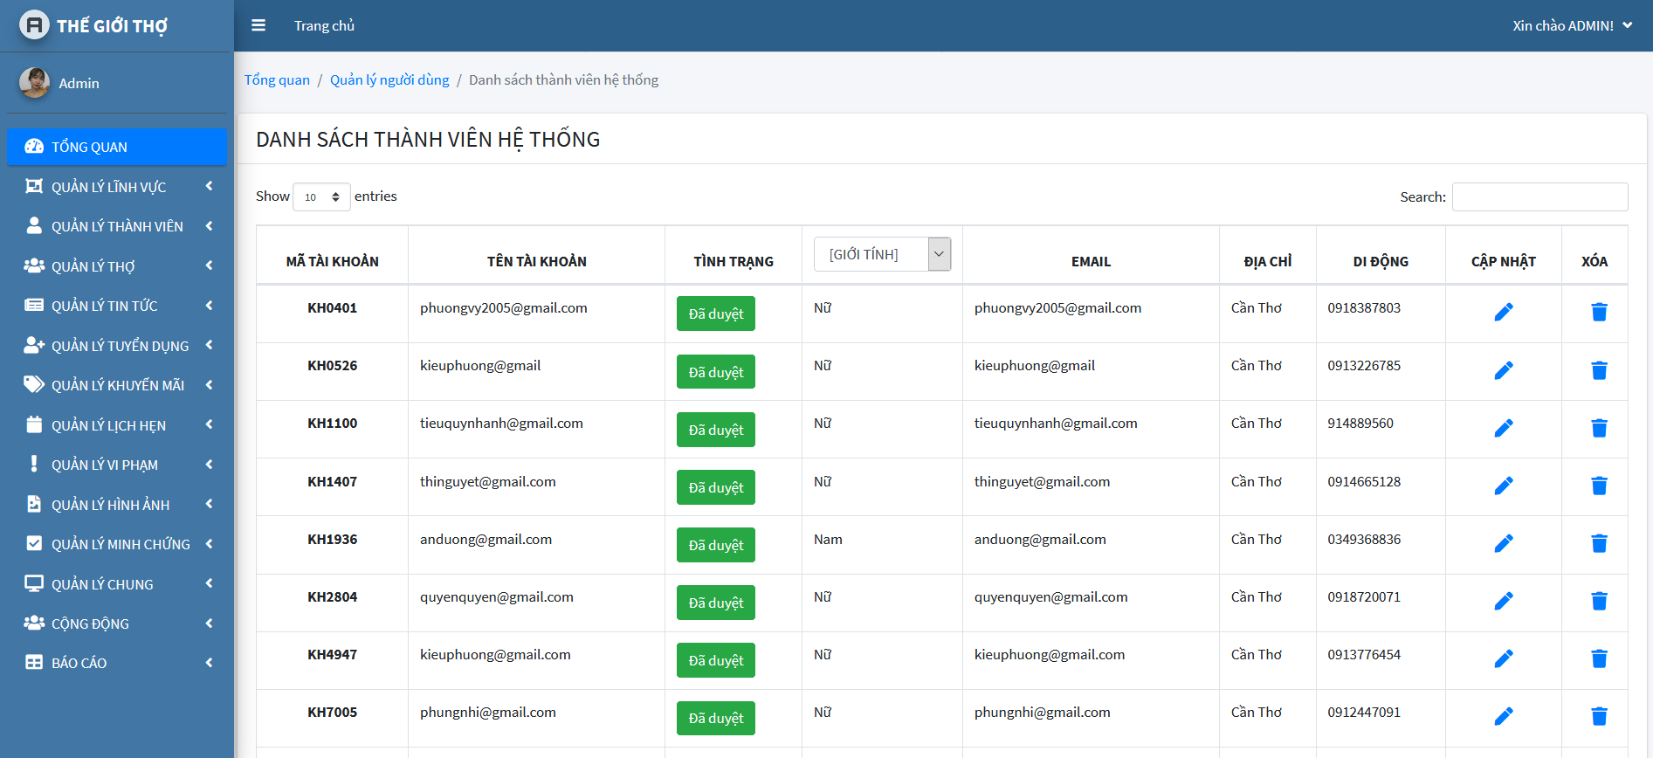

Hình 57: Giao diện trang quản lý thành viên

1. **Giao diện trang quản lý thợ**

Quản lý thợ bao gồm các chức năng: them, sửa, xóa thông tin thợ. Bên cạnh đó người quản trị cũng xem được thông tin chi tiết liên quan đến thợ.

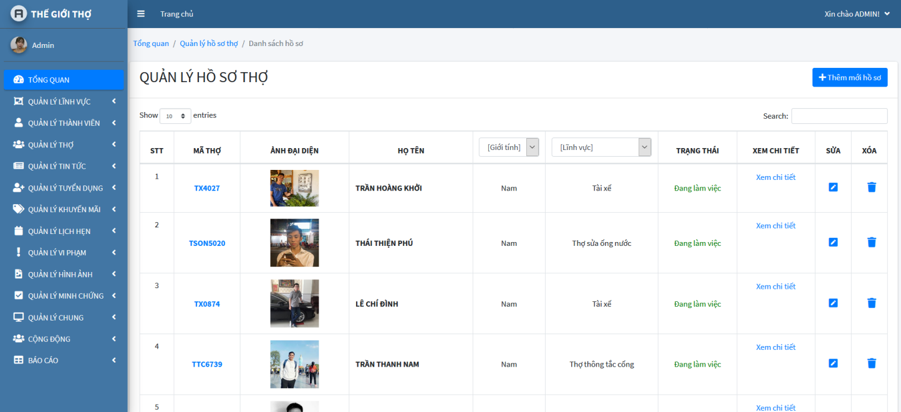

Hình 58: Giao diện trang quản lý thợ

1. **Giao diện trang quản lý tài khoản thợ**

Quản lý tài khoản thợ với các chức năng: duyệt tại khoản, khóa tài khoản và đổi mật khẩu về mặc định.

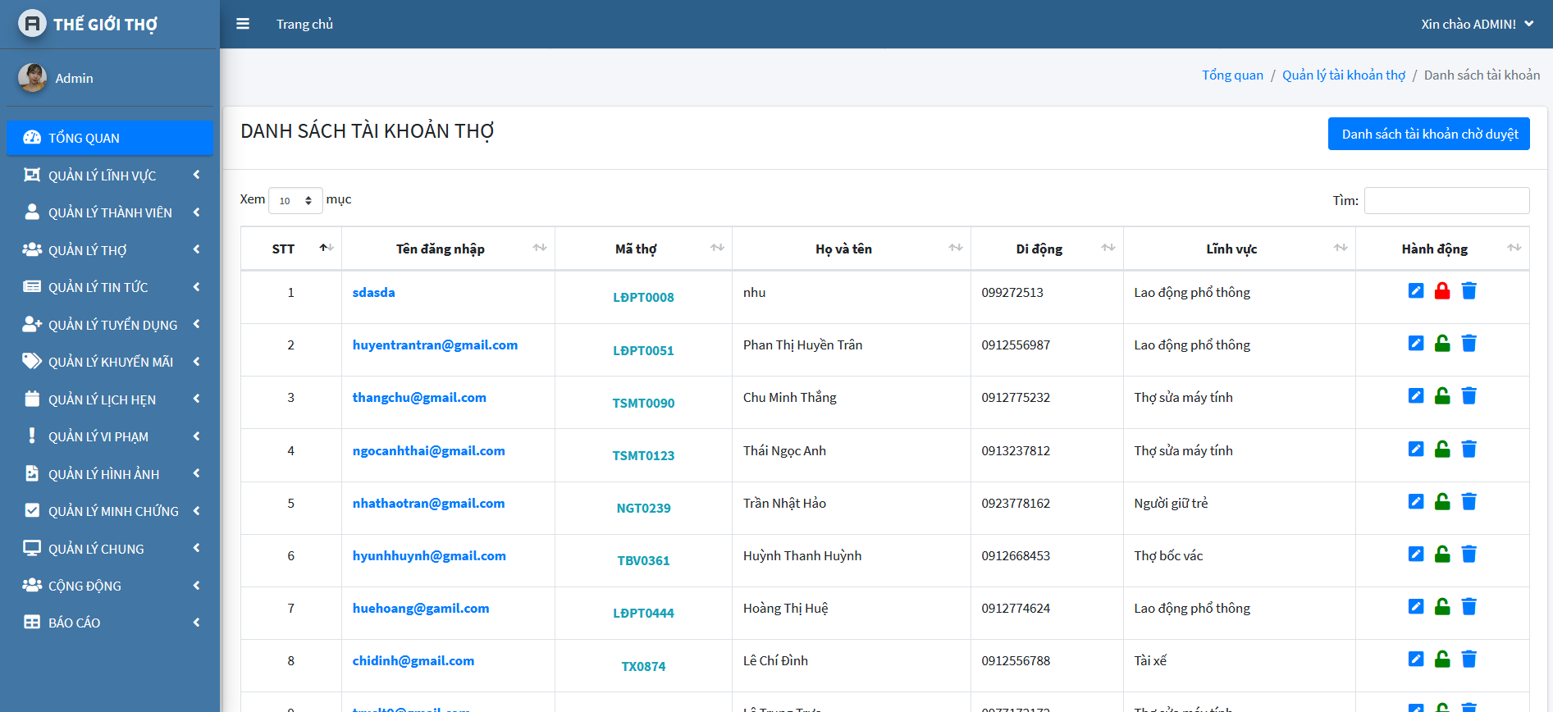

Hình 59: Giao diện trang quản lý tài khoản thợ

1. **Giao diện trang quản lý tin tức**

Quản lý tin tức với các chức năng: thêm, sửa, xóa, giúp Admin cập nhật các thông tin mới nhất đến với khách hàng

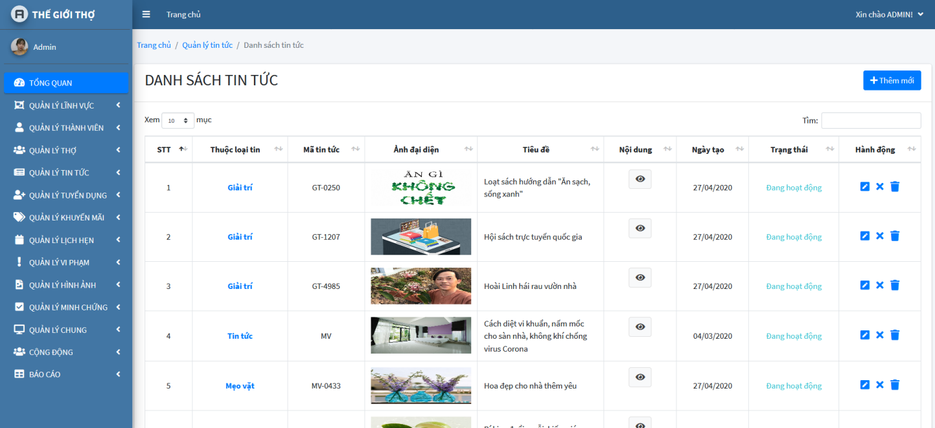

Hình 60: Giao diện trang quản lý tin tức

1. **Giao diện trang quản lý lịch hẹn**

Chức năng quản lý tuyển dụng cho phép Admin biết được có những lịch hẹn nào đang chờ được nhận, đã bị hủy hoặc đã được thợ nhận.

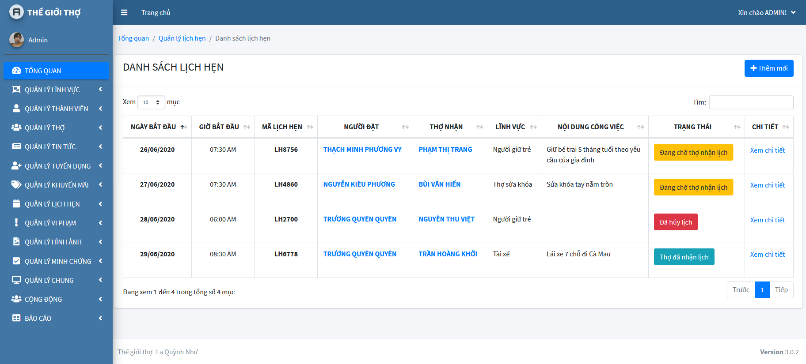

Hình 61: Giao diện trang quản lý tuyển dụng

1. **Giao diện trang quản lý đánh giá, nhận xét**

Chức năng quản lý bình luận, đánh giá cho phép Admin xem lại các thông tin đánh giá và có thể xóa nếu vi phạm.

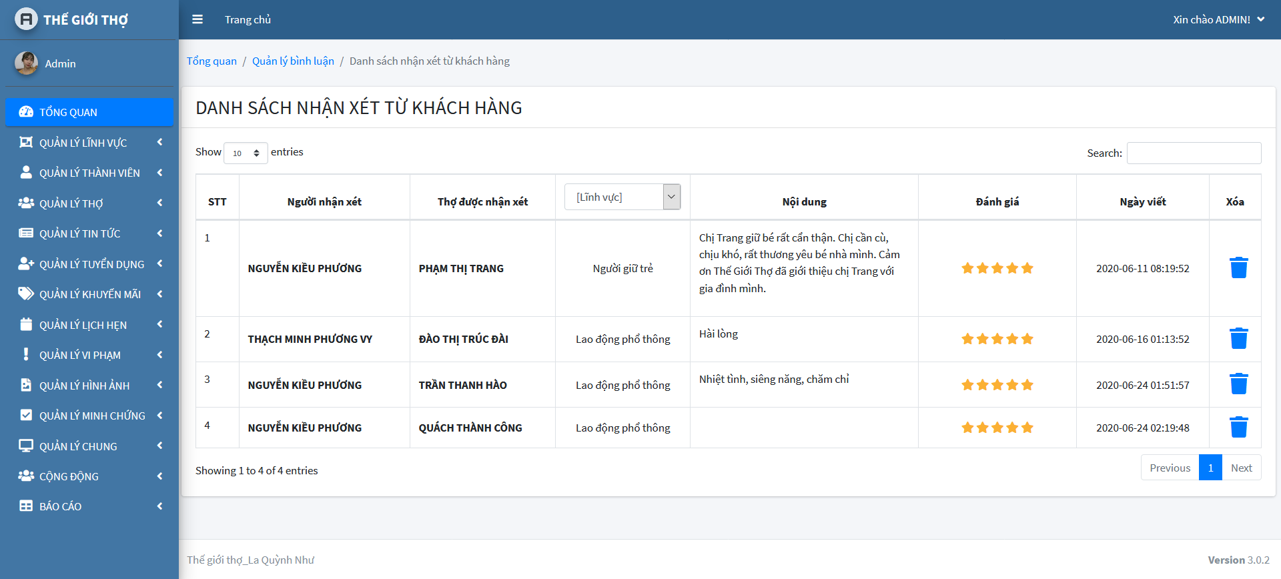

Hình 62: Giao diện trang quản lý đánh giá, nhận xét

1. **Giao diện trang thống kê**

Chức năng thống kê số lượng thợ theo từng lĩnh vực.

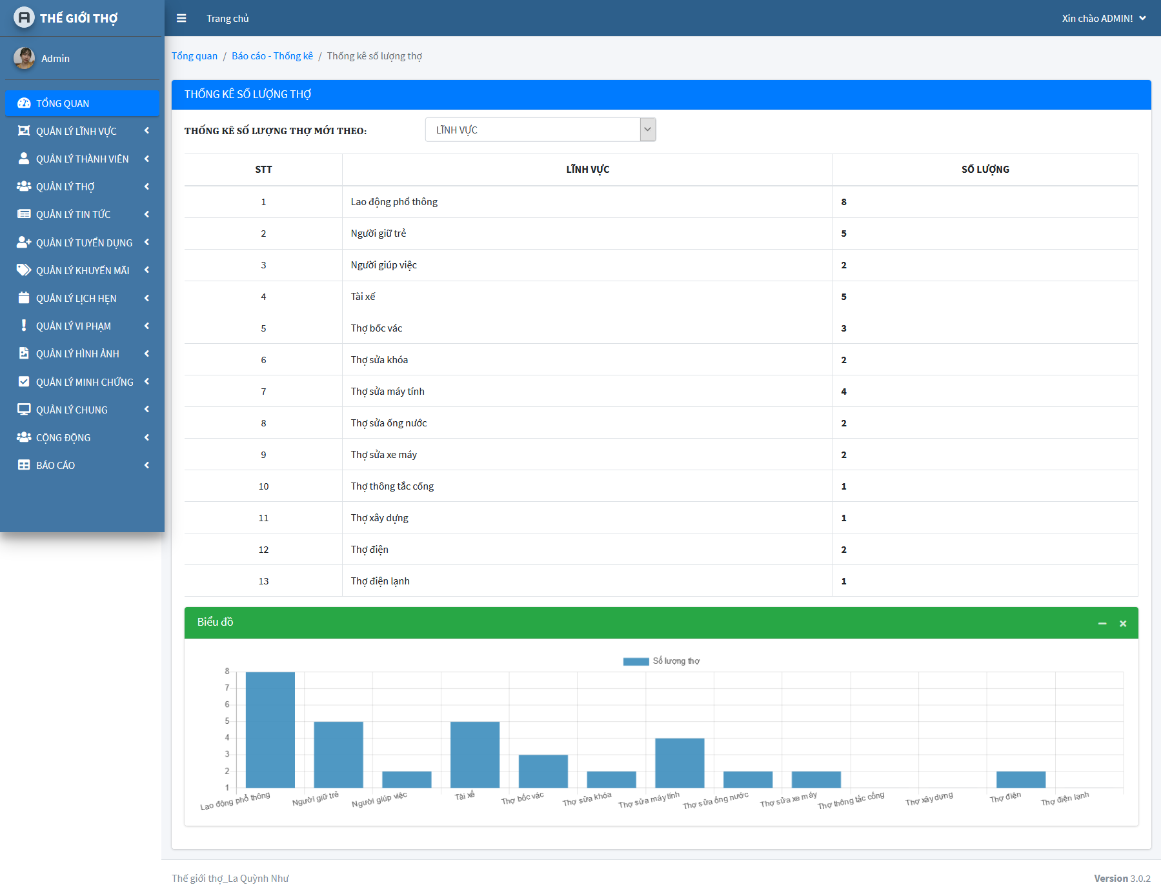

Hình 63: Giao diện trang thống kê số lượng thợ theo từng lĩnh vực

# CHƯƠNG 5: PHẦN KẾT LUẬN

# KẾT LUẬN

# Kết quả đạt được

Thiết kế và cài đặt thành công “Hệ thống thế giới thợ” với các chức năng cơ bản đáp ứng hầu hết các yêu cầu đặt ra. Hệ thống cho bốn nhóm người dùng chính: người dùng không có tài khoản, thành viên, thợ và admin.

* Người dùng không có tài khoản:
* Tìm kiếm thợ theo lĩnh vực, khu vực,..
* Xem danh sách thợ được đánh giá cao.
* Xem danh sách dịch vụ nổi bật.
* Xem các thông tin tin tức, khuyến mãi.
* Đăng ký tài khoản.
* Thành viên:
* Đăng nhập.
* Tìm kiếm thợ theo lĩnh vực, khu vực,..
* Xem danh sách thợ được đánh giá cao.
* Xem danh sách dịch vụ nổi bật.
* Xem các thông tin tin tức, khuyến mãi.
* Tạo/hủy lịch hẹn.
* Quản lý lịch hẹn.
* Quản lý thông tin cá nhân.
* Quản lý bình luận, đánh giá.
* Thợ:
* Đăng nhập.
* Nhận/hủy lịch hẹn.
* Quản lý thông tin cá nhân.
* Quản lý lịch hẹn.
* Xem danh sách đánh giá, bình luận.
* Admin:
* Quản lý lĩnh vực.
* Quản lý thành viên.
* Quản lý thợ.
* Quản lý tài khoản thợ.
* Quản lý tin tức.
* Quản lý lịch hẹn.
* Quản lý đánh giá, nhận xét.
* Thống kê.

### Hạn chế

Hệ thống thế giới thợ đã đáp ứng được những chức năng cơ bản, song hệ thống còn một vài hạn chế:

* Chưa gửi được mail và SMS để xác nhận tài khoản.
* Chưa áp dụng chương trình khuyến mãi cho thành viên khi tạo lịch hẹn.
* Chưa tích hợp được nhiều phương thức thanh toán vào hệ thống.
* Chưa có chi phí cụ thể cho từng lĩnh vực.

### Thuận lợi

* Hỗ trợ từ thư viện Leaflet giúp xây dựng chức năng định vị trên bản đồ dễ dàng hơn.
* Hỗ trợ từ framework Laravel giúp xây dựng hệ thống nhanh chóng và dễ dàng hơn.
* Được học tập kinh nghiệm từ các dự án thực tế, phạm vị áp dụng rộng rãi.

## **HƯỚNG PHÁT TRIỂN**

- Xác thực tài khoản cũng như thông tin của khách hàng và thợ qua email hoặc SMS.

* Khi có các chương trình khuyến mãi mới, hệ thổng sẽ gửi thông báo qua SMS hoặc gửi email trực tiếp cho thành viên.
* Giao diện linh động đa nền tảng.

- Áp dụng khuyến mãi vào từng lĩnh vực cụ thể.

* Cụ thể hóa công việc và chi phí cho từng lĩnh vực cụ thể.

- Thêm chức năng “Thợ yêu thích” để thành viên có thể lưu lại danh sách thợ quan tâm.

# TÀI LIỆU THAM KHẢO

[1] TS Phạm Xuân Lộc, TS Phạm Thị Ngọc Diễm, Giáo trình ngôn ngữ mô hình hóa UML, Khoa Công nghệ Thông tin và Truyền thông Đại học Cần Thơ, 2/2014.

[2] goitho.com. [Online] Available at: *https://goitho.com/*

[3] osinthoidai.com. [Online] Available at: *https://datphuongnamct.com/*

[4] W3school.com. [Online] Available at: *https://www.w3schools.com*

[5] Vi.wikipedia.org [Online] Available at: *https:/ www./vi.wikipedia.org/wiki*.

[6] Laravel.[Online] Available at: *https://laravel.com*

[7] Leaflet. [Online] Available at: *https://leafletjs.com/index.html*

[8] StackOverFlow. [Online] Available at: *https://stackoverflow.com*

[9] Bootsnipp. [Online] Available at: *https://bootsnipp.com*

[10] thosuadiennuoc.net. [Online] Available at: *https://thosuadiennuoc.net/*

# PHỤ LỤC 1: BẢNG DỮ LIỆU MỨC VẬT LÝ

1. **Bảng LOAI_TIN**

|  |  |  |  |  |  |  |  |  |  |  |  |  |  |  |
| --- | --- | --- | --- | --- | --- | --- | --- | --- | --- | --- | --- | --- | --- | --- |
| STT | Tên thuộc tính | Kiểu | Kích thước | Khóa chính | Duy nhất | Not Null | Min | Max | Giá trị mặc nhiên | Số chữ số thập phân | Miền giá trị | Ràng buộc toàn vẹn luận lý | Khóa ngoài | Diễn giải |
| 1 | ID_LOAITIN | Character | 9 | X |  |  |  |  |  |  |  |  |  | Mã loại tin |
| 2 | TEN_LOAITIN | Variable character | 255 |  |  |  |  |  |  |  |  |  |  | Tên loại tin |

Bảng 6: Bảng LOAI_TIN

1. **Bảng TIN_TUC**

|  |  |  |  |  |  |  |  |  |  |  |  |  |  |  |
| --- | --- | --- | --- | --- | --- | --- | --- | --- | --- | --- | --- | --- | --- | --- |
| STT | Tên thuộc tính | Kiểu | Kích thước | Khóa chính | Duy nhất | Not Null | Min | Max | Giá trị mặc nhiên | Số chữ số thập phân | Miền giá trị | Ràng buộc toàn vẹn luận lý | Khóa ngoài | Diễn giải |
| 1 | ID_LOAITIN | Character | 9 |  |  |  |  |  |  |  |  |  | LOAI_TIN | Mã loại tin |
| 2 | ID_TINTUC | Character | 9 | X |  |  |  |  |  |  |  |  |  | Mã tin tức |
| 3 | TEN_TINTUC | Variable character | 255 |  |  | X |  |  |  |  |  |  |  | Tên tin tức |
| 4 | NOIDUNG_TINTUC | Text |  |  |  | X |  |  |  |  |  |  |  | Nội dung tin tức |

Bảng 7: **Bảng TIN_TUC**

1. **Bảng PT_THANHTOAN**

|  |  |  |  |  |  |  |  |  |  |  |  |  |  |  |
| --- | --- | --- | --- | --- | --- | --- | --- | --- | --- | --- | --- | --- | --- | --- |
| STT | Tên thuộc tính | Kiểu | Kích thước | Khóa chính | Duy nhất | Not Null | Min | Max | Giá trị mặc nhiên | Số chữ số thập phân | Miền giá trị | Ràng buộc toàn vẹn luận lý | Khóa ngoài | Diễn giải |
| 1 | ID_PTTT | Character | 9 | X |  |  |  |  |  |  |  |  |  | Mã khuyến mãi |
| 2 | ID_ND | Character | 9 |  |  |  |  |  |  |  |  |  | ADMIN | Mã admin |
| 3 | TEN_PTTT | Variable character | 255 |  |  | X |  |  |  |  |  |  |  | Tên khuyến mãi |

Bảng 8: **Bảng PT_THANHTOAN**

1. **Bảng NGUOI_DUNG**

|  |  |  |  |  |  |  |  |  |  |  |  |  |  |  |
| --- | --- | --- | --- | --- | --- | --- | --- | --- | --- | --- | --- | --- | --- | --- |
| STT | Tên thuộc tính | Kiểu | Kích thước | Khóa chính | Duy nhất | Not Null | Min | Max | Giá trị mặc nhiên | Số chữ số thập phân | Miền giá trị | Ràng buộc toàn vẹn luận lý | Khóa ngoài | Diễn giải |
| 1 | ID_ND | Character | 9 | X |  |  |  |  |  |  |  |  |  | Mã người dùng |
| 2 | HOTEN_ND | Variable character | 9 |  |  |  |  |  |  |  |  |  |  | Họ tên người dùng |
| 3 | NGAYSINH_ND | date | 12 |  |  | X |  |  |  |  |  |  |  | Ngày sinh người dùng |
| 4 | SDT_ND | Variable character | 12 |  |  | X |  |  |  |  |  |  |  | Số điện thoại người dùng |
| 5 | SOCMND_ND | Variable character | 10 |  |  | X |  |  |  |  |  |  |  | Số chứng minh nhân dân người dùng |
| 6 | DIACHI_ND | Variable character | 64 |  |  | X |  |  |  |  |  |  |  | Địa chỉ người dùng |
| 7 | EMAIL_ND | Variable character | 64 |  |  | X |  |  |  |  |  |  |  | Email người dùng |
| 8 | USERNAME | Variable character | 64 |  |  | X |  |  |  |  |  |  |  | Username |
| 9 | PASSWORD | Variable character | 128 |  |  | X |  |  |  |  |  |  |  | Password |
| 10 | TRANG_THAI | Integer | 2 |  |  | X |  |  |  |  |  |  |  | Trạng thái |

Bảng 9: **Bảng NGUOI_DUNG**

1. **Bảng THO**

|  |  |  |  |  |  |  |  |  |  |  |  |  |  |  |
| --- | --- | --- | --- | --- | --- | --- | --- | --- | --- | --- | --- | --- | --- | --- |
| STT | Tên thuộc tính | Kiểu | Kích thước | Khóa chính | Duy nhất | Not Null | Min | Max | Giá trị mặc nhiên | Số chữ số thập phân | Miền giá trị | Ràng buộc toàn vẹn luận lý | Khóa ngoài | Diễn giải |
| 1 | ID_ND | Character | 9 | X |  |  |  |  |  |  |  |  |  | Mã thợ |
| 2 | HOTEN_ND | Variable character | 9 |  |  |  |  |  |  |  |  |  |  | Họ tên thợ |
| 3 | NGAYSINH_ND | date | 12 |  |  | X |  |  |  |  |  |  |  | Ngày sinh thợ |
| 4 | SDT_ND | Variable character | 12 |  |  | X |  |  |  |  |  |  |  | Số điện thoại thợ |
| 5 | SOCMND_ND | Variable character | 10 |  |  | X |  |  |  |  |  |  |  | Số chứng minh nhân dân thợ |
| 6 | DIACHI_ND | Variable character | 64 |  |  | X |  |  |  |  |  |  |  | Địa chỉ thợ |
| 7 | EMAIL_ND | Variable character | 64 |  |  | X |  |  |  |  |  |  |  | Email thợ |
| 8 | USERNAME | Variable character | 64 |  |  | X |  |  |  |  |  |  |  | Username |
| 9 | PASSWORD | Variable character | 128 |  |  | X |  |  |  |  |  |  |  | Password |
| 10 | TRANG_THAI | Integer | 2 |  |  | X |  |  |  |  |  |  |  | Trạng thái |

Bảng 10: Bảng THO

1. **Bảng ADMIN**

|  |  |  |  |  |  |  |  |  |  |  |  |  |  |  |
| --- | --- | --- | --- | --- | --- | --- | --- | --- | --- | --- | --- | --- | --- | --- |
| STT | Tên thuộc tính | Kiểu | Kích thước | Khóa chính | Duy nhất | Not Null | Min | Max | Giá trị mặc nhiên | Số chữ số thập phân | Miền giá trị | Ràng buộc toàn vẹn luận lý | Khóa ngoài | Diễn giải |
| 1 | ID_ND | Character | 9 | X |  |  |  |  |  |  |  |  |  | Mã người dùng |
| 2 | HOTEN_ND | Variable character | 9 |  |  |  |  |  |  |  |  |  |  | Họ tên người dùng |
| 3 | NGAYSINH_ND | date | 12 |  |  | X |  |  |  |  |  |  |  | Ngày sinh người dùng |
| 4 | SDT_ND | Variable character | 12 |  |  | X |  |  |  |  |  |  |  | Số điện thoại người dùng |
| 5 | SOCMND_ND | Variable character | 10 |  |  | X |  |  |  |  |  |  |  | Số chứng minh nhân dân người dùng |
| 6 | DIACHI_ND | Variable character | 64 |  |  | X |  |  |  |  |  |  |  | Địa chỉ người dùng |
| 7 | EMAIL_ND | Variable character | 64 |  |  | X |  |  |  |  |  |  |  | Email người dùng |
| 8 | USERNAME | Variable character | 64 |  |  | X |  |  |  |  |  |  |  | Username |
| 9 | PASSWORD | Variable character | 128 |  |  | X |  |  |  |  |  |  |  | Password |
| 10 | TRANG_THAI | Integer | 2 |  |  | X |  |  |  |  |  |  |  | Trạng thái |

Bảng 11: Bảng ADMIN

1. **BẢNG THANH_VIEN**

|  |  |  |  |  |  |  |  |  |  |  |  |  |  |  |
| --- | --- | --- | --- | --- | --- | --- | --- | --- | --- | --- | --- | --- | --- | --- |
| STT | Tên thuộc tính | Kiểu | Kích thước | Khóa chính | Duy nhất | Not Null | Min | Max | Giá trị mặc nhiên | Số chữ số thập phân | Miền giá trị | Ràng buộc toàn vẹn luận lý | Khóa ngoài | Diễn giải |
| 1 | ID_ND | Character | 9 | X |  |  |  |  |  |  |  |  |  | Mã thành viên |
| 2 | HOTEN_ND | Variable character | 9 |  |  |  |  |  |  |  |  |  |  | Họ tên thành viên |
| 3 | NGAYSINH_ND | date | 12 |  |  | X |  |  |  |  |  |  |  | Ngày sinh thành viên |
| 4 | SDT_ND | Variable character | 12 |  |  | X |  |  |  |  |  |  |  | Số điện thoại thành viên |
| 5 | SOCMND_ND | Variable character | 10 |  |  | X |  |  |  |  |  |  |  | Số chứng minh nhân dân thành viên |
| 6 | DIACHI_ND | Variable character | 64 |  |  | X |  |  |  |  |  |  |  | Địa chỉ thành viên |
| 7 | EMAIL_ND | Variable character | 64 |  |  | X |  |  |  |  |  |  |  | Email thành viên |
| 8 | USERNAME | Variable character | 64 |  |  | X |  |  |  |  |  |  |  | Username |
| 9 | PASSWORD | Variable character | 128 |  |  | X |  |  |  |  |  |  |  | Password |
| 10 | TRANG_THAI | Integer | 2 |  |  | X |  |  |  |  |  |  |  | Trạng thái tài khoản |

Bảng 12: Bảng THANH_VIEN

1. **Bảng LICH_HEN**

|  |  |  |  |  |  |  |  |  |  |  |  |  |  |  |
| --- | --- | --- | --- | --- | --- | --- | --- | --- | --- | --- | --- | --- | --- | --- |
| STT | Tên thuộc tính | Kiểu | Kích thước | Khóa chính | Duy nhất | Not Null | Min | Max | Giá trị mặc nhiên | Số chữ số thập phân | Miền giá trị | Ràng buộc toàn vẹn luận lý | Khóa ngoài | Diễn giải |
| 1 | ID_LICH | Character | 9 | X |  |  |  |  |  |  |  |  |  | Mã lịch hẹn |
| 2 | ID_PTTT | Character | 9 |  |  |  |  |  |  |  |  |  | PT_THANHTOAN | Mã phương thức thanh toán |
|  | ID_TRANGTHAI | Character | 9 |  |  |  |  |  |  |  |  |  | TRANGTHAI_LH | Mã trạng thái lịch hẹn |
|  | ID_NHANXET | Character | 9 |  |  |  |  |  |  |  |  |  | NHAN_XET | Mã nhận xét |
|  | ID_BINHLUAN | Character | 9 |  |  |  |  |  |  |  |  |  | BINHLUAN_LH | Mã bình luận lịch hẹn |
|  | ID_ND | Character | 9 |  |  |  |  |  |  |  |  |  | NGUOI_DUNG | Mã thành viên |
|  | THO_ID_ND | Character | 9 |  |  |  |  |  |  |  |  |  | THO | Mã thợ |
|  | NGAY_BATDAU | Date |  |  |  | X |  |  |  |  |  |  |  | Ngày bắt đầu |
|  | NGAY_KETTHUC | Date |  |  |  | X |  |  |  |  |  |  |  | Ngày kết thúc |
|  | GIO_BATDAU | Time |  |  |  | X |  |  |  |  |  |  |  | Giờ bắt đầu |
|  | GIO_KETTHUC | Time |  |  |  | X |  |  |  |  |  |  |  | Giờ kết thúc |
|  | DIADIEM | Text |  |  |  | X |  |  |  |  |  |  |  | Địa điểm làm việc |
|  | NOIDUNG_CONGVIEC | Text |  |  |  | X |  |  |  |  |  |  |  | Nội dung công việc |
|  | PHI_THUE | Float | 12 |  |  | X |  |  |  |  |  |  |  | Phí thuê |

Bảng 13: Bảng LICH_HEN

1. **Bảng TRANGTHAI_LICHHEN**

|  |  |  |  |  |  |  |  |  |  |  |  |  |  |  |
| --- | --- | --- | --- | --- | --- | --- | --- | --- | --- | --- | --- | --- | --- | --- |
| STT | Tên thuộc tính | Kiểu | Kích thước | Khóa chính | Duy nhất | Not Null | Min | Max | Giá trị mặc nhiên | Số chữ số thập phân | Miền giá trị | Ràng buộc toàn vẹn luận lý | Khóa ngoài | Diễn giải |
| 1 | ID_TRANGTHAI | Character | 9 | X |  |  |  |  |  |  |  |  |  | Mã trạng thái |
| 2 | TEN_TRANGTHAI | Variable Character | 64 |  |  | X |  |  |  |  |  |  |  | Tên trạng thái |
| 3 | GHI_CHU | Text |  |  |  |  |  |  |  |  |  |  |  |  |

Bảng 14: Bảng TRANGTHAI_LICHHEN

1. **Bảng BINHLUAN_LICHHEN**

|  |  |  |  |  |  |  |  |  |  |  |  |  |  |  |
| --- | --- | --- | --- | --- | --- | --- | --- | --- | --- | --- | --- | --- | --- | --- |
| STT | Tên thuộc tính | Kiểu | Kích thước | Khóa chính | Duy nhất | Not Null | Min | Max | Giá trị mặc nhiên | Số chữ số thập phân | Miền giá trị | Ràng buộc toàn vẹn luận lý | Khóa ngoài | Diễn giải |
| 1 | ID_BINHLUAN | Character | 9 | X |  |  |  |  |  |  |  |  |  | Mã bình luận |
| 2 | ID_LICH | Character | 9 |  |  |  |  |  |  |  |  |  | LICH_HEN | Mã lịch hẹn |
| 4 | NOIDUNG_BL | Text |  |  |  |  |  |  |  |  |  |  |  | Nội dung bình luận |

Bảng 15: Bảng BINHLUAN_LICHHEN

1. **Bảng LINH_VUC**

|  |  |  |  |  |  |  |  |  |  |  |  |  |  |  |
| --- | --- | --- | --- | --- | --- | --- | --- | --- | --- | --- | --- | --- | --- | --- |
| STT | Tên thuộc tính | Kiểu | Kích thước | Khóa chính | Duy nhất | Not Null | Min | Max | Giá trị mặc nhiên | Số chữ số thập phân | Miền giá trị | Ràng buộc toàn vẹn luận lý | Khóa ngoài | Diễn giải |
| 1 | ID_LINHVUC | Character | 9 | X |  |  |  |  |  |  |  |  |  | Mã lĩnh vực |
| 2 | TEN_LINHVUC | Character | 9 |  |  |  |  |  |  |  |  |  |  | Tên lĩnh vực |
| 3 | MOTA | Text |  |  |  | X |  |  |  |  |  |  |  | Mô tả |
| 4 | ANH_DAIDIEN | Text |  |  |  | X |  |  |  |  |  |  |  | Ảnh đại diện |

Bảng 16: Bảng LINH_VUC

1. **Bảng CHITIET_THONGTIN_THO**

|  |  |  |  |  |  |  |  |  |  |  |  |  |  |  |
| --- | --- | --- | --- | --- | --- | --- | --- | --- | --- | --- | --- | --- | --- | --- |
| STT | Tên thuộc tính | Kiểu | Kích thước | Khóa chính | Duy nhất | Not Null | Min | Max | Giá trị mặc nhiên | Số chữ số thập phân | Miền giá trị | Ràng buộc toàn vẹn luận lý | Khóa ngoài | Diễn giải |
| 1 | ID_ND | Character | 9 | X |  |  |  |  |  |  |  |  |  | Mã thợ |
| 2 | ID_LINHVUC | Character | 9 |  |  |  |  |  |  |  |  |  | LINH_VUC | Mã lĩnh vực |
| 3 | TRINH_DO | Text |  |  |  | X |  |  |  |  |  |  |  | Trình độ |
| 4 | KINH_NGHIEM | Text |  |  |  | X |  |  |  |  |  |  |  | Kinh nghiệm |
| 5 | BANG_CAP | Text |  |  |  | X |  |  |  |  |  |  |  | Bằng cấp |
| 6 | NGAY_VAOLAM | Date | 12 |  |  | X |  |  |  |  |  |  |  | Ngày vào làm |
| 7 | NOILAMVIECTRUOCDO | Text |  |  |  | X |  |  |  |  |  |  |  | Nơi làm việc trước đó |

Bảng 17: Bảng CHITIET_THONGTIN_THO

1. **BẢNG NHAN_XET**

|  |  |  |  |  |  |  |  |  |  |  |  |  |  |  |
| --- | --- | --- | --- | --- | --- | --- | --- | --- | --- | --- | --- | --- | --- | --- |
| STT | Tên thuộc tính | Kiểu | Kích thước | Khóa chính | Duy nhất | Not Null | Min | Max | Giá trị mặc nhiên | Số chữ số thập phân | Miền giá trị | Ràng buộc toàn vẹn luận lý | Khóa ngoài | Diễn giải |
| 1 | ID_NHANXET | Character | 9 | X |  |  |  |  |  |  |  |  |  | Mã nhận xét |
| 2 | ID_LICH | Character | 9 |  |  |  |  |  |  |  |  |  | LICH_HEN | Mã lịch hẹn |
| 3 | NOIDUNG_BL | Text |  |  |  | X |  |  |  |  |  |  |  | Nội dung bình luận |
| 4 | SO_SAO | Float |  |  |  | X |  |  |  |  |  |  |  | Số sao |

Bảng 18: Bảng NHAN_XET